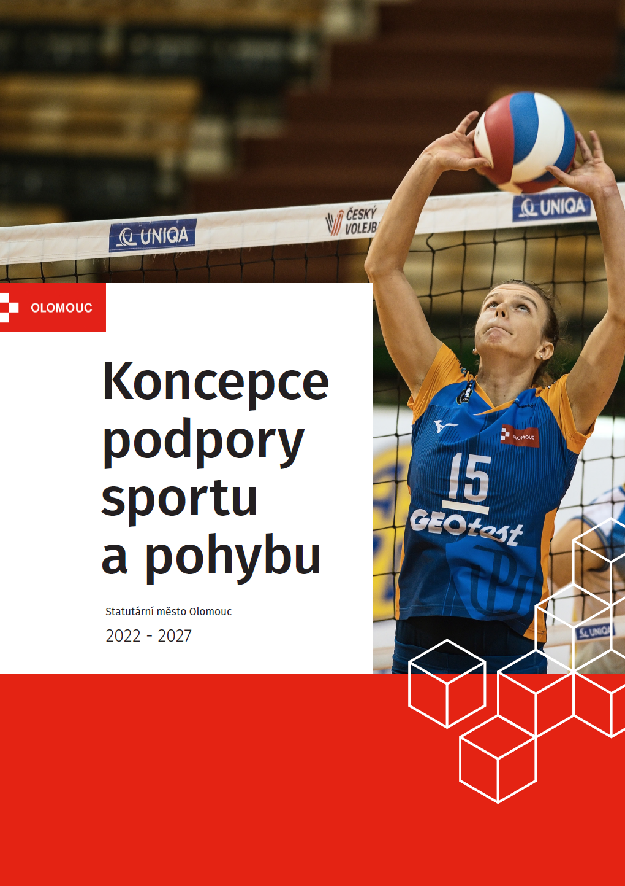

Koncepce statutárního města Olomouce v oblasti podpory sportu a pohybu na období 2022-2027

Obsah

Obsah 1
Úvod 1
Metodika 2
1. Analytická část 4
1.1 Základní východiska pro tvorbu strategie podpory pohybu a sportu SMOL 5
1.2 Analýza relevantních koncepčních a strategických dokumentů 6
1.3 Analýza životního stylu dětí v Olomouci 9
1.4 Analýza prostředí pro pohybovou aktivitu v Olomouci 14
1.5 Sportovní infrastruktura Statutárního města Olomouc 26
1.6 Financování sportu Statutárním městem Olomouc 30
1.7 Názory a postoje klíčových aktérů v oblasti sportu – focus group 46
1.8 Hlavní zjištění analytické části 49
1.9 SWOT Analýza 51
2 Návrhová část 54
Olomouc zdravá a aktivní metropole 57
Strategický cíl 1: Kvalitní řízení podpory sportu 58
Strategický cíl 2: Podpora pohybu ve školství 62
Strategický cíl 3: Organizovaný sport pro všechny 67
Strategický cíl 4: Dostupnost sportovní a volnočasové infrastruktury jako hlavní motivace k pohybu všech 71
Strategický cíl 5: Efektivní marketing a vzdělávání 76
3 Implementační část 81
3.1 Úvod a metodika 82
3.2 Organizační nastavení a systém řízení 82
3.3 Harmonogram aktivit 85
3.4 Vyhodnocení naplňování Koncepce 87
3.5 Metodika a struktura akčních plánů 88
3.6 Soustava monitorovacích indikátorů 89
3.7 Časové hledisko realizace rozvojových aktivit 93
3.8 Řízení změn a evaluace 97
Seznam zkratek 98
Seznam obrázků 99
Seznam tabulek 100

UPOZORNĚNÍ:
ÚDAJE OBSAŽENÉ V TÉTO ZPRÁVĚ JSOU MAJETKEM STATUTÁRNÍHO MĚSTA OLOMOUC A LZE JE VYUŽÍVAT POUZE S JEHO SOUHLASEM.

Úvod

Koncepce statutárního města Olomouce v oblasti podpory sportu a pohybu na období 2022–2027 vychází a reaguje na povinnost obcí zpracovávat plány rozvoje sportu.
Byla zpracována v souladu s metodickými a legislativními požadavky a v součinnosti s vytvořenou pracovní skupinou, Komisí pro sport a tělesnou kulturu, Odborem cestovního ruchu, kultury a sportu a Odborem strategie a řízení MMOl. Filosofií celé koncepce je kromě podpory sportu zejména řešení problému nedostatečné úrovně pohybové aktivity, v jehož důsledku celkově dochází ke zhoršování zdravotního stavu obyvatel města včetně nejmladších věkových kategorií. Dokument definuje vizi statutárního města Olomouc v oblasti sportu a aktivního životního stylu.
Součástí koncepčního materiálu je analytická část, návrhová část a implementační část.
Koncepce se snaží maximálně vycházet ze zjištění z analytické části, která byla v rámci dokumentu zpracována. Zároveň se s ohledem na kompetence města snaží navrhnout taková opatření, která jsou v rámci stávajících omezení nízkorozpočtová a maximálně efektivní z hlediska podpory pohybu a aktivního životního stylu. To vše při respektování sportovních priorit města vycházejících z alokace rozpočtu do této oblasti v minulých letech.

Za zpracovatele,
Mgr. Zdeněk Hamřík, Ph.D.

Metodika

Byla provedena analýza východisek pro strategii a analýza koncepčních a strategických dokumentů – dostupných materiálů statutárního města Olomouc včetně analýzy souvisejících strategických a jiných odborných dokumentů souvisejících s oblastí sportu a aktivního životního stylu (zahrnuty byly materiály Ministerstva školství, mládeže a tělovýchovy ČR, Ministerstva zdravotnictví ČR, Olomouckého kraje, apod.).
V rámci zpracování strategie byla provedena analýza životního stylu dětí prostřednictvím dat z mezinárodní studie o životním stylu školáků HBSC (Health Behaviour in School-aged Children Study), která je největší výzkumnou studií o životním stylu 11 – 15 letých dětí v Evropě se vzorkem cca 250 tis. dětí. HBSC studie je mezinárodní výzkumná studie kolaborativního charakteru věnující se životnímu způsobu u dětí. Studie vychází ze stanoviska WHO (World Health Organization), že chování a životní styl v dospělosti jsou výsledkem vývoje v dětství a dospívání. Sledování výskytu behaviorálních komponent ovlivňujících zdraví u mladých lidí je důležité z hlediska veřejného zdraví. Mladí lidé se specifickými rizikovými faktory by měli být dle WHO (2002) cílovou skupinou preventivních snah v oblasti podpory zdraví. Samotný výzkumný projekt HBSC se datuje již od roku 1982, kdy se uskutečnilo první setkání výzkumných pracovníků z Norska, Finska a Anglie za účelem diskuze o problémech spojených s nedostatečným počtem mezinárodně porovnatelných dat o kouření mladých lidí. Výsledkem tohoto setkání byl konsenzus o nutnosti zahájit práce na přípravě nového mezinárodního výzkumu s využitím jednotného výzkumného postupu a nástrojů tak, aby bylo možné údaje z různých států srovnávat. V roce 1983 byla studie HBSC přijata pod záštitu regionálního úřadu WHO pro Evropu jako studie kolaborativního charakteru. HBSC nyní zahrnuje 48 zemí a regionů v celé Evropě a Severní Americe. Česká republika (ČR) se poprvé zúčastnila studie spolu s dalšími 24 převážně evropskými státy v roce 1994. Výzkum se opakuje vždy ve čtyřletých intervalech. Od roku 1994 tedy máme k dispozici komplexní zdroj dat o zdraví, pohybové aktivitě, obezitě, zkušenostech s drogami a alkoholem, trávení volného času a dalších tématech u nejmladší generace v ČR. Informace využívají ministerstva, municipality, soukromé společnosti i nadnárodní organizace jako UNESCO, UNICEF nebo WHO při strategickém plánování. Sběr dat se konal v Olomouci v období duben-červen 2018, pro analýzu byla dále využita data ze studie FTK UPOL Volný čas dětí školního věku, která je zaměřena na aktivní trávení volného času dětí. Studie byla provedena v září-listopadu 2017. Celkově bylo do obou šetření zapojeno cca 470 dětí z Olomouce.
Analýzu prostředí pro pohybovou aktivitu provedl výzkumný tým FTK UP na základě rozsáhlých zkušeností s touto problematikou ze světového výzkumu (viz. publikace v prestižním časopise The Lancet – Physical activity in relations to urban environments in 14 cities worldwide: a cross-sectional study). Pro analýzu byly využity mapové podklady a digitalizace leteckých snímků SMOl, případně měření v terénu, údaje o počtech obyvatel z databáze SMOl a bodová vrstva obydlených objektů a mapové podklady s využitím analýzy GIS, údaje z výzkumů provedených na FTK UP ohledně dostupnosti, docházkové vzdálenosti a konektivity objektů určených pro sport a rekreaci SMOl a údaje z databází SMOl ohledně dětských hřišť, sportovišť a městských parků.
Analýza financování sportu byla provedena na základě trendových dat, komparace a analytického rozboru příslušných kapitol rozpočtu SMOl. Pro analýzu byly využity údaje z rozpočtu SMOl poskytnuté odborem sportu za období 2014–2019, údaje o výši přidělených dotací z dotačního titulu 2, za období 2016–2019, údaje z MŠMT o výši přidělených dotací ve všech vypisovaných dotačních programech pro subjekty působící ve městě Olomouc 2016–2017, dotace rozdělené v rámci programu Můj KLUB v letech 2018 a 2019, údaje z Olomouckého kraje o výši přidělených dotací pro subjekty působící ve městě Olomouc 2016–2019, databáze sportovních klubů poskytnutá odborem sportu, která byla následně rozšířena a doplněna na základě primárního výzkumu aktivních subjektů. Ke srovnání sloužily obdobné studie koncepce rozvoje sportu vybraných měst (Brno, Litoměřice, Český Těšín, Mladá Boleslav...).
V rámci zpracování koncepce byly dále zjišťovány názory a postoje klíčových aktérů v oblasti sportu. Ke zjištění názorů a postojů klíčových aktérů v oblasti sportu byly organizovány diskusní skupiny s klíčovými aktéry, kteří v Olomouci v této oblasti působí. Ke spolupráci byli osloveni: Rada a Zastupitelstvo SMOl, sportovní Komise a zástupci městských částí v Olomouci, sportovní kluby a pracovníci magistrátu. Workshopy byly vedeny formou skupinové diskuse se zaměřením na oblast sportu a pohybové aktivity a školství. Na základě skupinové diskuse byly stanoveny oblasti a priority, které byly dále účastníky focus group hodnoceny dle důležitosti. Priority s největším bodovým ohodnocením jsou dále uváděny jako výsledky v analytické části.
Jednotlivé cíle a opatření návrhové části včetně vize byly dále průběžně konzultovány v rámci pracovní skupiny, která byla v rámci přípravy strategie svolávána a složena z důvodu zajištění meziresortního přístupu ze zástupců různých odborů MMOl.
Dne 7. 10. 2021 proběhlo veřejné projednání strategie. Připomínky občanů a zástupců sportovních organizací byly v maximální míře zapracovány do návrhové části. Dokument byl následně představen zástupcům jednotlivých politických klubů v rámci Řídícího výboru. Jednotlivé části byly také konzultovány a připomínkovány pracovníky Odboru cestovního ruchu, kultury a sportu MMOl vč. příslušných volených náměstků a dále v odborných komisích RMO.
Implementační část koncepce rozpracovává opatření z návrhové části. Každé opatření je v této části definováno odpovědným gestorem, zodpovědným subjektem, časovým obdobím realizace a vybranými indikátory, které budou průběžně monitorovány. Práce na realizaci koncepce tak díky tomuto postupně naváže na její zpracování.
Pro konkrétní projekty naplňující jednotlivá opatření bude každoročně vytvořen akční plán. Svým zpracováním půjde o seznam respektující roční rozpočet a jeho možnosti, proto se aktualizuje pravidelně podle finanční situace, rozpočtu města i potenciálních financí z dotací.

Analytická část

Zpracovali:
Univerzita Palackého v Olomouci
Mgr. Zdeněk Hamřík, Ph.D.
Doc. Ing. Vladimír Hobza, Ph.D.
Mgr. Jan Dygrýn, Ph.D.
Ing. Vladimír Hobza
Bc. Marek Maráček
Bc. Jaroslav Kohoutek

Základní východiska pro tvorbu strategie podpory pohybu a sportu SMOl

- Povinnost obcí zpracovávat plány rozvoje sportu definuje §6a, odst. 2 Zákona č. 230/2016 Sb. ze dne 28. června 2016, kterým se mění zákon č. 115/2001 Sb., o podpoře sportu, ve znění pozdějších předpisů, a další související zákony.
- Znění zákona reflektuje výrazný posun významu sportu, tělovýchovy a pohybových aktivit v programových dokumentech EU, který vychází z faktu, že rozvoj lidské společnosti a vývoj pracovních technologií ve 21. století odstranil těžkou fyzickou práci a významně omezil rozsah fyzické práce, což se promítá do snížení obecné pohybové aktivity člověka, zhoršování zdravotního stavu, nárůstu nadváhy a obezity a dalších civilizačních onemocnění, zhoršování kvality života a zvyšování mortality v důsledku nedostatku pohybu.
- Sport musí být součástí strategických rozvojových plánů obcí, preventivních programů, programů prevence kriminality a zasahuje též do plánu investic v podobě podpory budování a spravování sportovní infrastruktury.
- Obce byly vždy základní jednotkou projevu sportovních aktivit a společně se školským systémem tvoří základ sportovní činnosti, z níž vyrůstá báze sportu výkonnostního a sportovní reprezentace ČR, která je v péči státu.
- Podpora státu je přitom podmíněna a cílena do obcí, které podporují sport cíleně, systémově a dlouhodobě. Sport zařazen na obecní úrovni do priorit strategického rozvoje je přirozenou součástí komunitního plánování obce.
- Podpora sportu v obci na místní úrovni musí odpovídat zjištěným místním potřebám, reagovat na lokální odlišnosti a zajišťovat, že finanční prostředky vynakládané na sport jsou efektivně využívány.

1.2 Analýza relevantních koncepčních a strategických dokumentů

Plán podpory sportu města Olomouc by měl vycházet z koncepčních materiálů na úrovni kraje a v širším kontextu ze státní koncepce podpory sportu a podpory zdraví.

Obrázek 1: Schématické znázornění klíčových strategických dokumentů vztahujících se ke sportu a pohybu

Klíčovými dokumenty jsou Koncepce podpory sportu 2016–2025 (též nazývána „Sport 2025“) a Národní strategie ochrany a podpory zdraví a prevence nemocí („Zdraví 2020”). Na krajské úrovni je vypracována Koncepce rozvoje tělovýchovy a sportu v Olomouckém kraji, která byla aktualizována pro období 2014–2018.
Vytvářená koncepce se prolíná s mnoha strategickými dokumenty, které má Statutární město Olomouc již vypracováno, týká se to především Strategického plánu rozvoje města Olomouce, Plánu udržitelné městské mobility Olomouc, Územního plánu a dalších koncepčních dokumentů.

Obrázek 2: Klíčové dokumenty související s Koncepcí sportu a pohybu
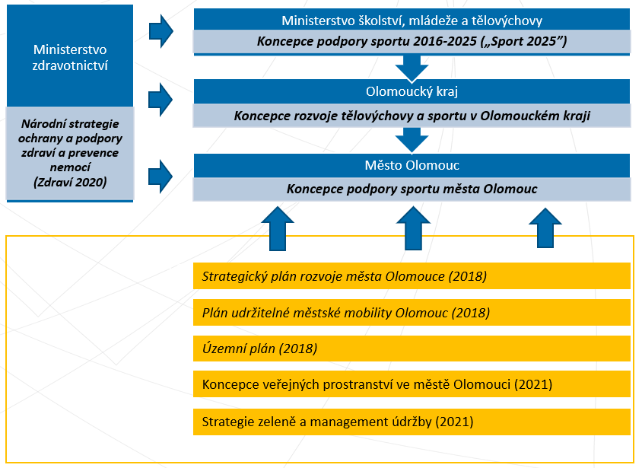

Strategický plán rozvoje města Olomouce ve vztahu ke sportu uvádí následující:
Pilíř 1 – Konkurenceschopná a kreativní Olomouc
1.1 Kontinuálně zlepšovat infrastrukturu škol i jejich technického vybavení
- modernizace školních hřišť a tělocvičen
1.2 Zefektivnit systém kvality výuky a výchovy včetně kariérového poradenství
- ve spolupráci s UPOL bude rozvíjena oblast podpory pohybové aktivity, sportu a aktivního životního stylu
Pilíř 2 – Olomouc – perla Evropy
2.1 Posílit jednotnou komunikační kampaň Olomouce jako turistického cíle a spolupráci aktérů cestovního ruchu
- zmodernizovat a rozšířit nabídku volnočasové, kulturní a sportovní infrastruktury
- rozvinout podmínky pro cyklistiku a pěší dostupnost turistických cílů
2.2 Zvýšit atraktivitu nabídky kvalitních služeb pro cestovní ruch, kulturu, volný čas a sport
- nastavení realizace a koncepčního přístupu k rozvoji kultury, sportu a cestovního ruchu města Olomouce
2.3 Zmodernizovat a rozšířit nabídku volnočasové, kulturní, sportovní a turistické infrastruktury včetně využití potenciálu vodních toků a vodních ploch
Pilíř 3 – Udržitelná Olomouc
3.1 Zajistit udržitelnost dopravy ve městě ve všech formách včetně řešení parkování

Dalším důležitým dokumentem je Plán udržitelné městské mobility Olomouc (2018), ve kterém jsou ve vztahu k podpoře pohybu a sportu uvedeny následující priority:
Návrhová část – opatření č. 5 - k rozvoji dopravních systémů
5.1.2. Infrastrukturní opatření v oblasti pěší dopravy a veřejných prostranství
- realizace hlavních bezbariérových pěších tras, vytváření míst pro překonání komunikace
5.1.3. Infrastrukturní opatření v oblasti cyklistické dopravy
- pruhy ve vozovce, seznam konkrétních opatření
5.2.3. Neinfrastrukturní opatření v oblasti pěší dopravy a veřejných prostranství
- zvětšení rozsahu pěších zón v centru města, zohlednění pěších při značení křižovatek atd.
5.2.4. Neinfrastrukturní opatření v oblasti cyklistické dopravy
- bikesharing, údržba a značení cyklistických tras a další specifická opatření

Přestože aktivní a udržitelná mobilita spadá do koncepce sportu a pohybu města Olomouce, není díky existenci této strategie dále řešena.

Územní plán Olomouc (2018) - Vybrané body ve vztahu ke sportu
Územní plán řeší základní koncepci rozvoje obce a stanovuje podmínky pro využití jednotlivě vymezených ploch a koridorů. Územní plán je závazný pro vydávání územních rozhodnutí, stanovuje tak meze pro rozvoj zelených ploch, hřišť, cyklostezek a sportovní infrastruktury, což má zásadní vliv na rozvoj sportu, pohybových a volnočasových aktivit ve městě Olomouc.

Koncepce veřejných prostranství ve městě Olomouci (2021) a Strategie zeleně a management údržby (2021)
Oba strategické dokumenty jsou v současné době zpracovávány a budou tvořit doplnění Koncepce se zaměřením na prostředí a infrastrukturu pro pohybovou aktivitu.

1.3 Analýza životního stylu dětí v Olomouci

Dostatek pohybu je jednou z klíčových součástí zdravého životního stylu jak u dětí, tak u dospělých. Záměrně přitom používáme slovo pohyb – nikoli sport. Součástí aktivního životního stylu je totiž kromě sportu celá řada dalších aktivit – chůze nebo jízda na kole, aktivní hra, tělesná výchova, aktivní přestávka ve škole, nebo některé domácí práce.

Indikátory životního stylu použité v analýze:
Pohybová aktivita střední intenzity zaměřená na plnění doporučení pro pohybovou aktivitu dle světové zdravotnické organizace (WHO) – min. 60 minut pohybu každý den
Účast v organizovaném sportu – účast dětí v organizovaných sportovních aktivitách (individuální a týmové sporty)
Preference v oblasti pohybových aktivit – zkoumány byly preference dětí v oblasti pohybu a sportu
Aktivní doprava dětí – otázka zaměřena na nejčastější způsob dopravy do školy

Ze současných výzkumů zaměřených na životní styl mladé generace vyplývá, že z životního stylu dětí se nevytrácí sport, ale každodenní přirozený pohyb.
Pokud děti plní doporučení na 60 minut pohybu střední intenzity každý den, znamená to pro ně celou řadu zdravotních přínosů, zlepšení školního výkonu i kognitivních funkcí. Zároveň je prokázán značný zdravotní efekt pro rizikové skupiny mládeže s již rozvinutou nadváhou, obezitou či hypertenzní nemocí. V Olomouci plní toto doporučení pouze cca 15 % školáků a to i přesto, že se věnují organizovanému sportu.
V Olomouci se přibližně 65 % dětí na základních školách věnuje organizovaným sportovním aktivitám. U chlapců je účast v organizovaném sportu vyšší cca 70 %, u dívek cca 60 %. Účast v organizovaném sportu klesá s věkem. Zatímco v pátých třídách sportuje cca 80 % dětí, v devátých třídách je to jen 50 %.
Výrazně nižší účast v organizovaném sportu mají v Olomouci děti z chudšího prostředí. U patnáctiletých teenagerů z prostředí s nižším socio-ekonomickým statusem je zapojení do sportovních aktivit minimální – cca 20 %.

Obrázek 3: Plnění pohybových doporučení u dětí v Olomouci
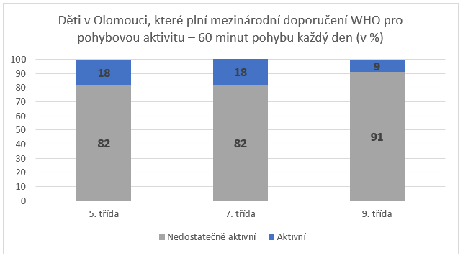

Obrázek 4: Druhy pohybové aktivity, které utváří celkový obraz životního stylu

Obrázek 5 Účast v organizovaném sportu u dětí v Olomouci
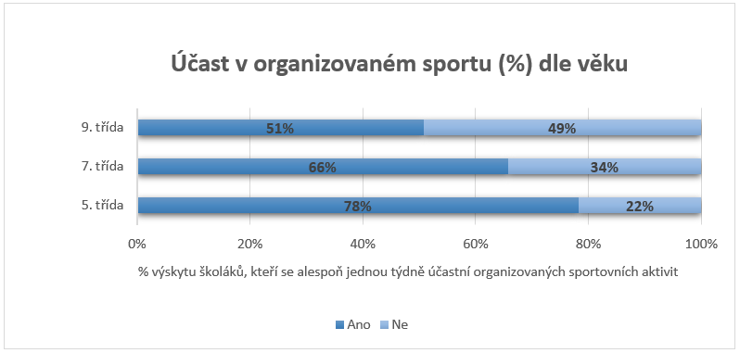

Obrázek 6 Účast v organizovaném sportu u dětí v Olomouci dle socioekonomického statusu
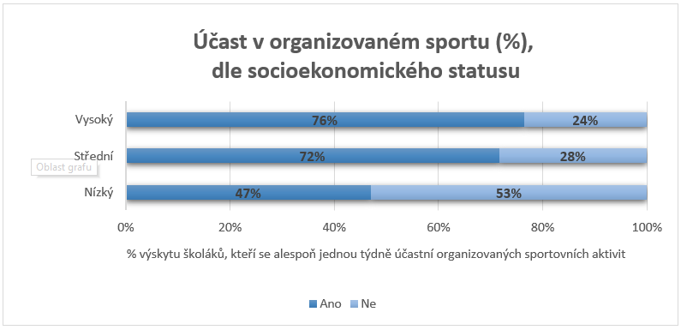

Sportovní kluby evidují největší úbytek aktivních členů v souvislosti s přechodem na střední školu a dále vysokou školu, kdy se zapojení do sportovních aktivit dále snižuje. Jedná se
o problém, který je pro sportovní prostředí v ČR charakteristický, a který se doposud nedaří koncepčně řešit.
Mezi 8 nejvyhledávanějších pohybových aktivit u dětí v Olomouci patří: chození ven s kamarády, běh, fotbal, tanec, jízda na kole, posilování-workout, plavání a florbal. Z analýzy účasti na pohybových aktivitách vyplývá, že děti kromě organizovaného sportu preferují méně strukturované a neorganizované aktivity (jízda na kole, běh, workout, chození ven s kamarády) pro které je rovněž nutné vytvářet vhodné prostředí.

TOP 8 pohybových aktivit u dětí
Chození ven s kamarády
Běh
Fotbal
Tanec
Jízda na kole
Posilování/workout
Plavání
Florbal

Důležitou součástí celkového pohybového režimu je aktivní doprava dětí do školy a ze školy. Olomoucké děti chodí do školy nejčastěji pěšky, případně využívají MHD. Podíl automobilové dopravy je největší u dětí v pátých třídách – cca 15 %. Podíl dětí, které jezdí do školy na kole je v Olomouci naprosto minimální a je výrazně nižší, než je průměr za celý Olomoucký kraj (8 % v roce 2014). Celkově se podíl dětí, které se do školy dopravují aktivně (chůze, jízda na kole) snižuje. Roste naopak podíl automobilové dopravy s rodiči. Tento vývoj se dá v budoucnu očekávat také v Olomouci.

Obrázek 7: Podíl jednotlivých složek dopravy u dětí na ZŠ (2018)
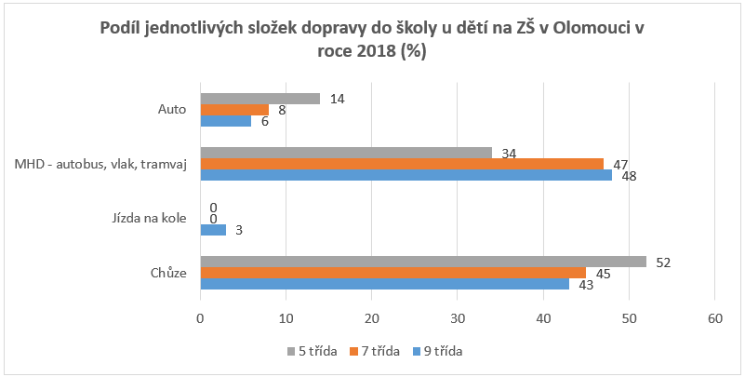

Obrázek 8: Trendy v dopravě dětí do škol v ČR
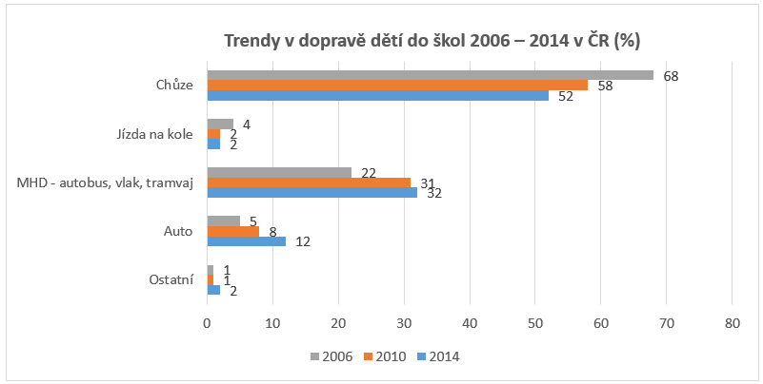

Analýza prostředí pro pohybovou aktivitu v Olomouci

Městské prostředí výrazným způsobem formuje jak životní styl, tak kvalitu života. Na území města Olomouce žilo v roce 2018 celkem 100 523 obyvatel. Nejlidnatější městskou částí byla v roce 2018 městská část Nové Sady, kde na rozloze 3,2 km² žilo 15 259 obyvatel. Na území města Olomouce žilo v roce 2018 celkem 15 979 dětí (v rozmezí deseti let došlo k nárůstu počtu dětí do 15 let o 2 773)
Směrnice zabývající se velikostí plochy sportovišť v rámci tzv. komplexní bytové výstavby určuje velikost plochy určené pro neorganizovanou tělovýchovu a sport v rozsahu 2,0 m² na obyvatele, z toho 0,5 m² pro dětská hřiště (resp. herní hřiště) a 1,5 m² pro hřiště mládeže a dospělých (resp. smíšení hřiště a sportoviště) (Ústav územního rozvoje, 2006).

Obrázek 9: Schéma dělení veřejně přístupných sportovišť a míst pro rekreaci

Herní hřiště
Celkově se na území města Olomouce nachází 92 herních hřišť o celkové výměře 23 832 m² (0,25 m² na obyvatele). V optimálním případě by mělo připadat 0,5 m² hřiště na obyvatele. Vlastníkem většiny herních hřišť (85 %) je Statutární město Olomouc, přibližně 13 % herních hřišť je v majetku soukromých subjektů.
Ve 4 městských částech není evidováno žádné výhradně herní hřiště:
- Nedvězí, Radíkov, Topolany, Týneček
V každé z těchto lokalit se však nachází hřiště smíšené.

Tabulka 1: Hodnocení městských částí z hlediska vybavenosti herními hřišti
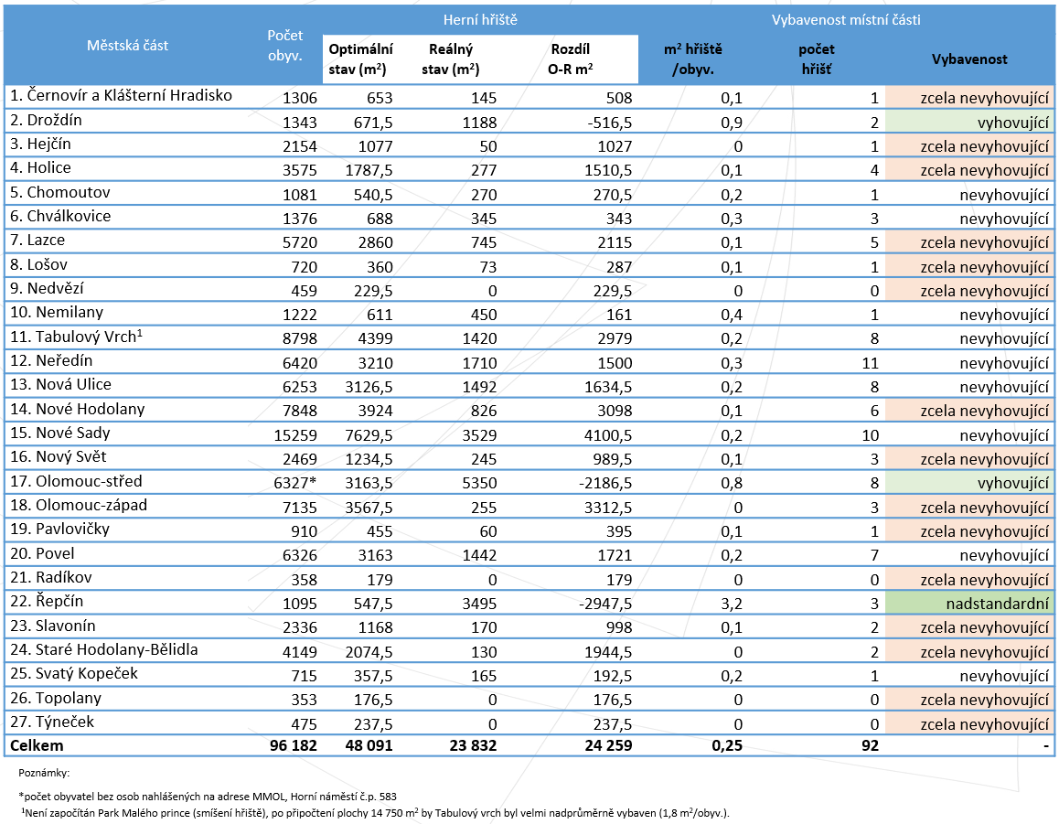

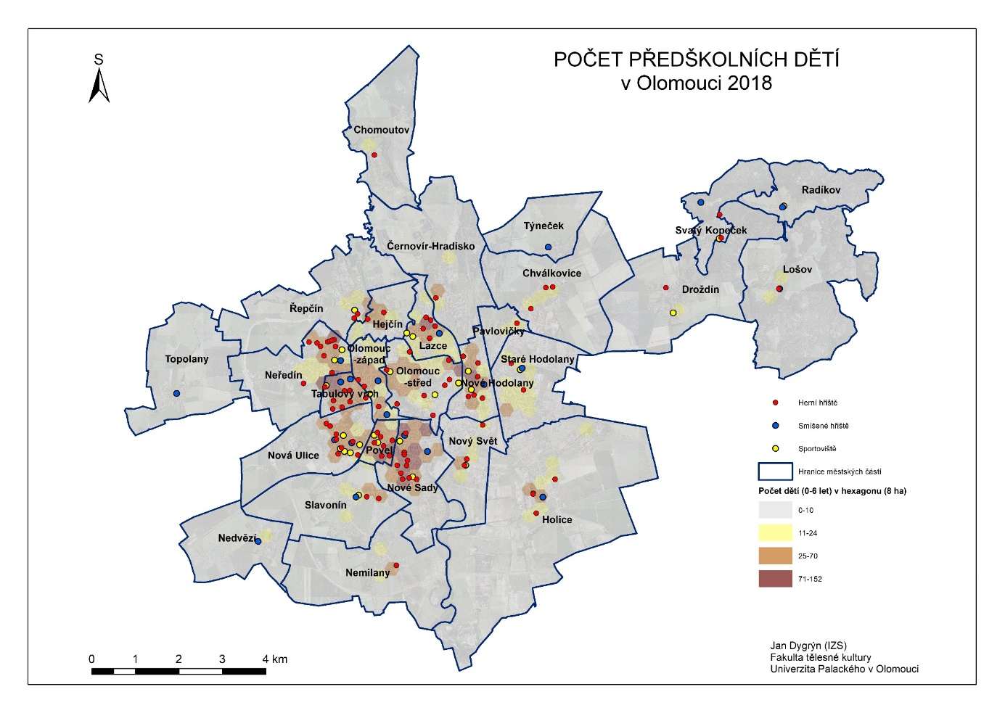
Obrázek 10: Počet předškolních dětí v roce 2018

Smíšená hřiště a sportoviště
Celkově se na území města Olomouce nachází bezplatně a volně přístupných 20 smíšených hřišť a 27 sportovišť o celkové výměře 97 383 m² (1,01 m² na obyvatele).
V optimálním případě by mělo připadat 1,5 m² sportoviště na obyvatele. Vlastníkem všech 20 smíšených hřišť je statutární město Olomouc. Vlastníkem většiny (88 %) sportovišť je také statutární město Olomouc. Na území města Olomouce se nacházejí 5 městských částí (Černovír a Klášterní Hradisko, Chomoutov, Chválkovice, Nemilany a Pavlovičky) kde není evidováno žádné smíšené hřiště nebo sportoviště. Vyhovující vybavenost vykazují městské části Lazce, Lošov, Tabulový vrch, a Olomouc-střed. Nadstandardně je vybaven Povel a Týneček.

Tabulka 2: Hodnocení městských částí z hlediska vybavenosti smíšenými hřišti a sportovišti
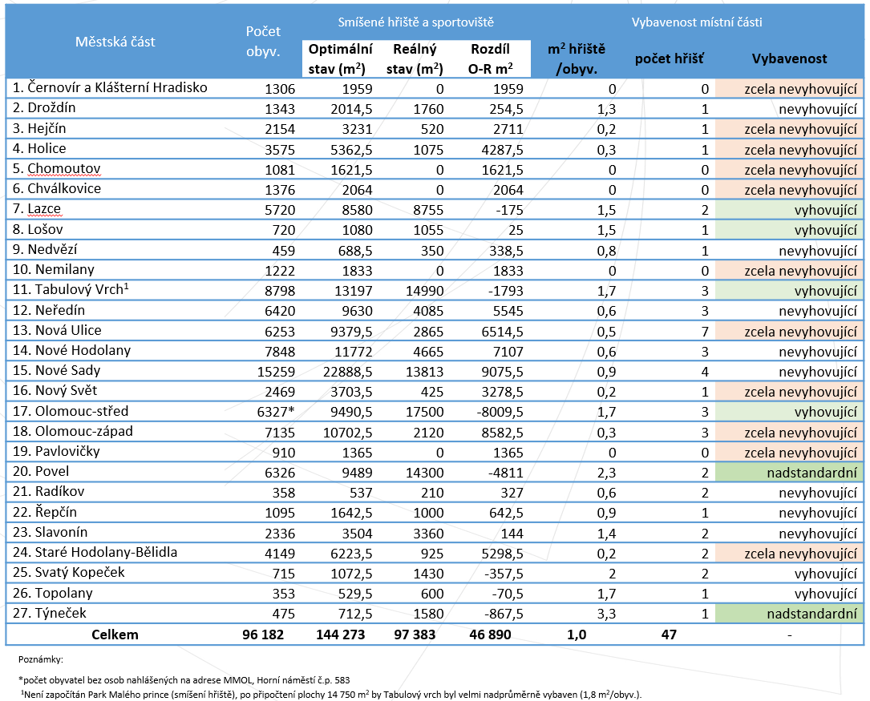

Celková vybavenost herními hřišti i smíšenými hřišti a sportovišti
Celkově se na území města Olomouce nachází 139 hřišť a sportovišť o celkové výměře 121 215 m², tj. 1,26 m² sportovní nebo rekreační plochy na obyvatele (Mapa hřišť a sportovišť).
V optimálním případě by mělo připadat 2,0 m² plochy hřišť a sportovišť na obyvatele. Na území jsou opět patrné značné rozdíly. Velmi nedostatečně jsou vybaveny městské části Černovír a Klášterní Hradisko, Chomoutov a Pavlovičky. Vyhovující vybavenost dosahují městské části Olomouc-střed a Týneček, nadstandardně je vybaven Řepčín.

Tabulka 3: Hodnocení městských částí z hlediska vybavenosti herními i smíšenými hřišti a sportovišti
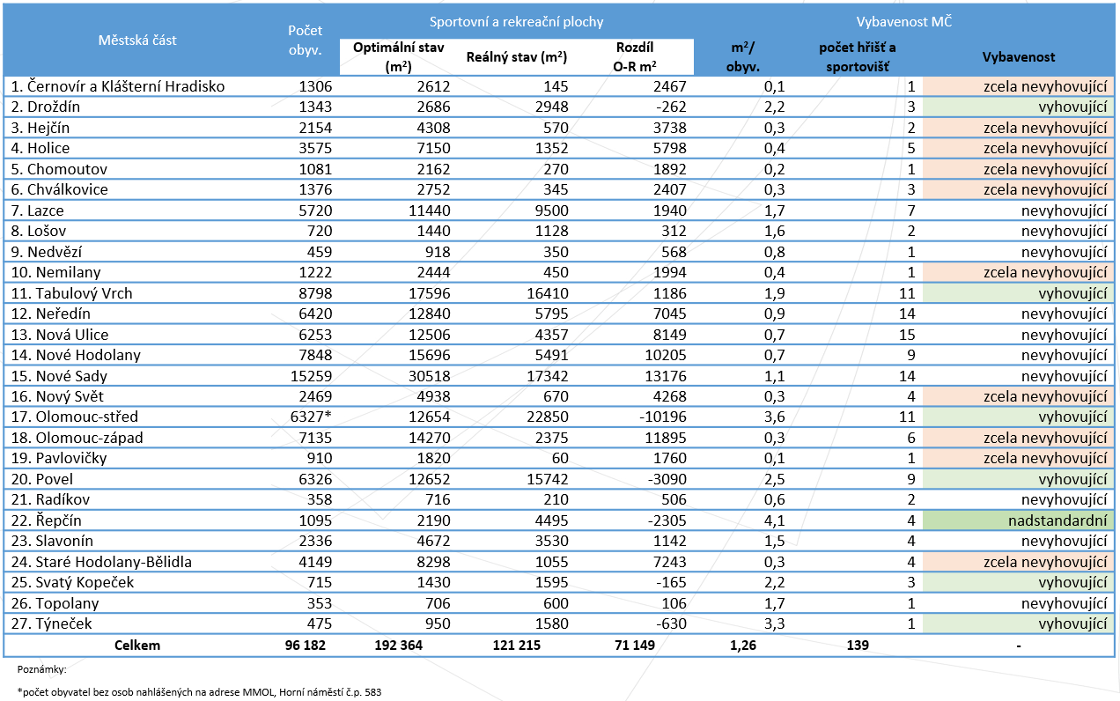
Dostupnost herních a smíšených hřišť pro předškolní děti z hlediska docházkové vzdálenosti
Mapa znázorňuje dostupnost herních hřišť a smíšených hřišť vzhledem k rozmístění předškolních dětí v Olomouci. Docházková vzdálenost dětského hřiště pro předškolní děti je 200 m (Maier, 2016). Pouze v městských částech Tabulový vrch a Povel má přes 95 % dětí dostupné hřiště do této vzdálenosti. V ostatních městských částech je stav nevyhovující případně zcela nevyhovující.

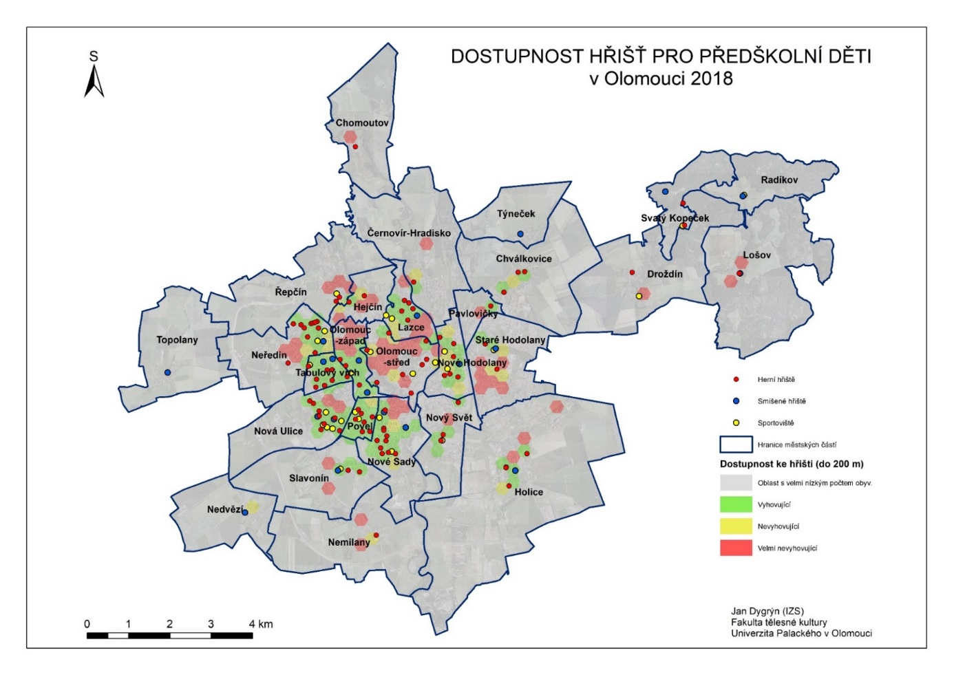
Obrázek 11: Dostupnost hřišť pro předškolní děti

Tabulka 4: Hodnocení městských částí z hlediska docházkové vzdálenosti herních nebo smíšených hřišť
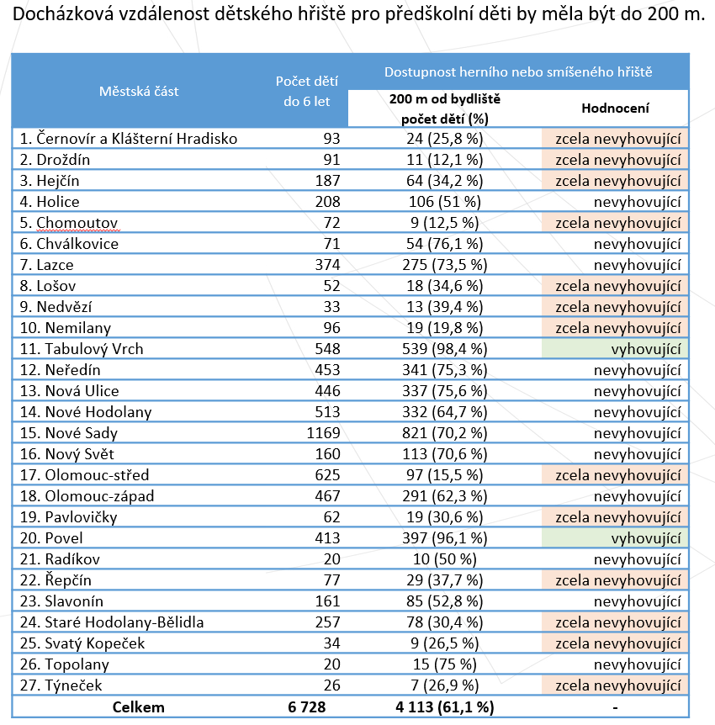

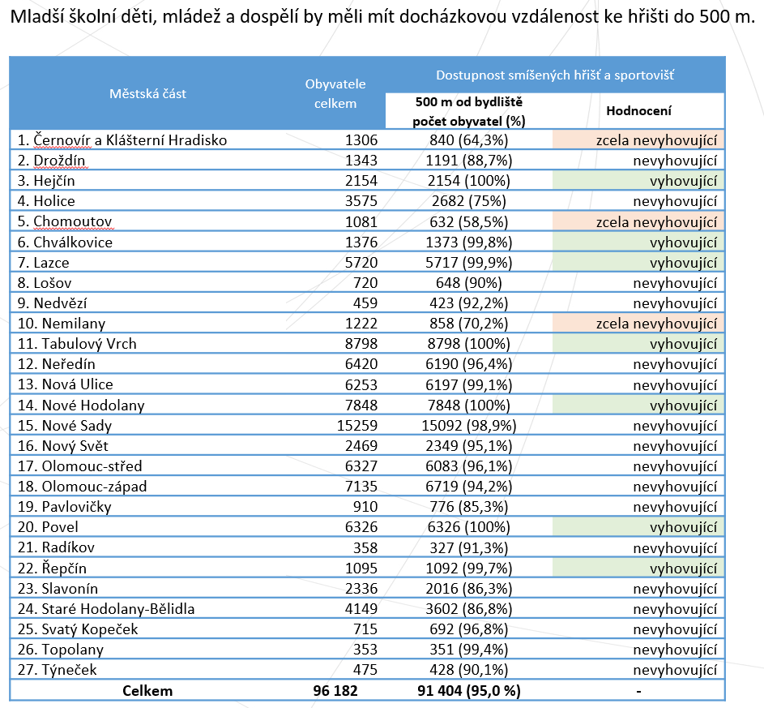
Tabulka 5: Hodnocení městských částí z hlediska docházkové vzdálenosti smíšených hřišť a sportovišť

Dostupnost městských parků
Park by měl být dostupný pro obyvatele města do 400 m od bydliště, městský park do 1 000–1 500 m, pro analýzu dostupnosti parků jsme tedy zvolili 2 kritéria; 400 m a 1 250 m. Ve 13 městských částech je zcela nevyhovující stav, kdy prakticky žádný z obyvatelů nemá dostupný park do vzdálenosti 1 250 metrů. Vyhovující stav je v Nových Hodolanech, Olomouci-středu a Olomouci-západu.

Tabulka 6: Hodnocení městských částí z hlediska docházkové vzdálenosti parků
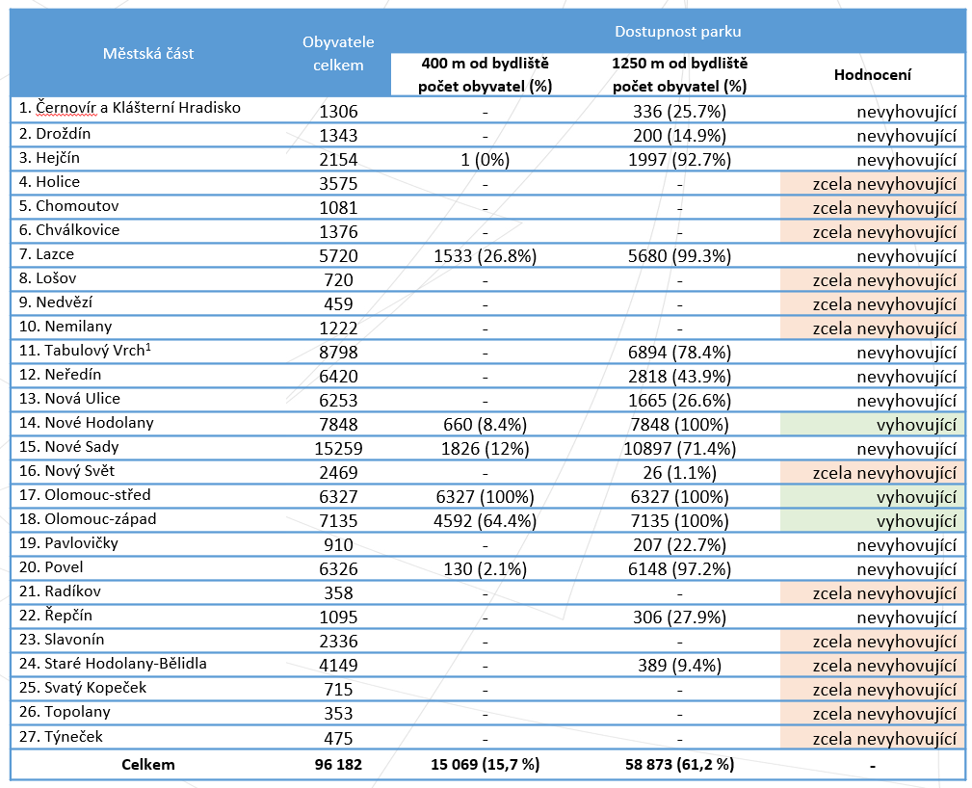

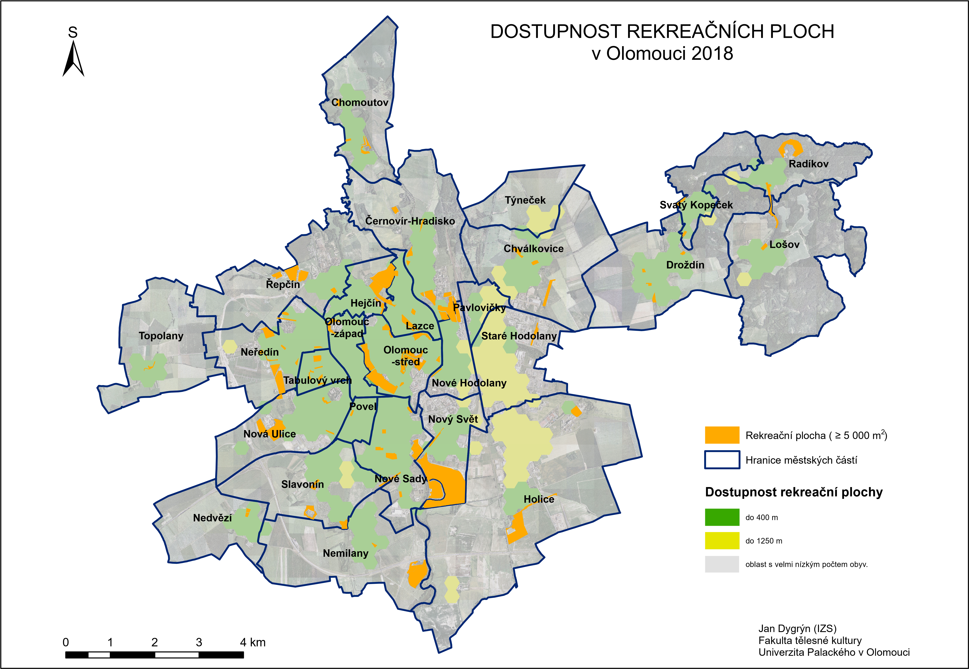
Obrázek 12: Dostupnost rekreačních ploch
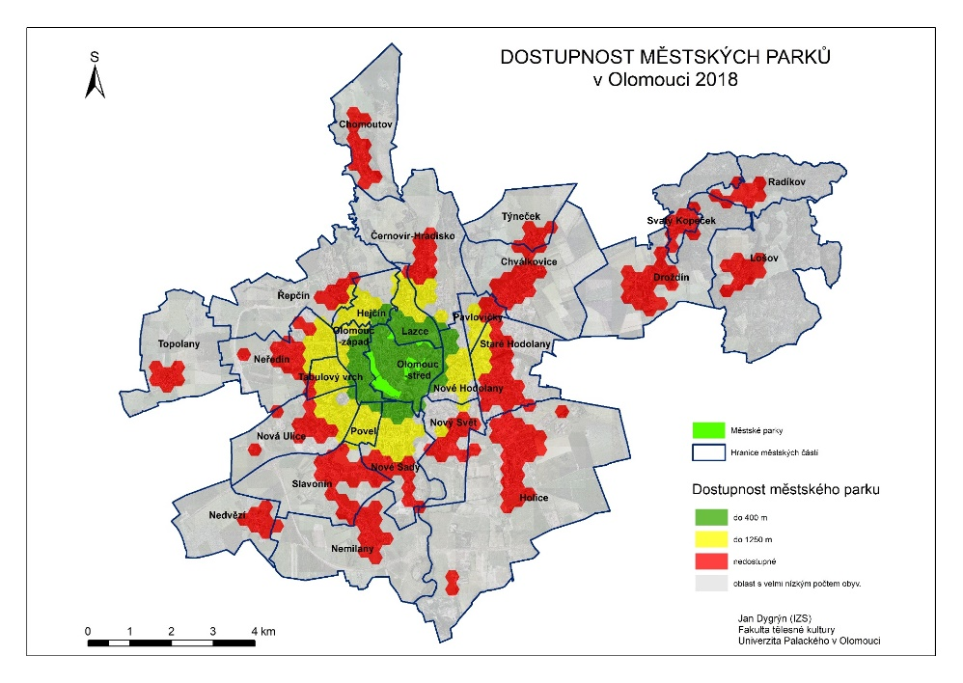
Obrázek 13: Dostupnost městských parků
Dostupnost rekreačních ploch
Veřejně přístupné rekreační plochy jsou v územním plánu vedeny jako „plochy veřejné rekreace.“ Územní plán dále specifikuje, že se jedná o:
a) pozemky veřejných prostranství, zejména pozemky veřejné zeleně a parků b) pozemky veřejné rekreace v nezastavěném území.
Vzhledem k roztříštěnosti a různorodosti těchto ploch jsme zvolili hranici 5 000 m², nad kterou považujeme tyto plochy za prakticky využitelné pro pohybovou rekreaci.
Z mapy je patrné, že nejnižší dostupnost veřejně přístupných rekreačních ploch je v městských částech Staré Hodolany a Holice.

Závěry a doporučení – prostředí pro pohybovou aktivitu v Olomouci

Kvalita a dostupnost zařízení pro sport a rekreaci může výrazně ovlivnit kvalitu života obyvatel. V předkládané analýze jsme hodnotili úroveň vybavenosti města Olomouce jak z hlediska ploch, tak z hlediska pěší dostupnosti. Do analýzy vstupuje pouze čistá plocha hřišť, sportovišť a parků. Zahrnuty tedy nejsou areály sportovních stadiónů, ani ostatní rekreační plochy „užitné“. Celková výměra sportovních a rekreačních ploch činí 121 215 m², tj. 1,26 m² sportovní nebo rekreační plochy na obyvatele. Na území jsou opět patrné značné rozdíly. Velmi nedostatečně jsou vybaveny městské části Černovír a Klášterní Hradisko, Chomoutov a Pavlovičky. Vyhovující vybavenost dosahují městské části Olomouc-střed a Týneček, nadstandardně je vybaven Řepčín.
Pěší dostupnost k hřištím – optimální situace pouze ve 2 z 27 městských částí.
Docházková vzdálenost hřiště pro předškolní děti je 200 m. Pouze v městských částech Tabulový vrch a Povel má přes 95 % dětí dostupné hřiště do této vzdálenosti. V ostatních městských částech je stav nevyhovující případně zcela nevyhovující.
Pěší dostupnost městských parků – optimální situace pouze ve 3 z 27 městských částí.
Park by měl být dostupný pro obyvatele města do 400 m od bydliště, městský park do 1 000 –1 500 m. Ve 13 městských částech je zcela nevyhovující stav, kdy prakticky žádný z obyvatel nemá dostupný park do vzdálenosti 1 250 metrů. Vyhovující stav je v Nových Hodolanech, Olomouci-středu a Olomouci-západu.
Vybrané lokality pro umístění hřiště pro předškolní děti
Na základě kombinace počtu dětí (0-6 let) a jejich (ne)dostupnosti k hřišti vyplývá, že vhodné lokality pro umístění nového hřiště jsou v městských částech Olomouc-střed, Nové Sady, Olomouc-západ, Hejčín a v Nových Hodolanech. Lokalita Olomouc-střed je specifická, jedná se o historický střed města a umístění herního hřiště je problematické. Vybavenost je, díky hřištím v okrajové zóně této městské části, dostatečná. Nicméně tato hřiště jsou pro děti z vnitřní části ve vzdálenosti větší než 200 m.
Na základě kombinace počtu obyvatel ve věku 6–60 let a jejich (ne)dostupnosti ke smíšenému hřišti nebo sportovišti vyplývá, že vhodné lokality pro umístění sportoviště jsou v městských částech Nový Svět, Povel, Tabulový vrch a Lazce (obr. 13). Tyto lokality jsou charakteristické vysokým počtem obyvatel v dané kategorii 6–60 let. V těchto městských částech se již sportoviště nacházejí, vzhledem ke koncentraci obyvatel jich však není dostatek a také jsou často v docházkové vzdálenosti větší než 500 m.
Na celkové vybavenosti se v některých městských částech výrazně podílí zpřístupněné areály školních sportovišť. V rámci projektu „Zpřístupnění školních sportovních areálů veřejnosti“ bylo k 4. 4. 2018 zpřístupněno 12 školních sportovních areálů. Areály ostatních škol představují velký potenciál, zejména v městských částech Hejčín, Černovír a Klášterní Hradisko. Zapojení areálů základních a středních školy do nabídky pro volnočasovou aktivitu široké veřejnosti by město mělo v maximální míře podporovat.

Sportovní infrastruktura statutárního města Olomouc

Na území statutárního města Olomouc se nachází bohatá sportovní infrastruktura. Její podrobná pasportizace nebyla předmětem zadání této strategie, proto se následující text vyjadřuje k této části pouze stručně. Pro statutární město Olomouc je nicméně klíčová infrastruktura v majetku města, školní infrastruktura, parky, zelené plochy a dětská hřiště, které jsou analyzovány výše a síť cyklostezek.

Obrázek: Typologie sportovní infrastruktury na území statutárního města Olomouc
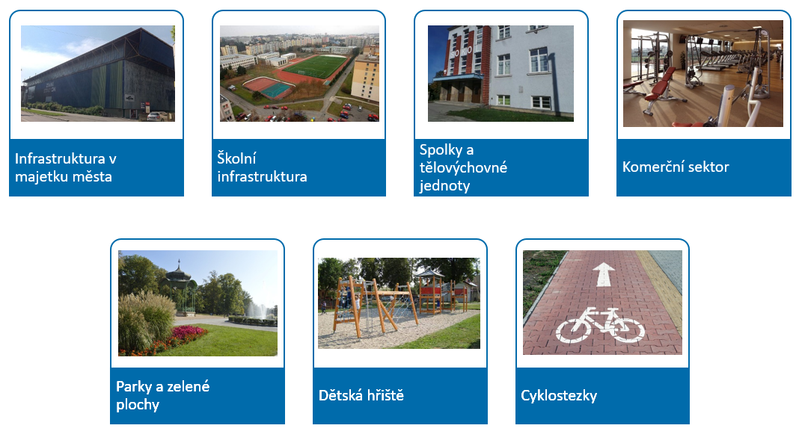
S ohledem na rozpočet města jsou z pohledu infrastruktury klíčové majetkové transakce statutárního města Olomouce související se sportovní infrastrukturou za období 2014–2018:
- 2014 – Odkup části akcií Aquaparku (41 mil. Kč)
- 2017 – Odkup zbývající části akcií Aquaparku (24 mil. Kč)
- 2018 – Zimní stadion - odkup malé hokejové haly, strojovny a dotčených pozemků
(94 mil. Kč)
- 2018 – Odkup Androva stadionu (145 mil. Kč)

Klíčová zařízení v majetku statutárního města Olomouc:

Aquapark Olomouc
V letech 2014 a 2017 došlo k odkupu majetkového podílu na Aquaparku statutárním městem Olomouc (41,38 mil. Kč + 23,66 mil. Kč).

Tabulka 7: Evidenční údaje pro Aquapark Olomouc
 | 2014 | 2015 | 2016 | 2017
Počet návštěvníků | 196 614 | 197 000 | 203 000 | 211 659
Tržby za služby (tis. Kč) | 23 375 | 28 859 | 28 675 | 35 525
Tržby za prodané zboží (tis. Kč) | 6 159 | 3 127 | 2 997 | 1 960
Služebné S.m. Olomouc (tis. Kč) | 43 000* | 43 076* | 43 279* | 45 809*
Výnosy celkem (tis. Kč) | 72 534 | 75 062 | 74 951 | 83 294
Zisk/ztráta po zdanění (tis. Kč) | -2 277 | 71 | 245 | 3 489
*služebné tvoří samostatnou položku v rozpočtu S. m. Olomouc a představuje náklady na provoz Aquaparku. Výše služebného odpovídá cca 216 Kč na každého návštěvníka (dle údajů za rok 2017).

Zimní stadion Olomouc
- zimní stadion je majetkem města, v roce 2018 byla od soukromého subjektu odkoupena jeho poslední část (malá hokejová hala, strojovna a související pozemky) za částku 94,43 mil. Kč
- v současné době pronajato soukromému subjektu HC Olomouc s.r.o. (vlastněno OL-HOCKEY GROUP a.s.) za 1.000 kč/rok
- město Olomouc nese veškeré náklady související s provozem (6,9 – 14 mil. Kč ročně)
- do budoucna bude zimní stadion vyžadovat značné náklady na rekonstrukci, doposud není shoda na budoucí koncepci podoby stadionu ani není vypracován konkrétní projekt rekonstrukce.

Plavecký stadion Olomouc
Provozovatelem plaveckého stadionu v Olomouci je společnost Aquapark Olomouc a.s. (100 % vlastněný SMOl). Součástí plaveckého stadionu jsou krytý bazén, venkovní letní bazén, dětský bazén a tobogán.

Tabulka 8: Evidenční údaje pro Plavecký stadion Olomouc
 | 2014 | 2015 | 2016 | 2017
Počet návštěvníků | 313 620 | 325 039 | 317 644 | 270 034
Náklady na provoz z rozpočtu města (tis. Kč) | 20 039 | 19 985 | 19 552 | 17 576

Do budoucna je plánována rekonstrukce vnitřního bazénu (nová vana, tribuna, startovací bloky), aby odpovídal pravidlům Mezinárodní plavecké federace FINA a daly se v něm pořádat mezinárodní závody.

Andrův stadion Olomouc
Moderní fotbalový stadion s kapacitou 12 tis. diváků. Splňuje všechna kritéria pro pořádání pohárových a reprezentačních zápasů. SMOl byl odkoupen od akciové společnosti SK Sigma Olomouc v roce 2018 za částku 144,9 mil. Kč. Součástí transakce je i získání západní tribuny, za kterou město převede svůj podíl na klub (cca 1/3), za který město dříve zaplatilo. V době zpracovávání tohoto dokumentu nebyly k dispozici přehledy nákladů a výnosů pro provoz stadionu a statutární město Olomouc nemá naplánován rozpočet. Původně plánováno začlenění pod Správu sportovních zařízení Olomouc a.s., doposud řízeno provizorně.

Budova Turnerské tělocvičny – Hynaisova ulice
Turnerská tělocvična byl název užívaný pro budovu bývalého olomouckého německého turnerského spolku Deutscher Turnverein. Budova stojí v dnešní Hynaisově ulici a patřila Fakultě tělesné kultury Univerzity Palackého v Olomouci. V roce 2019 ji odkoupilo statutární město Olomouc a tím se zařadila do sportovní infrastruktury města.

Školní sportovní areály
Statutární město Olomouc je zřizovatelem 25 základních škol a 47 mateřských škol. V rámci projektu „Zpřístupnění školních sportovních areálů veřejnosti“ bylo k 4. 4. 2018 zpřístupněno 12 školních sportovních areálů. Areály ostatních škol představují velký potenciál, zejména v městských částech Hejčín a Černovír-Klášterní Hradisko. Zapojení areálů základních škol do nabídky pro volnočasovou aktivitu široké veřejnosti by město mělo v maximální míře podporovat.

Přehled doposud zpřístupněných škol
Na níže uvedených hřištích a sportovištích je možné u správce zapůjčit sportovní potřeby jako jsou míče na basketbal, volejbal, fotbal a házenou, hokejky, míčky na stolní tenis či volejbalové sítě.

Tabulka 9: Přehled doposud zpřístupněných škol
ŠKOLA | PRACOVNÍ DNY | SOBOTY, NEDĚLE A SVÁTKY
Fakultní základní škola dr. M. Horákové Olomouc, Rožňavská | 15-19 HOD. | 9-19 HOD.
Fakultní základní škola Olomouc, Holečkova | 16-19 HOD. | 9-19 HOD.
Fakultní Základní škola Olomouc, Tererovo náměstí | 15-19 HOD. | 9-19 HOD.
Základní škola Olomouc - Holice, Náves Svobody | 15-19 HOD. | 9-19 HOD.
Základní škola Olomouc, Demlova | 15-19 HOD. | 9-19 HOD.
Základní škola Olomouc, Heyrovského | 16-19 HOD. | 9-19 HOD.
Základní škola Olomouc, Mozartova | 16-19 HOD. | 9-19 HOD.
Základní škola Olomouc, Rooseveltova | 15-19 HOD. | 9-19 HOD.
Základní škola Olomouc, Řezníčkova | 15-19 HOD. | 9-19 HOD.
Základní škola Olomouc, Svatoplukova | 16:30-19 HOD. | 9-19 HOD.
Základní škola Olomouc, tř. Spojenců | 16:30-19 HOD. | 9-19 HOD.
Základní škola Olomouc, Zeyerova | 15:30-19 HOD. | 9-19 HOD.

Projekt Sportuj v Olomouci – platforma pro komunikaci a marketingové a PR aktivity SMOl včetně sportovních klubů
Základ projektu tvoří nový webový portál (www.sportujvolomouci.cz), který poskytuje informace o sportovních klubech, aktivitách, událostech a dalších možnostech sportovního vyžití v Olomouci. Jeho součástí je i mobilní aplikace pro chytré telefony s operačními systémy Android a iOS. Doposud běží systém v testovacím režimu, do budoucna se počítá, že v něm budou zahrnuty všechny sportovní kluby, které získávají finanční podporu od statutárního města Olomouc. Stejný systém již úspěšně funguje v Ostravě.

Obrázek 14: Ukázka vizualizace portálu Sportujvolomouci.cz
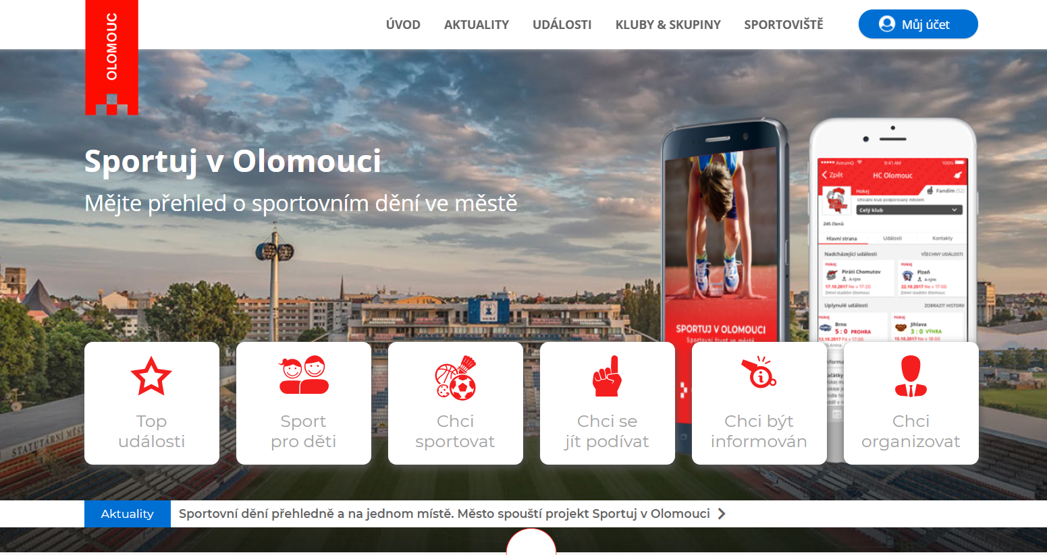

1.6 Financování sportu statutárním městem Olomouc

Výdaje na sport a pohybovou aktivitu jsou významnou částí výdajů města Olomouce. V průběhu sledovaného pětiletého období (2014 až 2019) tvořily veškeré výdaje na sport a pohybovou aktivitu průměrně 8,08 % městského rozpočtu. Po odečtení jednorázových nákupů Androva stadionu a příslušenství k zimnímu stadionu tvoří průměrné výdaje na sport 6,4 % rozpočtu SMOl.

Celkově lze tyto výdaje rozdělit do 3 skupin:
- Institucionální podporu, pravidelné náklady, které město dává za provoz a údržbu vlastní infrastruktury (aquapark, plavecký stadion, Andrův stadion...)
- Institucionální podporu – investice.
Jedná se o jednorázové výdaje, které souvisí s pořízením či modernizací, sportovní a volnočasové infrastruktury (cyklostezky, odkupy majetku, stadiony, nová hřiště...)
- Neinstitucionální podporu – představuje všechny výdaje na podporu sportu třetím subjektům, především dotace (programové dotace na pořádané sportovní akce, činnost sportovních klubů, sport mládeže...)

Obrázek 15: Struktura výdajů na sport statutárního města Olomouc
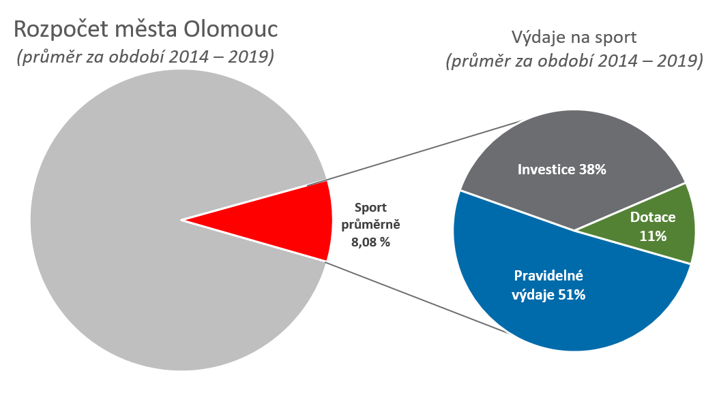

Výdaje na sport a pohybovou aktivitu jsou často skryty v několika kapitolách rozpočtu SMOl – školství, infrastruktura, příspěvkové organizace atd. Pro správné řízení bylo tedy nutné všechny tyto výdaje identifikovat a přiřadit ke kapitole sport. Možnost rychlé identifikace výdajů na sport a pohybovou aktivitu je zároveň klíčové z pohledu plánování této oblasti vedením SMOl.
Při porovnání vývoje institucionální a neinstitucionální podpory sportu jsou patrné dva trendy:
- Institucionální podpora bez investic dlouhodobě nepatrně klesá
- Roste podíl neinstitucionální podpory se stále více specifikovanými dotačními tituly

V souvislosti s dvěma významnými transakcemi (odkupem Androva stadionu a odkupem strojovny a malé hokejové haly u zimního stadionu) lze sledovat nárůst pravidelných provozních výdajů na údržbu této infrastruktury.

Obrázek 16: Vývoj institucionární a neinstitucionární podpory sportu SMOl 2014–2019
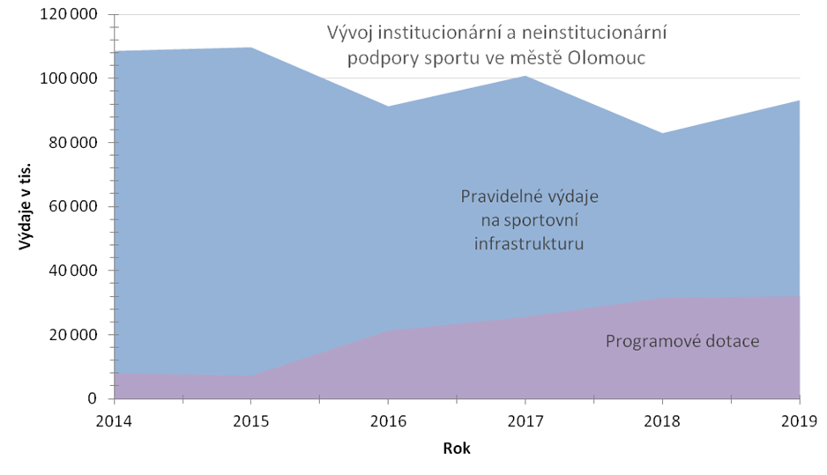
Obrázek 17: Hodnoty výdajů přepočtené na obyvatele statutárního města Olomouc
 | 2014 | 2015 | 2016 | 2017 | 2018* | 2019
Výdaje na sport na obyvatele (Kč/rok) | 1 739 | 1 311 | 1 190 | 1 565 | 4 221 | 1 366
z toho pravidelné výdaje na infrastrukturu (Kč/rok) | 1 659 | 1 240 | 979 | 1 311 | 3 909 | 1 048
z toho programové dotace (Kč/rok) | 79 | 71 | 210 | 253 | 312 | 318
Výdaje na sport na obyvatele - bez investic (Kč/rok) | 1 124 | 1 132 | 903 | 998 | 820 | 1 244
* V roce 2018 byl do výdajů na podporu sportu zahrnut odkup Androva stadionu v celé výši 145 mil. Kč

Programové dotace (neinstitucionální podpora)
Cílem dotačních programů je zajistit sportovní a pohybové aktivity obyvatel, pro jejichž realizaci nemá město potřebné prostředky (infrastruktura, zázemí, organizační zkušenosti)
Dotační programy tvoří hlavní pilíř neinstitucionální podpory ve statutárním městě Olomouc. Pravidla pro vypisování dotací se řídí především zákonem č. 250/2000 Sb. o rozpočtových pravidlech územních rozpočtů.

V roce 2019 vyhlásil Magistrát města Olomouce tyto dotační programy:
- Celoroční činnost sportovních organizací
- Pořízení nebo technické zhodnocení dlouhodobého hmotného a nehmotného majetku sportovních organizací
- Zabezpečení vrcholového a výkonnostního sportu dětí a mládeže

Obrázek 18: Výdaje SMOl na sport v roce 2019
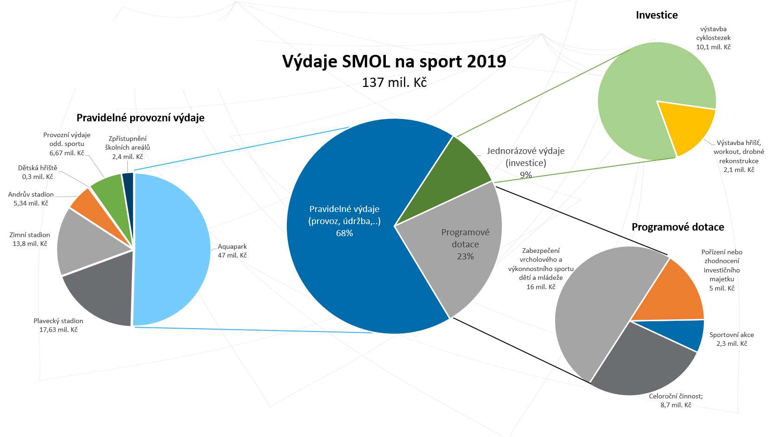

Obrázek 19: Dotace na vrcholový sport mládeže 2018
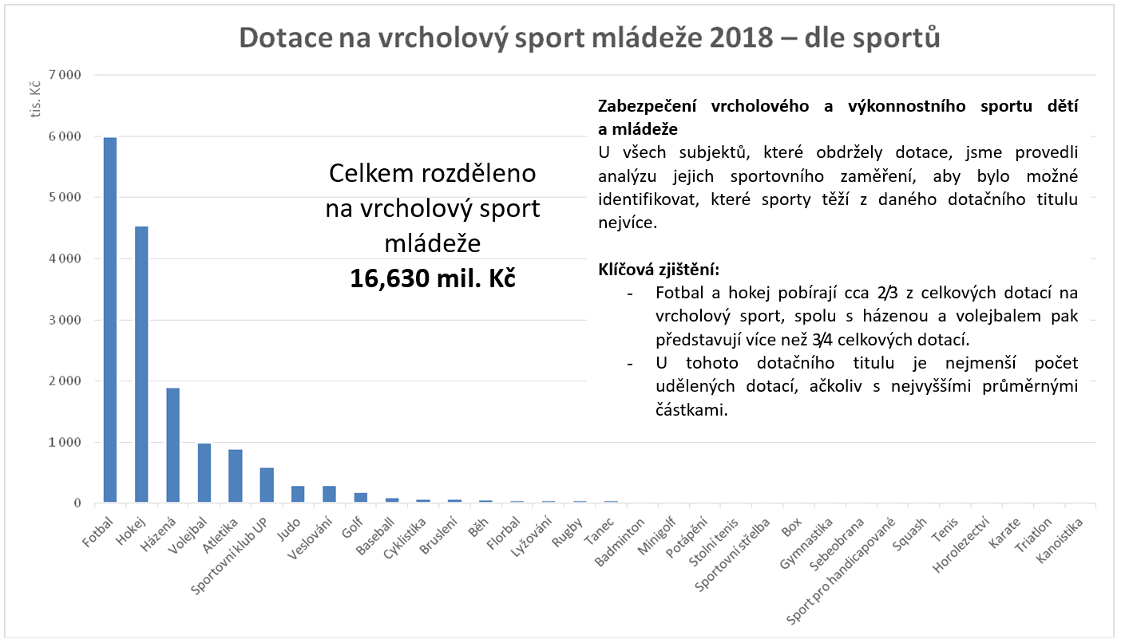

Obrázek 20: Dotace na vrcholový sport mládeže 2019
10
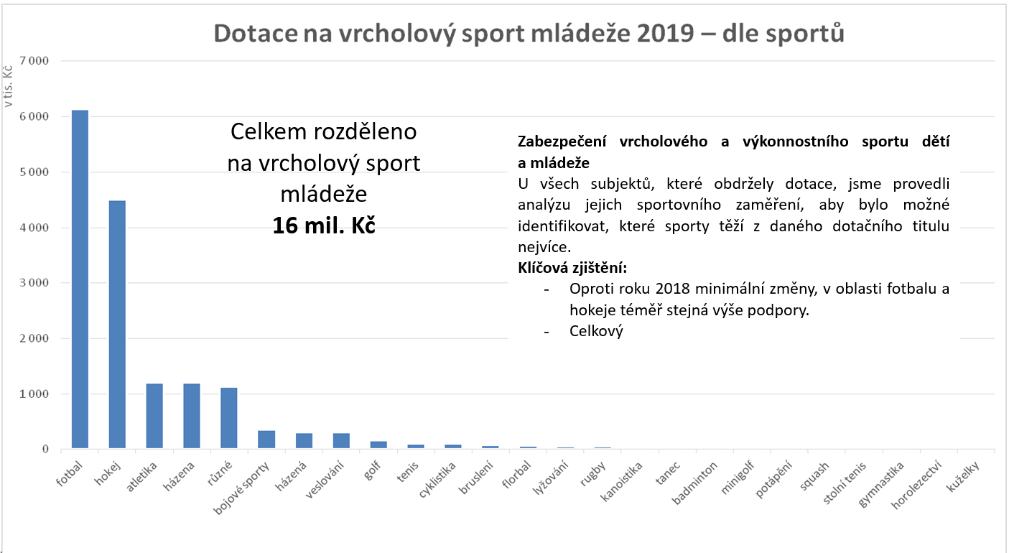

Obrázek 21: Dotace na celoroční sportovní činnost 2018
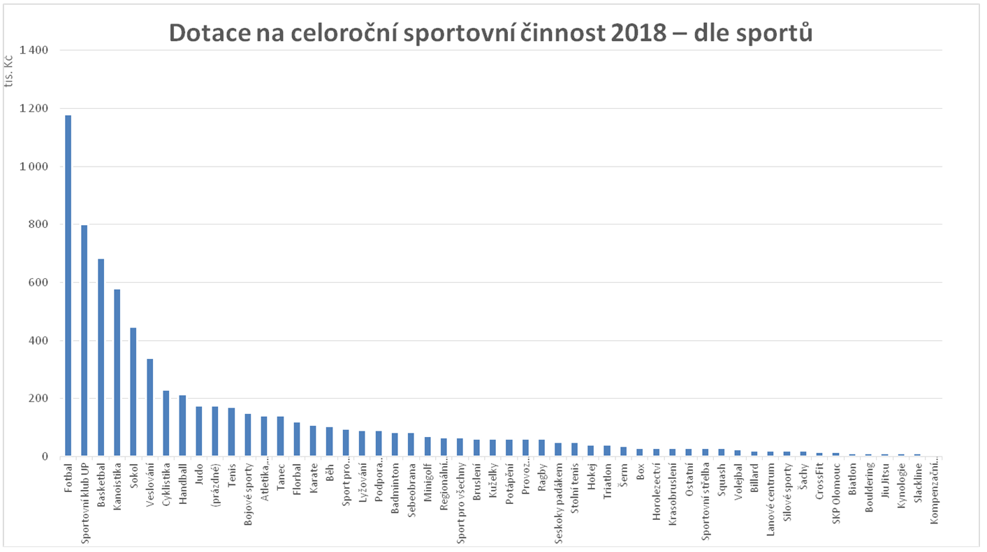

Obrázek 22: Dotace na celoroční sportovní činnost 2019
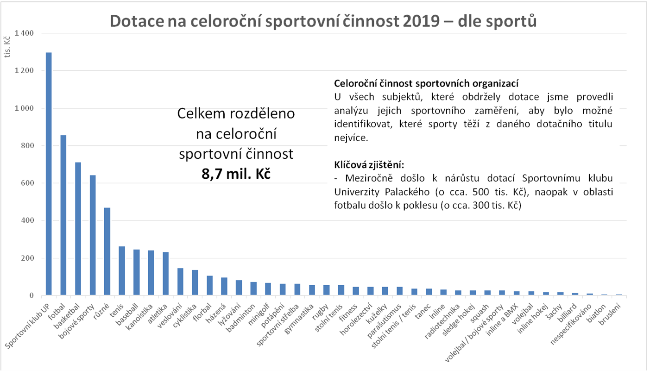

Obrázek 23: Dotace na pořádané sportovní akce 2018
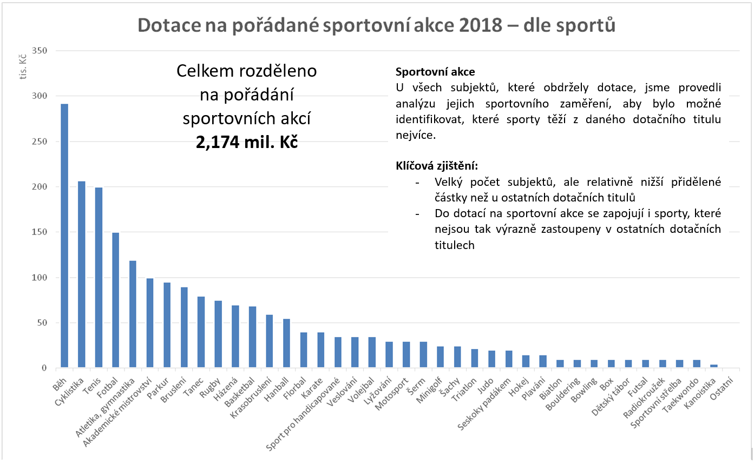
Obrázek 24: Dotace na pořádané sportovní akce 2019
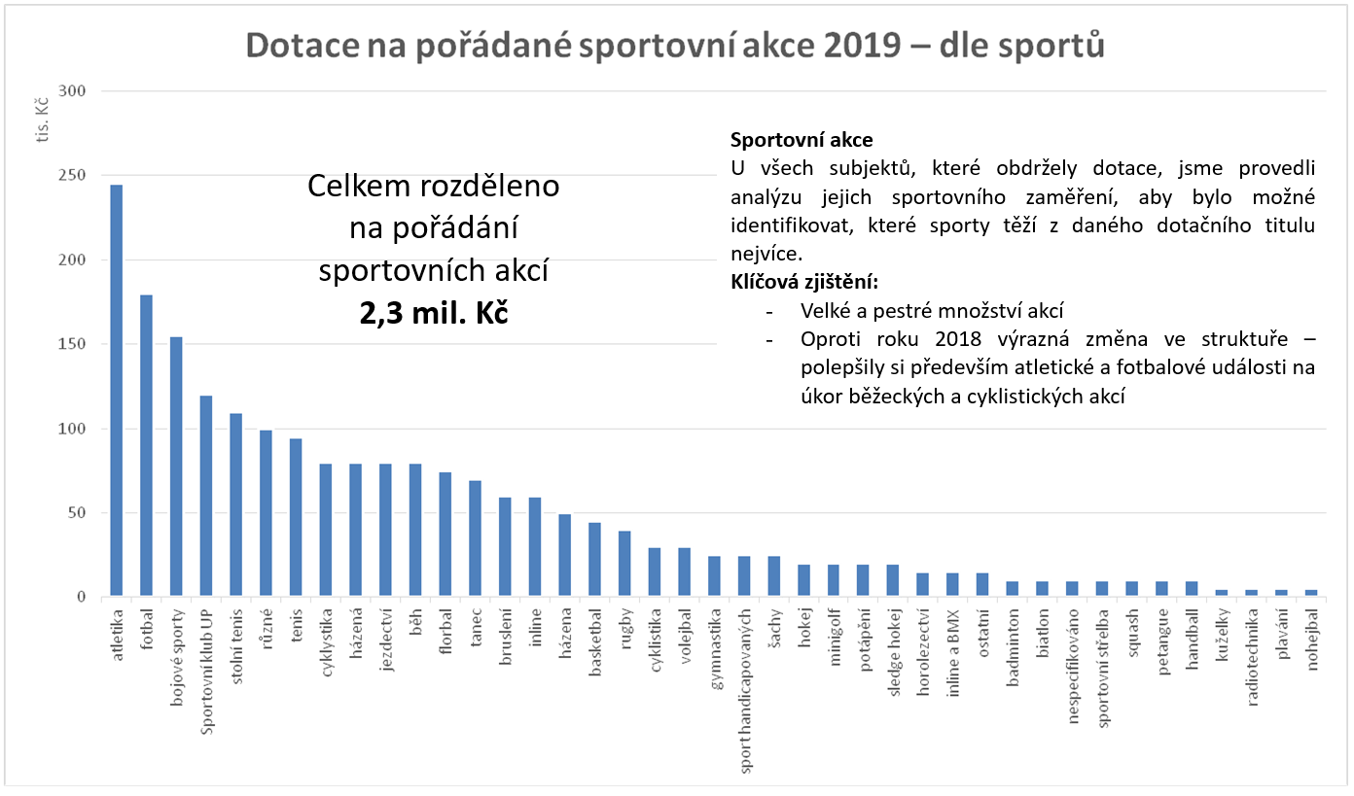
Tabulka 10: Dotační tituly Olomouckého kraje 2018, 2019
V roce 2018:
Program na podporu handicapovaných sportovců v Olomouckém kraji v roce 2018 | 0,8 mil. Kč
Program na podporu investičních akcí v oblasti sportu – provoz a údržba sportovních a tělovýchovných zařízení v Olomouckém kraji v roce 2018 | -
Program na podporu sportovní činnosti v Olomouckém kraji v roce 2018 - Podpora celoroční sportovní činnosti | 25 mil. Kč
Program na podporu sportovní činnosti v Olomouckém kraji v roce 2018 - Podpora přípravy dětí a mládeže ve vrcholových sportovních klubech | 22,5 mil. Kč
Program na podporu sportovní činnosti dětí a mládeže v Olomouckém kraji v roce 2018 | 3,8 mil. Kč
Program na podporu sportu v Olomouckém kraji v roce 2018 - Dotace na získání trenérské licence | 0,2 mil. Kč
Program na podporu sportu v Olomouckém kraji v roce 2018 - Podpora reprezentantů ČR z Olomouckého kraje | 2,0 mil. Kč
Program na podporu sportu v Olomouckém kraji v roce 2018 - Podpora sportovních akcí | 9,3 mil. Kč

V roce 2019:
Program na podporu sportovní činnosti v Olomouckém kraji v roce 2019 - Dotační titul 1 - Podpora celoroční sportovní činnosti | 30 mil. Kč
Program na podporu sportovní činnosti v Olomouckém kraji v roce 2019 - Dotační titul 2 - Podpora přípravy dětí a mládeže na vrcholový sport | 25 mil. Kč
Program na podporu sportu v Olomouckém kraji v roce 2019 - Dotační titul 1 - Podpora sportovních akcí | 13,6 mil. Kč
Program na podporu sportu v Olomouckém kraji v roce 2019 - Dotační titul 2 - Dotace na získání trenérské licence | 0,3 mil. Kč
Program na podporu sportu v Olomouckém kraji v roce 2019 - Dotační titul 3 - Podpora mládežnických reprezentantů ČR (do 21 let) z Olomouckého kraje | 1,4 mil. Kč
Program na podporu sportu v Olomouckém kraji v roce 2019 - Dotační titul 4 - Podpora reprezentantů ČR z Olomouckého kraje | 1,1 mil. Kč
Program na podporu volnočasových a tělovýchovných aktivit v Olomouckém kraji v roce 2019 | 1,1 mil. Kč
Program na podporu sportovní činnosti dětí a mládeže v Olomouckém kraji v roce 2019 | 4 mil. Kč
Program na podporu handicapovaných sportovců v Olomouckém kraji v roce 2019 | 0,85 mil. Kč

Tabulka 11: Víceletá podpora na období 2019 - 2021
Víceletá podpora na období 2019 - 2021:
Víceletá podpora v oblasti sportu - Dotační titul 1 - Víceletá podpora významných sportovních akcí | 2019: 6,9 mil. Kč  2020: 6,9 mil. Kč  2021: 6,9 mil. Kč
Víceletá podpora v oblasti sportu - Dotační titul 1 - Dotační titul 2 - Víceletá podpora sportovní činnosti | -

Obrázek 25: Dotace subjektům působících v oblasti sportu ve městě Olomouc (Poměr financování města, kraje a MŠMT za období 2016–2019)
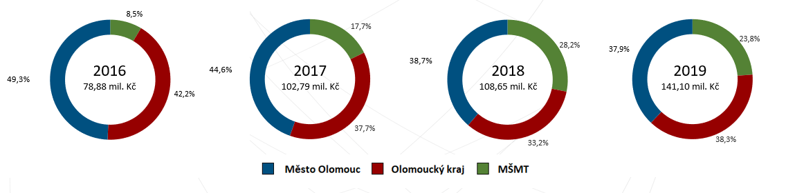
Zahrnuje všechny právnické osoby (ziskové i neziskové), které působí na území města Olomouc a získaly zdroje z dotačních titulů města, kraje a MŠMT. Nejsou zde zahrnuty příspěvky od zastřešujících organizací, svazů či z dalších titulů.

Klíčová zjištění:
- v letech 2016–2019 je poměr města i kraje dlouhodobě konstantní i přes postupný nárůst poskytnutých dotací,
- za celé sledované období došlo k výraznému růstu prostředků do sportu

Obrázek 26: Dotace subjektům působících v oblasti sportu ve městě Olomouc
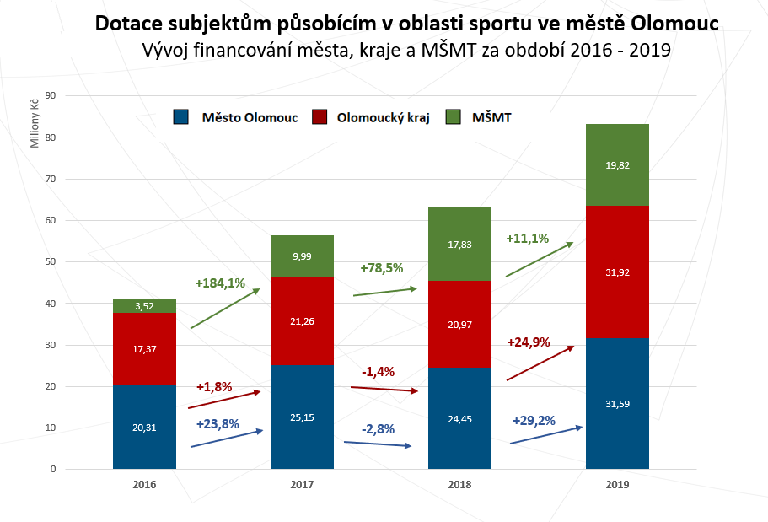

Obrázek 27: TOP 10 nejlépe financovaných subjektů v Olomouci
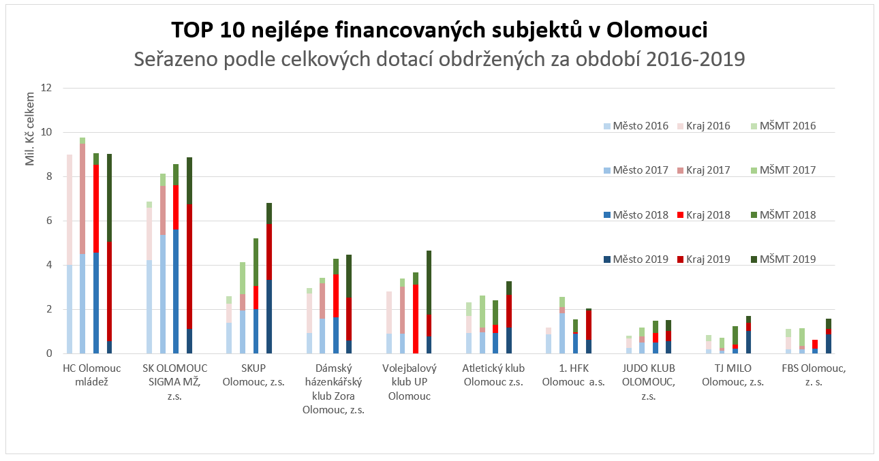

V podpoře sportovních akcí přispíval za rok 2017 podstatně větší částky Olomoucký kraj. V tabulkách je vidět srovnání nejvíce podpořeních sportovních akcí ve městě Olomouc (dotace kraje + město) a nejvíce podpořených sportovních akcí statutárním městem Olomouc.

Obrázek 28: TOP 10 nejvíce dotovaných sportovních akcí městem + krajem za rok 2017
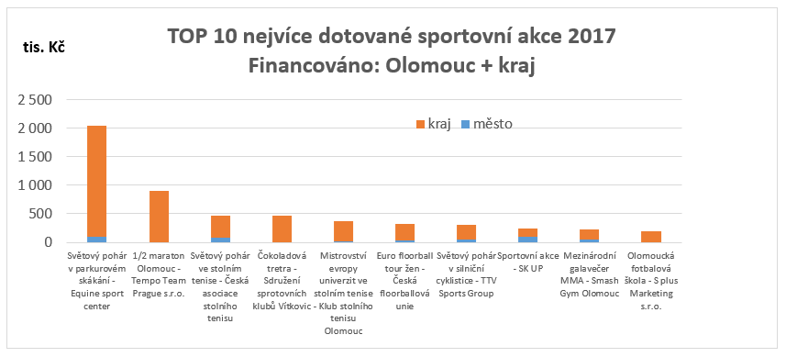

Obrázek 28: TOP 10 nejvíce dotovaných sportovních akcí městem za rok 2017
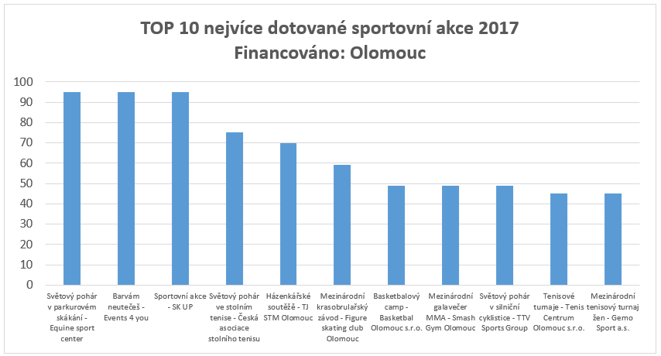

Národní sportovní agentura
V roce 2019 vznikla na základě zákona č. 115/2001 Sb., o podpoře sportu Národní sportovní agentura, která je nově ústřední správní úřad ve věcech podpory sportu, turistiky a sportovní reprezentace státu se sídlem v Praze a do značné míry nahradila ve věcech veřejné podpory předchozí činnost MŠMT.
Národní sportovní agentura na základě příslušného zákona:
- vypracovává návrh plánu státní politiky ve sportu a koordinuje uskutečňování vládou schváleného plánu,
- poskytuje finanční podporu sportu ze státního rozpočtu a kontroluje její použití,
- vytváří podmínky pro sport občanů a pro sportovní reprezentanty České republiky,
- zřizuje Antidopingový výbor České republiky a jeho prostřednictvím zajišťuje realizaci antidopingového programu,
- organizuje a kontroluje uskutečňování antidopingového programu,
- vydává program prevence ovlivňování výsledků sportovních soutěží,
- koordinuje činnost resortních sportovních center Ministerstva školství, mládeže a tělovýchovy, Ministerstva obrany a Ministerstva vnitra,
- vede v elektronické podobě rejstřík sportovních organizací a dalších osob žádajících o poskytnutí podpory, sportovců, trenérů a sportovních zařízení, na jejichž činnost se žádá o poskytnutí podpory,
- zajišťuje propagaci sportu,
- spolupracuje se sportovními organizacemi v mezinárodní oblasti sportu a sportovní reprezentace.

1.7 Názory a postoje klíčových aktérů v oblasti sportu – focus group

Výstupy z workshopů – TOP 5 priorit v oblasti sportu
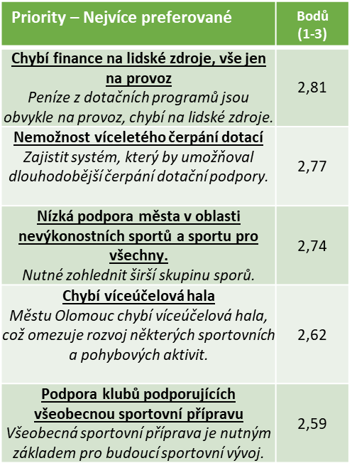
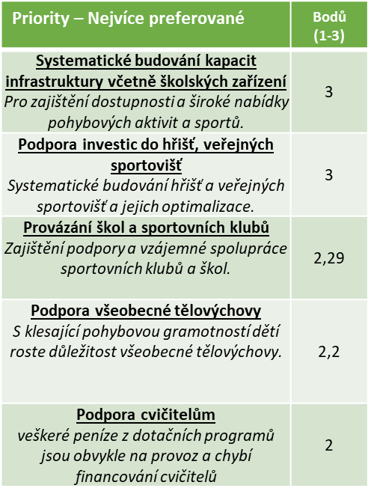
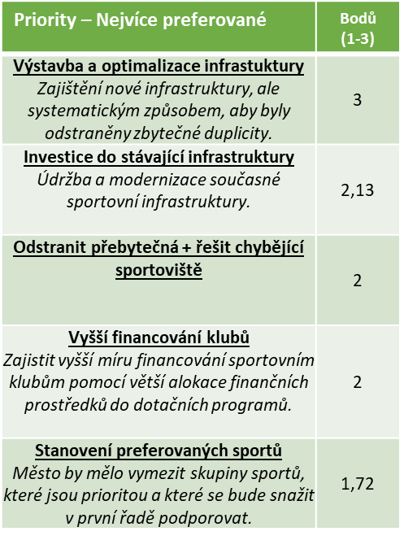
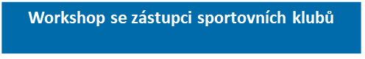
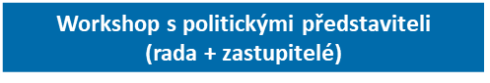

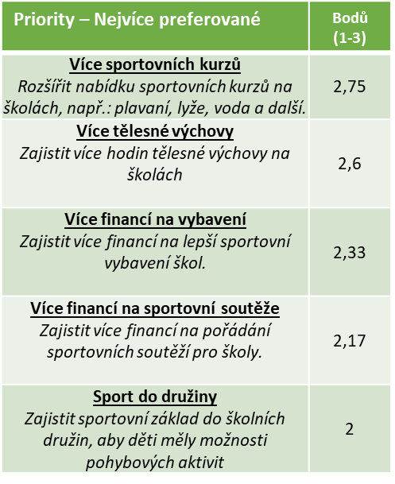
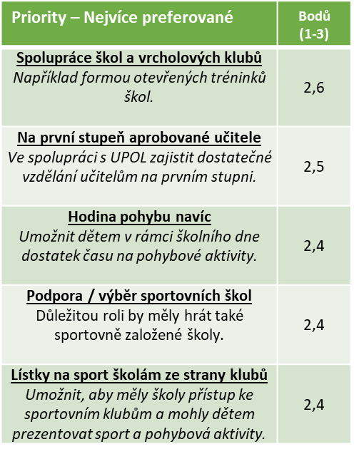
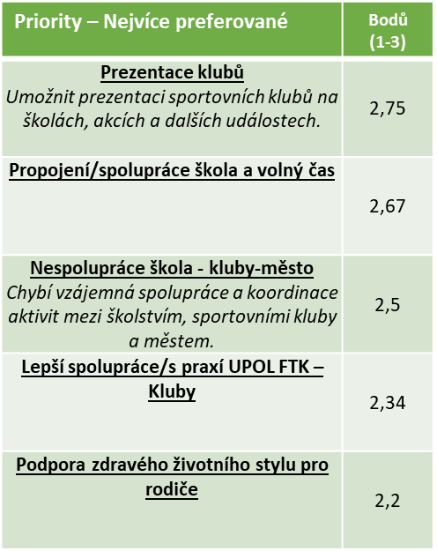
Výstupy z workshopů – TOP 5 priorit v oblasti školství

Souhrn témat zmiňovaných napříč jednotlivými klíčovými aktéry – oblast sportu
- INFRASTUKTURA
  - Výstavba, optimalizace, modernizace a dostupnost
- FINANCOVÁNÍ
  - Stabilizace financování klubů, podpora lidských zdrojů a podpora veřejných sportovišť, víceleté čerpání dotací
- PODPORA VŠEOBECNÉ SPORTOVNÍ PŘÍPRAVY
  - Podpora všeobecné tělovýchovy a nevýkonnostních sportů

Souhrn témat zmiňovaných napříč jednotlivými klíčovými aktéry – oblast školství
- PREZENTACE SPORTOVNÍCH KLUBŮ
  - Kurzy, volné vstupy na sportoviště a spolupráce škola-klub
- NAVÝŠENÍ HODIN POHYBOVÉ AKTIVITY
  - Hodina pohybu navíc a sport do družiny
- Podpora sportu na školách
  - Sportovní soutěže, lepší vybavení a podpora sportovních škol

1.8 Hlavní zjištění analytické části

- Obce mají povinnost zpracovávat plány rozvoje sportu dle §6a, odst. 2 Zákona č. 230/2016 Sb.; hlavními řešenými tématy v rámci strategických dokumentů mají být: snížení přirozené pohybové aktivity člověka, zhoršování zdravotního stavu, nárůstu nadváhy a obezity a dalších civilizačních onemocnění, zhoršování kvality života a zvyšování mortality v důsledku nedostatku pohybu.
- Nutnost strategického plánování v oblasti pohybu a sportu zdůrazňuje také Strategický plán rozvoje města Olomouce, který definuje následující priority: kontinuálně zlepšovat infrastrukturu škol i jejich technického vybavení (modernizace školních hřišť a tělocvičen); ve spolupráci s UPOL rozvíjet oblast podpory pohybové aktivity, sportu a aktivního životního stylu; zmodernizovat a rozšířit nabídku volnočasové, kulturní a sportovní infrastruktury; rozvinout podmínky pro cyklistiku a pěší dostupnost turistických cílů – viz. plán udržitelné městské mobility.
- Z mezinárodní studie HBSC o životním stylu mladé generace v Olomouci vyplývá, že z životního stylu dětí se nevytrácí sport, ale každodenní přirozený pohyb. V Olomouci plní doporučení pro pohybovou aktivitu (alespoň 60 minut denně) pouze cca 15 % školáků a to i přesto, že se věnují organizovanému sportu.
- V Olomouci se na základních školách věnuje organizovaným sportovním aktivitám přibližně 65 % studentů. U chlapců je účast v organizovaném sportu vyšší cca 70 %, u dívek cca 60 %. Účast v organizovaném sportu však klesá s věkem. Zatímco v pátých třídách sportuje cca 80 % dětí, v devátých třídách je to jen cca 50 %. Výrazně nižší účast v organizovaném sportu mají v Olomouci děti z nízkopříjmových rodin. U patnáctiletých teenagerů z prostředí s nižším socio-ekonomickým statusem je zapojení do sportovních aktivit minimální – cca 20 %.
- Mezi 8 nejvyhledávanějších pohybových aktivit u dětí v Olomouci patří: chození ven s kamarády, běh, fotbal, tanec, jízda na kole, posilování-workout, plavání a florbal.
- Podíl dětí, které jezdí do školy na kole je v Olomouci naprosto minimální a je výrazně nižší, než je průměr za celý Olomoucký kraj (8 % v roce 2014). Celkově se podíl dětí, které se do školy dopravují aktivně (chůze, jízda na kole) snižuje. Roste naopak podíl automobilové dopravy s rodiči. Tento vývoj se dá v budoucnu očekávat také v Olomouci.
- Naprostá většina městských částí má dle norem nevyhovující anebo zcela nevyhovující stav herních hřišť, smíšených hřišť i sportovišť a to jak s ohledem na plochu, tak dostupnost, v některých městských částech není evidováno žádné smíšené hřiště nebo sportoviště.
- Parky a rozsáhlejší zelené plochy jsou dostupné pouze v lokalitách kolem středu města a v okrajových městských částech – Radíkov, Lošov, Svatý Kopeček, Chomoutov.
- S ohledem na financování není evidována dlouhodobá koncepce správy sportovních zařízení, rozhodnutí jsou činěna jednorázově (ad hoc). Chybí jednotná správa a centralizovaný systém řízení sportovní infrastruktury v majetku města. Při investicích není plánován dlouhodobý rozpočet a pravidelné provozní výdaje, hrozí riziko negativních rozpočtových dopadů.

- Výdaje na sport jsou evidovány v různých kapitolách rozpočtu města (školství, investice, propagace apod.). Takováto evidence neumožňuje celkové reálné vyčíslení veškerých výdajů na sport a značně ztěžuje strategické plánování a rozhodování o oblasti sportu.
- Z analýzy potřeb sportovních klubů působících v Olomouci vyplývá nutnost stabilizace financování klubů (víceleté čerpání dotací), podpora lidských zdrojů a větší podpora veřejných sportovišť včetně širší podpory všeobecné tělovýchovy a pohybové gramotnosti. Sportovní kluby dále projevily zájem o prohloubení spolupráce ZŠ – sektoru sportu (např. hodina pohybu navíc se zajištěním ze strany sportovních klubů).

1.9 SWOT Analýza

SWOT analýza – silné stránky

- statutární město Olomouc má podporu pohybových aktivit a sportu zakotvenou ve strategických dokumentech města a tato oblast je pro Olomouc dlouhodobě prioritním tématem,
- zájem vedení města o podporu sportu a pohybových aktivit obyvatel a zajištění sportovní infrastruktury; statutární město Olomouc má kvalitně připravené návazné strategické dokumenty, které s pohybem a sportem souvisí, zejména pak Plán udržitelné městské mobility apod.,
- bohatá a rozmanitá nabídka sportovních akcí, včetně akcí mezinárodního významu (1/2maraton, Světový pohár v parkurovém skákání, světový pohár ve stolním tenise Czech Open, O pohár Míru – mezinárodní turnaj v házené žen, apod.),
- zastoupení sportovních klubů v nejvyšších soutěžích (např. fotbal, hokej, volejbal, házená, florbal) a sportujících jednotlivců na vrcholové úrovni
- podpora marketingových aktivit spojených se sportem, značné množství pořádaných sportovních akcí s potenciálem využití pro oblast marketingu města,
- v Olomouci se přibližně 65 % dětí na ZŠ věnuje organizovaným sportovním aktivitám, u chlapců je účast v organizovaném sportu vyšší, cca 70 %, u dívek cca 60 %,
- zájem veřejnosti včetně dětí o neorganizované volnočasové pohybové aktivity včetně zkvalitnění infrastrukturních podmínek pro rekreační sport,
- ve městě Olomouci je široké zázemí sportovních klubů, obyvatelé města včetně dětí mají zájem o širokou škálu sportovních aktivit a aktivní trávení volného času,
- město poskytuje účelovou podporu na rozvoj talentované mládeže,
- zpřístupněna sportovní a dětská hřiště v areálech škol pro širokou veřejnost,
- město disponuje vlastním sportovním zázemím,
- činnost a výzkumné aktivity Fakulty tělesné kultury UP a unikátní Aplikační centrum BALUO.

SWOT analýza – slabé stránky

- oblast sportu nebyla doposud řešena v samostatném strategickém dokumentu, který by popisoval dlouhodobé priority města v této oblasti, nejasně definovaná vize SMOl v oblasti podpory pohybu a sportu,
- výrazně nižší účast v organizovaném sportu mají v Olomouci děti z nízkopříjmových rodin. U patnáctiletých teenagerů z prostředí s nižším socio-ekonomickým statusem je zapojení do sportovních aktivit minimální – cca 20 %,
- snižuje se podíl dětí, které se aktivně dopravují do školy (chůze, jízda na kole). Podíl dětí, které jezdí do školy na kole je v Olomouci naprosto minimální a je výrazně nižší, než je průměr za celý Olomoucký kraj. Roste naopak podíl automobilové dopravy s rodiči,
- naprostá většina městských částí má dle norem nevyhovující anebo zcela nevyhovující stav volně přístupných herních hřišť, smíšených hřišť i sportovišť a to jak s ohledem na plochu, tak dostupnost,
- parky a rozsáhlejší zelené plochy jsou dostupné pouze v lokalitách kolem středu města a v okrajových městských částech – Radíkov, Lošov, Svatý Kopeček, Chomoutov apod.,
- není možné systematicky a komplexně vyhodnocovat náklady na sport – jsou obsaženy v různých kapitolách rozpočtu,
- chybí jednotná správa a centralizovaný systém řízení sportovní infrastruktury v majetku města včetně systematického vyhodnocování sportovních nákladů,
- nevyužitý potenciál při propojení sportovních klubů se školami (MŠ – ZŠ – SŠ),
- nedořešená podpora města v rychle se rozvíjejících oblastech neorganizovaného sportu a absence dotačních programů zaměřených na podporu primárně rekreační pohybových aktivit,
- nedostatečné vnitřní prostory pro některé sportovní aktivity, absence multifunkční sportovní haly ve vlastnictví města,
- některá sportovní infrastruktura nevyhovuje současným trendům a vyžaduje nutně rekonstrukci a rozsáhlejší investice (např. zimní stadion),
- omezené možnosti financování klubů v nejvyšších soutěžích,
- nedostatek finančních prostředků pro sportovní organizace.

SWOT analýza – příležitosti

- podpora pohybových aktivit a sportu je zakotvena v celé řadě národních i krajských strategických dokumentů a dá se předpokládat postupné navyšování prostředků ze strany státu (MŠMT, vlády apod.) do této oblasti včetně opatření zasahujících oblast komunální politiky,
- možnosti čerpání dotací z evropských rozvojových programů, nové dotační tituly, využití dotačních titulů, jež nejsou primárně určeny na sport,
- podpora sportu ze strany Olomouckého kraje,
- zlepšení spolupráce SMOl – UPOL v oblasti podpory pohybu včetně vzdělávání odborných pracovníků v této oblasti včetně pedagogických a řídících pracovníků škol a školských zařízení; společný postup s UPOL při získávání finančních prostředků,
- zvyšující se aktivita seniorů v oblasti sportu,
- zájem turistů o sportovní vyžití a potenciál propojení oblastí cestovní ruch – sport,
- spolupráce města – kraje v oblasti středoškolských sportů,
- využití klubového zázemí pro podporu pohybu dětí.

SWOT analýza – hrozby

- nedostatečná prioritizace opatření v implementační fázi a nedostatečná provázanost s rozpočtem SMOl; nenaplnění cílů přijaté strategie,
- zvyšující se náklady na provoz sportovní infrastruktury s ohledem na udržitelnost rozpočtu SMOl,
- komplikované řešení majetkoprávních vztahů (např. výstavba cyklostezek),
- odklon zájmu dětí a mládeže od sportu a pohybu k jiným volnočasovým aktivitám, případně neorganizovaným aktivitám, a potenciálně ubývající členská základna některých klubů,
- zhoršení pohybové gramotnosti obyvatelstva včetně dětí,
- upadající zájem o kvalitní kvalifikační a profesní přípravu odborníků v oblasti tělovýchovy a sportu, nedostatek lidských zdrojů v této oblasti,
- budoucí nízké využití vybudované městské sportovní infrastruktury a s ním spojená ekonomická neefektivnost,
- neschopnost zajistit vzrůstající potřeby obyvatel pomocí stávající městské infrastruktury.

Návrhová část

Zpracovali:
Odbor cestovního ruchu, kultury a sportu MMOl
Odbor strategie a řízení MMOl
Univerzita Palackého v Olomouci
AQE advisors

Návrhová část Koncepce SMOl v oblasti podpory sportu a pohybu navazuje na návrhovou část základního koncepčního rozvojového dokumentu - Strategického plánu rozvoje města Olomouce, a to především na pilíř 2 „Olomouc – perla Evropy“ a jeho tři specifické cíle „2.2 Zvýšit atraktivitu nabídky kvalitních služeb pro cestovní ruch, kulturu, volný čas a sport“, „2.3 Zmodernizovat a rozšířit nabídku volnočasové, kulturní, sportovní a turistické infrastruktury včetně využití potenciálu vodních toků a vodních ploch“ a „2.4 Rozvinout podmínky pro cykloturistiku a pěší dostupnost turistických cílů“, které dále rozvíjí. Stejně tak se v dílčích částech dotýká pilíře 1 „Konkurenceschopná a kreativní Olomouc“ a jeho cílů „1.1 Kontinuálně zlepšovat infrastrukturu škol i jejich technického vybavení“ (mj. v oblasti rekonstrukce a modernizace školních hřišť a tělocvičen) a „1.2 Zefektivnit systém kvality výuky a výchovy včetně kariérového poradenství“ (v oblasti podpory pohybové aktivity, sportu a aktivního životního stylu) či pilíře 3 „Udržitelná Olomouc“ a jeho cíle „3.1 Zajistit udržitelnost dopravy ve městě ve všech formách včetně řešení parkování“ (zaměřeného mj. na podporu udržitelných forem dopravy – pěší a cyklistické dopravy).

V rámci specifického cíle „2.2 Zvýšit atraktivitu nabídky kvalitních služeb pro cestovní ruch, kulturu, volný čas a sport“ je přímo uvedeno, že součástí cíle bude také zpracování Koncepce rozvoje a podpory kultury a sportu města Olomouce, která bude definovat vize směřování kultury a sportu, umožní víceleté a transparentní financování organizací a kulturních a sportovních projektů a umožní rozvoj mezisektorové spolupráce v kultuře a sportu. Zpracování Koncepce rozvoje a podpory kultury a sportu města Olomouce je mj. jedním z indikátorů tohoto cíle, který monitoruje jeho naplňování (stejně jako opatření „2.2.5 Nastavení a realizace koncepčního přístupu k rozvoji kultury, sportu a cestovního ruchu města Olomouce“).

Návrhová část Koncepce SMOl v oblasti podpory sportu a pohybu se dále prolíná s tematickými koncepčními dokumenty zpracovanými v dílčích rozvojových oblastech, a to zejména s Koncepcí rozvoje školství statutárního města Olomouce na období 2021–2025 (specifickými cíli 1.5 Podpora tělovýchovy a sportu, 1.8 Spolupráce ZŠ, MŠ a zřizovatelů s jinými institucemi, 2.2 Výstavba, rekonstrukce a modernizace sportovních hřišť a tělocvičen) a Plánem udržitelné městské mobility Olomouc (5.1.2 Infrastrukturními opatřeními v oblasti pěší dopravy a veřejných prostranství, 5.1.3 Infrastrukturními opatřeními v oblasti cyklistické dopravy, 5.2.3 Neinfrastrukturními opatřeními v oblasti pěší dopravy a veřejných prostranství, 5.2.4 Neinfrastrukturními opatřeními v oblasti cyklistické dopravy). V dílčích oblastech se taktéž dotýká Koncepce rodinné politiky statutárního města Olomouce, Strategie zeleně a managementu údržby, Koncepce rozvoje kvality veřejného prostoru a veřejných prostranství ve městě Olomouc či Komunikační strategie statutárního města Olomouce.
Přestože aktivní a udržitelná mobilita spadá mj. do koncepce sportu a pohybu města Olomouce, není díky existenci Plánu udržitelné městské mobility Olomouc dále řešena, stejně jako výstavba, rekonstrukce či modernizace sportovní infrastruktury škol, která je řešena v Koncepci rozvoje školství statutárního města Olomouce.

Návrhová část představující stěžejní část celého strategického dokumentu je členěna na tři základní úrovně – vizi, strategické cíle a opatření, které mají dlouhodobý a střednědobý charakter a tvoří její základní strukturu. Základem Strategie je hodnotově orientovaná vize, která určuje dlouhodobý směr města Olomouce v oblasti sportu a pohybově rekreačních aktivit a popisuje budoucí stav, jehož chce město dosáhnout. V této vizi jsou promítnuty jak poznatky vedení města, tak očekávání občanů.

Vize se skládá z pěti dílčích cílů, jež jsou v souladu s cíli udržitelného rozvoje města. Aktivity plynoucí z cílů se překrývají a není tak výjimkou, že některé z nich naplňují i více cílů současně. Žádná oblast rozvoje nestojí solitérně.

Pro každý cíl je definována skupina Opatření. Opatření, kterých je dohromady 13, vymezují zejména podporované typové aktivity a oblasti působení. Každé opatření je definováno:

- Gestorem - člen vedení města zodpovědný za realizaci opatření
- Administrátorem - osoba zodpovědná za sledování případné naplňování opatření
- Realizátorem - odbor MMOl/subjekt primárně zodpovědný za realizaci opatření
- Partnerem - odbor MMOl/subjekt spolupracující na realizaci opatření
- Cílovou skupinou - lidé, kteří realizaci opatření využijí
- Indikátory
- Vazbou na strategické dokumenty města Olomouce

Pro konkrétní projektové záměry budou tvořeny Akční plány, které budou respektovat roční rozpočet města a jeho možnosti, budou se aktualizovat pravidelně podle finanční situace, rozpočtu i potenciálních financí z dotací.

Klíčové závazky

Horizontální aktivity, které budeme podporovat napříč definovanými cíli a opatřeními.
- Infrastruktura - Výstavba, optimalizace, modernizace a dostupnost
- Financování - Podpora financování klubů, podpora lidských zdrojů a podpora veřejných sportovišť, účelné čerpání dotací
- Rovné příležitosti - Narovnávání podmínek pro pohybové aktivity všech obyvatel bez rozdílu.
- Aktivní prezentace klubů - Kurzy, volné vstupy na sportoviště a spolupráce škola-klub
- Zdatnosti dětí a mládeže - Zastavit pokles tělesné zdatnosti a stejně tak růst nadváhy a obezity u dětí.
- Dobrovolnictví - Sport pro všechny je možné zajistit jen s množstvím osob, které činnost provádějí dobrovolně bez nároku na odměnu.

Vize SMOl

Olomouc zdravá a aktivní metropole

Olomouc je městem:
- podporující růst počtu sportujících pro zdraví, regeneraci sil, zdravotní prevenci a pro aktivní využití volného času a to bez jakékoliv diskriminace,
- podporující vrcholový (výkonnostní) sport,
- podporujícím specifické a lokální tradice ve sportu,
- trvale zlepšující podmínky pro sportovní aktivity dětí a mládeže, seniorů a handicapovaných osob,
- které podpoří úspěšné a pomůže rozvíjejícím se sportovním organizacím,
- které si uvědomuje morální hodnoty činnosti sportovních klubů a které podporuje a rozvíjí podmínky pro jejich práci,
- které podporuje pohyb dětí ve školách a otevírá školní hřiště veřejnosti,
- které vytváří sportovní zázemí pro pohybovou aktivitu pomocí vhodné infrastruktury a veřejných ploch jako jsou parky, veřejně přístupné rekreační plochy.

Společně jsme si určili, jakou chceme Olomouc v oblasti sportu mít, a co bychom si přáli společně s našimi obyvateli realizovat. Při tvorbě koncepce jsme hodnotili a následně i vybrali takové aktivity, které jsou reálné a naplňují naši vizi.
Ve své podstatě je dosažení dlouhodobých cílů podmíněno prací nás všech. Předkládané cíle jsou tvořeny tak aby byly v souladu s ostatními rozvojovými dokumenty města. A naplňují naši obecnou vizi, dle které je Olomouc hrdé a vzdělané město s budoucností.
Do budoucna nás čekají velké výzvy. Před námi je například připravit a průběžně využívat racionální model financování sportu ve městě. Z pohledu veřejnosti je pak klíčový důraz na podporu aktivního života obyvatel, především pak dětí.
Při rozvoji sportu také v budoucnu efektivně navážeme na dlouhodobý rozvoj bydlení a výstavby, s cílem podpořit rozvoj sportovní infrastruktury pro sportovní aktivity občanů vč. seniorů. Pro tento úkol chceme využít hlavně sítě cyklostezek a menších sportovišť v bytové zástavbě.
V oblasti komunikace je pro nás klíčová úzká spolupráce se sportovními organizacemi a svazy s cílem pořádat významné sportovní akce na území města, které využijeme pro prezentaci města.

Strategický cíl 1: Kvalitní řízení podpory sportu

Olomouc bude rozvíjet komunikaci a spolupráci stejně jako iniciovat vzájemnou výměnu informací s relevantními partnery v oblasti rozvoje sportu (spolkový a soukromý sektor, školy, akademická pracoviště apod.). Zajištění spolupráce, součinnosti a návaznosti aktivit v oblasti strategického řízení města a Olomouckého kraje hraje důležitou roli z hlediska rozsáhlejších investic do infrastruktury a jejího spolufinancování, podpory sportovních akcí, sportovních klubů i jednotlivců. Vytvořené rozpočty pro jednotlivou sportovní infrastrukturu budou v budoucnu sloužit jako prostředek pro optimalizaci nákladů, výnosů a jako východisko pro hodnocení úspěšnosti příslušné sportovní infrastruktury.
S ohledem na investice do sportovní infrastruktury, které mohou mít výrazný dopad do rozpočtu města, se bude statutární město Olomouc snažit zajistit spolufinancování projektů v oblasti sportu či volnočasových aktivit z externích finančních zdrojů (evropských, národních či krajských, apod.). Je potřeba realizovat pravidelný monitoring aktuálně nabízených investičních pobídek a dotačních titulů v oblasti výstavby, rekonstrukce a optimalizace sportovní infrastruktury a v případě nabízených možností bezodkladně informovat vedení města a zainteresované odbory (především odbor cestovního ruchu, kultury a sportu, odbor investic a odbor strategie a řízení).

Klíčové změny:
- Více finančních prostředků do oblasti sportu
- Efektivnější hospodaření s prostředky ve sportu
- Přesná evidence sportovní infrastruktury
- Snížení provozních výdajů sportovní infrastruktury

1.1 Spolupráce a komunikace mezi klíčovými aktéry při podpoře sportu a pohybových aktivit
Popis opatření, hlavní aktivity | Pro kvalitní rozhodování, řízení a efektivní využití veřejných prostředků je nezbytné pravidelné získávání podnětů a informací ze sportovního prostředí o jednotlivých aktivitách stejně jako o vývoji a stavu potřeb zainteresovaných subjektů.  Opatření klade důraz na zajištění pravidelného setkávání meziresortní pracovní skupiny napříč zainteresovanými odbory města, zejména pak odboru cestovního ruchu, kultury a sportu, odboru školství, odboru kanceláře primátora, odboru investic, odboru strategie a řízení, odboru ekonomického, popř. dalších. V rámci opatření budou průběžně vyhodnocovány monitorovací indikátory, bude projednáván návrh Akčního plánu a jeho případné změny.  Aktivity vyplývající z opatření budou mít podobu zajištění přítomnosti a sdílení informací členů sportovních komisí (resp. Komise pro mládež a sport Olomouckého kraje a Komise pro sport a tělesnou kulturu SMOl), popř. zajištění pravidelných (např. pololetních) porad příslušných náměstků.  Statutární město Olomouc bude také rozvíjet komunikaci a spolupráci, stejně jako iniciovat vzájemnou výměnu informací s relevantními partnery v oblasti rozvoje sportu (spolkovým a soukromým sektorem, školskými zařízeními, akademickými pracovišti, apod., a to např. jedenkrát ročně formou kulatých stolů).
Cílová skupina | Vedení města, zaměstnanci MMOl
Vazba na strategické dokumenty SMOL | -
Vazba na další opatření | -
Správce opatření | Věcně příslušný náměstek primátora pro oblast sportu
Administrátor | Odbor cestovního ruchu, kultury a sportu
Předpokládaní realizátoři | Odbor cestovního ruchu, kultury a sportu  Další odbory MMOl
Partneři | Olomoucký kraj  Sportovní organizace a kluby
Monitorovací indikátory | - Počet uskutečněných společných jednání pracovní skupiny (za rok)  - Počet uskutečněných společných jednání komisí (za rok)  - Počet uskutečněných společných jednání příslušných náměstků (za rok)  - Vytvoření každoročního Akčního plánu (A/N)

1.2 Manažerský systém řízení sportu
Popis opatření, hlavní aktivity | Zavedením opatření bude pro město dostupná přesná evidence financí, která v širším kontextu souvisí s podporou pohybové aktivity a sportu. Zjištěné údaje mj. napomohou ke zkvalitnění rozhodovacích procesů města.  V rámci Implementace opatření bude zavedena:  - identifikace celkových výdajů, které slouží k financování městských zařízení sportu,  - identifikace výdajů, které jsou určeny na programové dotace podpory sportu,  - identifikace výdajů na sport, které nejsou vedeny v rámci MMOl pod odborem cestovního ruchu, kultury a sportu jako sport.  V závislosti na nově definovaných cílech/opatřeních Koncepce SMOl v oblasti podpory sportu a pohybu budou revidovány, případně vytvořeny nové grantové programy, které podpoří realizaci vybraných opatření.
Cílová skupina | Vedení města, zaměstnanci MMOl
Vazba na strategické dokumenty SMOL | -
Vazba na další opatření | 1.3 Financování klíčové sportovní infrastruktury
Správce opatření | Věcně příslušný náměstek primátora pro ekonomickou oblast
Administrátor | Odbor ekonomický
Předpokládaní realizátoři | Odbor ekonomický  Odbor cestovního ruchu, kultury a sportu  Další odbory MMOl
Partneři | -
Monitorovací indikátory | - Zavedení evidence umožňující určit celkovou výši finančních prostředků vynakládaných městem do oblasti sportu a pohybových aktivit (A/N)

1.3 Financování klíčové sportovní infrastruktury
Popis opatření, hlavní aktivity | Cílem opatření je zajištění hospodárnosti provozu klíčové sportovní infrastruktury pod správou SMOl Vytvořený proces řízení bude sloužit jako prostředek pro optimalizaci nákladů, výnosů a jako východisko pro hodnocení úspěšnosti manažerů příslušné sportovní infrastruktury.  Při naplňování opatření budou všechny relevantní náklady z rozpočtu (pravidelné výdaje, režie, administrativa, správa, investiční výdaje, atd.) a všechny relevantní výnosy (vstupné, poplatky, příjmy z pronájmu, příjmy z reklamy, atd.) přiřazeny ke konkrétnímu typu infrastruktury. Hodnoty pak budou následně sledovány a vzájemně porovnávány.  Na základě takto zjištěných nákladů a výnosů je možné zhodnotit celkový rozpočet za kalendářní rok (např. 2020, 2021,…) a použít jej pro plánování následnících období.  Financování klíčové infrastruktury bude průběžně monitorováno a v případě možnosti částečně zajišťováno z externích zdrojů. Sledovány v tomto ohledu budou především ESIF dotace, národní zdroje ale i možnosti spolufinancování v rámci partnerství s veřejným či soukromým sektorem.
Cílová skupina | Vedení města, zaměstnanci MMOl
Vazba na strategické dokumenty SMOL | Strategický plán rozvoje města Olomouce
Vazba na další opatření | 1.2 Manažerský systém řízení sportu  4.1 Atraktivní sportoviště
Správce opatření | Věcně příslušný náměstek primátora pro oblast sportu
Administrátor | Odbor cestovního ruchu, kultury a sportu
Předpokládaní realizátoři | Odbor cestovního ruchu, kultury a sportu  Odbor ekonomický
Partneři | -
Monitorovací indikátory | - Podíl SMOl na nákladech u klíčové sportovní infrastruktury v majetku města (v %)  - Podíl SMOl na výnosech u klíčové sportovní infrastruktury v majetku města (v %)

Strategický cíl 2: Podpora pohybu ve školství

Cílem města je zkvalitnit a zatraktivnit pohybové školní aktivity pro děti, které si během roku budou moci vyzkoušet pod profesionálním vedením různé sportovní aktivity. Snahou je, aby děti, které nejsou členy sportovních klubů a neúčastní se sportovní přípravy, mohly v rámci tělesné výchovy a školního sportu mít v průměru jednu hodinu pohybu denně. K tomu bude město podporovat navyšování počtu hodin pohybových aktivit ve školním prostředí. Tento model umožňuje flexibilně zavádět do škol atraktivní formy sportu. Většina sportovních aktivit je navíc vhodným nástrojem interkulturní výchovy, sport snižuje sociální rozdíly a podporuje spolupráci a soudržnost. Tento potenciál sportu je třeba opakovaně využívat pro integraci všech sociálních skupin dětí a mládeže.

Klíčové změny:
- Aktivní trávení volného času dětí
- Splnění doporučených parametrů pro pohyb dětí
- Podpora trenérské činnosti a vedení dětí
- Snadno dostupný sport pro děti a mládež

2.1 Aktivní pohyb dětí do školy
Popis opatření, hlavní aktivity | Cílem je aktivnější role města v oblasti podpory pohybové aktivity dětí v rámci každodenní dopravy do školských zařízení.  K zvýšení podílů dětí, žáků a studentů využívajících aktivní pohyb na cestě ze/do škol budeme realizovat:  - zasíťování základních škol v rámci systému olomouckých cyklostezek,  - zklidnění dopravy v okolí škol – omezení rychlosti pro automobilovou dopravu, zpomalovací prahy, apod.  - rozšíření hlídek městské policie v ranních hodinách u škol (viz. plán PUMMO),  - zpracování plánu zajištění infrastruktury pro bezpečné uchovávání kol ve školách; ve spolupráci se školami zajištění infrastruktury pro bezpečné uchovávání kol ve školách (instalace cyklostojanů/cykloklecí v areálech ZŠ/MŠ)  - zpracování metodiky podpory aktivní dopravy dětí do škol pro pedagogické a řídící pracovníky škol včetně legislativní podpory,  - zajištění grantového programu na podporu aktivní dopravy pro děti včetně osvěty v oblasti bezpečnosti,  - organizace semináře pro vedení ZŠ/MŠ v oblasti aktivní dopravy dětí do škol,  - podpora projektů a akcí zaměřených na bezpečnost aktivní dopravy dětí do škol – např. Bezpečná cesta do školy.
Cílová skupina | Děti, žáci MŠ/ZŠ a jejich rodiče, zaměstnanci MŠ/ZŠ
Vazba na strategické dokumenty SMOL | Strategický plán rozvoje města Olomouce  Plán udržitelné městské mobility Olomouc 2018–2030
Vazba na další opatření | -
Správce opatření | Věcně příslušný náměstek primátora pro oblast strategie a řízení
Administrátor | Odbor strategie a řízení
Předpokládaní realizátoři | Odbor školství  Odbor cestovního ruchu, kultury a sportu  Odbor dopravy a územního rozvoje  Vedení MŠ a ZŠ
Partneři | Univerzita Palackého v Olomouci
Monitorovací indikátory | - Podíl MŠ a ZŠ s odpovídající infrastrukturou pro bezpečné uchovávání kol – cykloklece, zastřešené cyklostojany, apod. (v %)  - Počet škol (MŠ a ZŠ) se zpracovaným školním plánem mobility  - Počet nových cyklostojanů/parkovacích míst pro kola v MŠ/ZŠ (za rok)  - Počet projektů a akcí zaměřených na bezpečnost aktivní dopravy dětí do škol (za rok)

2.2 Sport ve školství
Popis opatření, hlavní aktivity | Cílem opatření je ve školách vytvořit obecně více prostoru pro rozvoj zájmů dětí o aktivní pohyb vč. sportovních aktivit, dále pak rozšiřovat všeobecnou pohybovou gramotnost dětí a jejich motivaci ke sportovním aktivitám. Všechny stupně škol pod správou města tak v rámci tohoto opatření učiní kroky k rozšíření nabídky volitelných školních pohybových /sportovních aktivit (včetně zajištění finanční podpory).  Budou realizovány takové aktivity, které v rámci provozu ZŠ i MŠ, umožní žákům a dětem trávit přestávky/denní bloky aktivně a bude rovněž prosazováno rozšíření nabídky pohybových a sportovních aktivit v rámci výuky stejně jako nabídky pobytu dětí ve venkovním prostředí (alespoň 2x denně). Město jako zřizovatel rovněž bude pravidelně udržovat sportovní areály škol, které bude v souladu se zvyšováním dostupnosti nadále zpřístupňovat širší veřejnosti.  Opatření bude v rámci MŠ i ZŠ zaměřeno dále na podporu pořizování pohybově stimulačních pomůcek dle specifik jednotlivých škol (míče, rakety, stoly na stolní tenis apod.) a jejich rozmístění v prostorách škol (chodby, koridory, dvory…) k zajištění možnosti trávení aktivních přestávek.  V souladu s výše uvedenými aktivitami bude v návaznosti na opatření 5.1 podporováno zajištění proškolení či vzdělávání pedagogických pracovníků škol v oblasti podpory pohybu a zdravého životního stylu.  Významnou cílovou skupinou podpory pohybu ve městě budou také rodiče. Díky marketingovým kampaním bude propagován význam sportu a pohybu všeobecně na rozvoj dětí a mladých. Výsledkem bude větší edukace této cílové skupiny a podpora motivace vedení dětí ke sportovním aktivitám.  Podpora pohybových aktivit, respektive obecně zdravý životní styl, úzce souvisí se stravováním. Pozornost bude zaměřena na stravování dětí na základních školách s dostatečnou nabídkou zdravých jídel v době školní výuky. Již fungující aktivity jako je střídání příloh a zařazení ovoce a mléčných výrobků budou dále rozšiřovány.
Cílová skupina | Děti MŠ/ žáci ZŠ
Vazba na strategické dokumenty SMOL | Strategický plán rozvoje města Olomouce
Vazba na další opatření | 5.1 Inovace systému vzdělávání ve sportu
Správce opatření | Věcně příslušný náměstek primátora pro oblast školství
Administrátor | Odbor školství
Předpokládaní realizátoři | Odbor cestovního ruchu, kultury a sportu  Odbor školství  Vedení MŠ/ZŠ
Partneři | -
Monitorovací indikátory | - Podíl MŠ se zavedeným režimem pobytu dětí venku 2x denně (v %)  - Podíl škol se zavedenými aktivními přestávkami na 1. stupni ZŠ (v %)  - Podíl škol se zavedenými aktivními přestávkami na 2. stupni ZŠ (v %)  - Počet školních areálů zpřístupněných širší veřejnosti k volnočasovým aktivitám

2.3 Volnočasové aktivity dětí
Popis opatření, hlavní aktivity | Opatření bude podporovat a rozšiřovat volnočasové a sportovní aktivity klubů a organizací ve spolupráci se školní výukou. Město bude cílit na intenzivnější spolupráci. Snahou je, aby děti, které nejsou členy sportovních klubů a neúčastní se sportovní přípravy, mohly v rámci TV a školního sportu mít v průměru hodinu pohybu denně.  Opatření podpoří zavádění moderních a atraktivních forem sportu do škol dle zájmu studentů (např. formou volitelné nabídky TV).  Ve spolupráci se sportovními kluby budou podporovány pravidelné lekce (např. atletika, fotbal, apod.) ve venkovních areálech škol na vybraných ZŠ. Částečně tímto umožní vznik a rozvoj školního sportu.  V rámci opatření budou realizovány následující aktivity:  - zajištění nabídky volitelné TV v rámci školní výuky na ZŠ, a to buď z vlastních zdrojů případně s možností participace sportovních klubů (v ranních anebo odpoledních hodinách),  - zapojení vrcholových sportovců do školního i mimoškolního sportu (akce v rámci výuky tělesné výchovy, ukázky hry, besedy či autogramiády se sportovci/trenéry, apod.),  - podpora tříd s rozšířenou výukou tělesné výchovy na školách, které dětem umožňují lépe skloubit povinnou školní docházku a sportovní přípravu,  - nábory, spolupořádání veletrhu sportovních klubů s nabídkou sportovních kroužků,  - podpora konání a účasti škol na sportovních soutěžích, a to prostřednictvím materiální i nemateriální podpory (např. vypůjčením sportovní infrastruktury v majetku města, prezentací sportovních soutěží, atd.),  - vytvoření studie zaměřené na kapacitní možnosti ZŠ pro spolupráci se sportovními kluby včetně odhadu počtu nových volitelných hodin a finančních nákladů.
Cílová skupina | Děti a mládež předškolního a školního věku
Vazba na strategické dokumenty SMOL | Koncepce rozvoje školství statutárního města Olomouce
Vazba na další opatření | 3.1 Vrcholový a výkonnostní sport
Správce opatření | Věcně příslušný náměstek primátora pro oblast sportu
Administrátor | Odbor cestovního ruchu, kultury a sportu
Předpokládaní realizátoři | Odbor cestovního ruchu, kultury a sportu  Odbor školství  Vedení ZŠ
Partneři | Sportovní kluby působící na území SMOl
Monitorovací indikátory | - Počet škol spolupracujících se sportovními organizacemi  - Počet škol nově nabízejících hodiny volitelné TV  - Podíl zapojených žáků škol do nově nabízených volitelných hodin TV (v %)  - Podíl škol s třídami s rozšířenou výukou tělesné výchovy (v %)  - Veletrh sportovních klubů (A/N)  - Počet školních sportovních soutěží podporovaných městem (za rok)  - Zpracovaná dílčí studie zaměřená na kapacitní možnosti škol (A/N)

Strategický cíl 3: Organizovaný sport pro všechny

Cílem je vytvářet vhodné podmínky pro rozvoj organizovaného sportu. Svým úsilím budeme rozvíjet současné nástroje podpory z hlediska metodické podpory sportovním klubům, transparentnosti a předvídatelnosti dotačních prostředků a nastavením funkčního schématu spolupráce napříč klíčovými zainteresovanými subjekty. Nábory nejmladších sportovců a propagace sportovních odvětví jsou důležitou součástí práce s dětmi ve sportu. Je žádoucí modernizace sportovišť a spolupráce na změnách a nových možnostech se sportovními kluby (např. modernizace tréninkových procesů). Dále je třeba rozvíjet a připravovat nové formy akcí pro veřejnost, dny otevřených dveří, náborové soutěže, dětské formy sportů apod., a to jak pod záštitou města, tak v gesci jednotlivých organizací.

Klíčové změny
- Vyšší mimofinanční podpora činnosti sportovních klubů a organizací
- Vrcholový sport jako jeden z pilířů propagace města
- Odpovídající technické zázemí klubů a organizací
- Širší členská základna sportovních klubů a organizací

3.1 Vrcholový a výkonnostní sport
Popis opatření, hlavní aktivity | Cílem opatření je systémově podpořit činnost organizací, které ve městě Olomouci dlouhodobě a kvalitně zajišťují obyvatelům města pohybovou činnost nebo provozují sportovní a tělocvičné aktivity na vyšších sportovních úrovních. Snahou je v rámci rozpočtových možností města nadále finančně podporovat, případně navýšit finanční prostředky pro existující grantový program zaměřený na zabezpečení vrcholového a výkonnostního sportu (ve všech věkových kategoriích).  Město Olomouc bude tímto způsobem podporovat:  - činnost klubů a organizací (podpora je určena zejména na pořízení sportovního materiálu, dresů, na dopravu na soutěže, stravování a ubytování, startovné a poplatky související se sportovními soutěžemi, na úhradu odměn),  - provozní výdaje klubů a organizací vrcholového a výkonnostního sportu (financování trenérů a cvičitelů, nájemné, energie a ostatní provozní výdaje),  - sportovce, kteří se účastní vrcholových sportovních akcí (jejich úspěchy mohou významně přispět ke zvýšení atraktivity a zviditelnění města),  - rozvoj sportovních akademií na území města.  Vedle finanční podpory zahrnující mj. také poskytování zvýhodněného nájemného či úhrady provozních výdajů prostřednictvím provozních a nájemních smluv, budou sportovní organizace a sportovní akce podporovány taktéž prostřednictvím nemateriální podpory, jako je např. propagace prostřednictvím městských sdělovacích prostředků, realizace sportovních akcí či aktivit pod záštitou vedení města nebo spolupráce v oblasti poskytnutí sportovní infrastruktury v majetku města za zvýhodněných podmínek.  Pro naplnění cíle opatření město bude i nadále intenzivně podporovat olomoucké sportovní kluby v organizaci a pořádání sportovních a tělovýchovných akcí soutěžního i nesoutěžního charakteru (se zapojením masové veřejnosti) na území města Olomouce. Tyto akce mj. přispívají k rozvoji společenského života, dlouhodobě zvyšují atraktivitu Olomouce, přináší celou řadu synergických efektů a budují image města sportu. Aktivity pomohou naplňovat i opatření zaměřující se na propagaci sportu. Snahou je v rámci rozpočtových možností města nadále podporovat případně navýšit alokaci pro existující grantový program zaměřený na sportovní akce.
Cílová skupina | Vrcholoví a výkonnostní sportovci, sportovní organizace, široká veřejnost (děti, dospělí, senioři)
Vazba na strategické dokumenty SMOL | -
Vazba na další opatření | 2.3 Volnočasové aktivity dětí  5.1 Inovace systému vzdělávání ve sportu  5.2 Propagace sportu a zdravého životního stylu
Správce opatření | Věcně příslušný náměstek primátora pro oblast sportu
Administrátor | Odbor cestovního ruchu, kultury a sportu
Předpokládaní realizátoři | Odbor cestovního ruchu, kultury a sportu
Partneři | Sportovní organizace
Monitorovací indikátory | - Počet podpořených sportovních organizací (za rok)  - Částka alokovaná z rozpočtu SMOl na celoroční činnost sportovních organizací (v tis. Kč)  - Částka alokovaná z rozpočtu SMOl na zabezpečení vrcholového a výkonnostního sportu dětí a mládeže (v tis. Kč)  - Počet podpořených vrcholových sportovců (za rok)  - Počet podpořených akcí (za rok)  - Částka alokovaná z rozpočtu SMOl na sportovní akce (v tis. Kč)

3.2 Zájmový rekreační sport
Popis opatření, hlavní aktivity | Mimo organizovaný vrcholový sport budeme svými aktivitami podporovat i organizovaný sport na neprofesionální/rekreační úrovni. Opatření je zaměřeno na sportovní a pohybové volnočasové aktivity určené širokým vrstvám obyvatelstva v rámci organizovaných klubů.  Cílem podpory je vytvoření kvalitních a finančně dostupných možností sportovního vyžití a aktivní zábavy pro širokou veřejnost (s ohledem na analytická zjištění bude zvláštní důraz kladen na podporu sportu teenagerů ve věku 14 – 18 let se zaměřením na udržení aktivní sportovní činnosti nevrcholového charakteru).  Podporována bude rozšířená nabídka nevrcholových a nevýkonnostních forem sportovních a pohybových programů u různých organizací působících ve SMOl – např. DDM, Sokol, UPOL apod. Dále pak zvyšování dostupnosti organizovaných sportovních akcí a aktivit pro všechny sociální skupiny, ať už se jedná o osoby s nižším socioekonomických statusem, nízkopříjmové rodiny s dětmi, seniory či osoby zdravotně postižené.  V rámci opatření dojde ke zřízení nového grantového čí aktualizaci stávajícího programu (možná harmonizace opatření se stávající grantovou podporou Odboru školství viz: Využití volného času dětí a mládeže, Podpora aktivit realizovaných vysokými školami či Podpora výchovně vzdělávacích aktivit pro děti a žáky MŠ a ZŠ). Finanční podpora bude zaměřená na otevřené pravidelné pohybové programy zdarma pro veřejnost pro různé cílové skupiny (např. cvičení seniorů v parcích, cvičení matek s dětmi apod.), včetně zajištění lektorů/animátorů.
Cílová skupina | Široká veřejnost  Mládež ve věku 14-18 let
Vazba na strategické dokumenty SMOL | Strategický plán rozvoje města Olomouce
Vazba na další opatření | 5.1 Inovace systému vzdělávání ve sportu
Správce opatření | Věcně příslušný náměstek primátora pro oblast sportu
Administrátor | Odbor cestovního ruchu, kultury a sportu; odbor školství
Předpokládaní realizátoři | Odbor cestovního ruchu, kultury a sportu  Odbor školství
Partneři | Sportovní organizace
Monitorovací indikátory | - Částka alokovaná z rozpočtu SMOl na otevřené pravidelné pohybové programy pro veřejnost (v tis. Kč)  - Počet uskutečněných pravidelných pohybových programů (za rok)  - Počet zapojených sportovních organizací (za rok)

Strategický cíl 4: Dostupnost sportovní a volnočasové infrastruktury jako hlavní motivace k pohybu všech

Společně chceme vytvářet vhodné podmínky pro sportování nejširší veřejnosti, resp. usilovat o zapojení všech cílových skupin (dětí a mladistvých, seniorů, zdravotně handicapovaných apod.) do pohybových aktivit, a to bez ohledu na úroveň fyzické zdatnosti či sociální statut jedince. Kromě investic je nutné dále předpokládat spoluúčast veřejných zdrojů na provozu sportovních zařízení v majetku města tak, aby byla maximálně využita pro své účely a nebyla z důvodů provozních nákladů redukována jejich dostupnost. S úsilím řádného hospodáře chceme při plánování investic do sportovních zařízení nejprve rekonstruovat ta stávající, a to s ohledem na dlouhodobé budoucí užívání.

Statutární město Olomouc bude usilovat o efektivní řízení městských sportovišť. Vedle rozvojových aktivit uvedených v jednotlivých opatřeních, bude v rámci rozpočtu města zajištěno financování provozu městských sportovních zařízení dle platných smluv o jejich nájmu, správě a provozu (vyhodnocení, kontrola využitých prostředků). Nadále bude realizována pravidelná revize uzavřených smluv vztahujících se k provozu městských sportovních zařízení (alespoň 1x ročně) tak, aby došlo ke snížení nákladů na jejich provoz, popř. ke zvýšení výnosů z těchto provozů. Dojde ke zhodnocení současných nabídek na trhu, identifikaci případných vhodnějších podmínek (nájemné, správa, služby, …) a kontrole hospodárnosti vynaložených prostředků srovnáním s cenami v místě a čase obvyklými. Město se bude snažit o zajištění dodržování legislativy v oblasti veřejné podpory.

Klíčové změny
- Zvýšení dostupnosti sportovních a volnočasových lokalit
- Snížení rizika civilizačních chorob díky pohybu občanů
- Efektivní provoz sportovní infrastruktury
- Kvalitní a moderní sportovní infrastruktura

4.1 Atraktivní sportoviště
Popis opatření, hlavní aktivity | Opatření zaměřené především na podporu infrastruktury v majetku města a zlepšení stavebně-technického stavu. Klíčovým problémem města jsou nedostatečné kapacity především vnitřních hal a tělocvičen, respektive nedostatečné prostory pro realizaci sportovních a pohybových aktivit v době nepříznivého počasí.  Aktivity povedou ke zlepšení dostupnosti sportu a zahrnují také zajištění nezbytných pozemků a případné rozšiřování stávajících sportovních zařízení. Realizací opatření dojde k rozšíření nabídky sportovního vyžití místních obyvatel popřípadě k lepšímu využívání existujících zařízení a areálů.  V souvislosti s územním rozvojem města bude podporováno také rozšiřování nových lokalit pro sportovní a rekreační vyžití. Sport by díky tomuto měl být snadno dostupný všem věkovým skupinám bez sociálních rozdílů. Součástí návrhu na nové investice do sportovní infrastruktury musí být realisticky zpracovaný přehled o dopadu do pravidelných provozních výdajů města. Případný dlouhodobý negativní dopad do rozpočtu bude zohledněn při tvorbě finančního plánu.  U investic do sportovní infrastruktury bude zajištěna jejich multifunkčnost, tak aby mohla sloužit i pro realizaci kulturních, společenských událostí a akcí. Klíčová je dostupnost sportovní infrastruktury pro širokou veřejnost a propojení sportovišť se všeobecnou kampaní na podporu pohybu.  Důslednou analýzou před samotnou realizací bude zajištěna maximální časová vytíženost, čímž bude zajištěna vyšší efektivnost vynakládaných prostředků.  Investice města se zaměří zejména na klíčovou městskou sportovní infrastrukturu s důrazem na její dostupnost pro širokou veřejnost:  - Plavecký stadion,  - Zimní stadion,  - Andrův stadion,  - Výstavbu malé hokejové haly,  - Výstavbu městské multifunkční haly.  Opatření se dotýká také výstavby, modernizace či rekonstrukce školních tělocvičen a hal, které jsou ale řešeny již v rámci zpracované Koncepce rozvoje školství statutárního města Olomouce na období 2021–2025.  V rámci výstavby nových či rekonstrukce/modernizace stávajících sportovišť bude kladen důraz na jejich bezbariérovost a přístupnost široké veřejnosti.  Cílem je především díky kvalitní sportovní infrastruktuře podporovat aktivní život obyvatel města, naplňovat myšlenky zdravého životního stylu, stejně jako nabízet prostor pro sociální kontakt, smysluplné trávení volného času a aktivní odpočinek.  Jak již bylo uvedeno v opatření 1.3 Financování klíčové sportovní infrastruktury, financování sportovní infrastruktury bude částečně zajišťováno z externích zdrojů. Sledovány v tomto ohledu budou především ESIF dotace, národní zdroje ale i možnosti spolufinancování v rámci partnerství s veřejným či soukromým sektorem (financování formou PPP projektů).  Vyjma samotných stadionů, arén a sportovních hřišť bude pozornost věnována i rozvoji tréninkových podmínek pro vznikající akademie za účelem rozvoje potenciálu talentovaných sportovců.
Cílová skupina | Všechny cílové skupiny
Vazba na strategické dokumenty SMOL | Strategický plán rozvoje města Olomouce
Vazba na další opatření | 1.3 Financování klíčové sportovní infrastruktury  4.2 Plochy aktivního odpočinku
Správce opatření | Věcně příslušný náměstek primátora pro oblast investic
Administrátor | Odbor investic
Předpokládaní realizátoři | Odbor investic  Odbor cestovního ruchu, kultury a sportu  Odbor dotačních projektů  Útvar hlavního architekta
Partneři | Provozovatelé sportovních zařízení
Monitorovací indikátory | - Počet realizovaných investic (nově vystavěných či rekonstruovaných/modernizovaných) v rámci klíčové sportovní infrastruktury ve vlastnictví města  - Časové vytížení nově budovaných či rekonstruovaných stávajících sportovních zařízení (v %)  - Podíl provozní doby klíčové městské sportovní infrastrukturu, po kterou mohou být využívány širší veřejností (v %)

4.2 Plochy aktivního odpočinku
Popis opatření, hlavní aktivity | Plochy veřejné zeleně představují důležitou část při naplňování aktivního pohybu a sportu obyvatel města. Architektonicky dobře pojaté prostředí města napomůže zajistit dostatečný prostor mj. pro sport a sportovní aktivity. Při realizaci tohoto opatření je potřeba zajistit soulad s dalšími tematickými strategickými dokumenty města – Strategií zeleně a managementu údržby (2021) a Koncepcí veřejných prostranství ve městě Olomouci (2021).  Cílem je plánování dalšího rozvoje volně přístupné sportovní a pohybově rekreační infrastruktury se zaměřením na dětská hřiště, smíšená a herní hřiště, parky a zelené plochy (případně u již existující infrastruktury zabránit jejich morálnímu a technickému zestárnutí). Dále pak vhodně rozšiřovat hřiště/sportoviště o nové hrací prvky a další sportovní mobiliář (např. lezecké stěny, street work-out, ad.), fit stezky zdraví, atd., které umožní tato zařízení využívat v souladu s trendy volnočasových pohybových aktivit včetně bezbariérovosti (návaznost na projekt Bezbariérová Olomouc). Město tak bude zvyšovat dostupnost sportu pro všechny sociální skupiny, ať už se jedná o osoby s nižším socioekonomických statusem, nízkopříjmové rodiny s dětmi, seniory či osoby zdravotně postižené.  Pro další rozvoj bude zmapován aktuální stav existující sportovní infrastruktury a ploch aktivního odpočinku ve městě s ohledem na kvalitu, funkčnost, technický stav, vytíženost a dostupnost. Dojde k aktualizaci, posouzení a vyhodnocení perspektivy u každé lokality s ohledem na:  - kapacity/vytíženost  - přístupnost (pro různé skupiny uživatelů),  - umístění (územní pokrytí/obyvatelstvo),  - multifunkčnost a propojení na dopravu,  - ekologické parametry (nízká energetická náročnost, stavební materiály)  - bezpečnost (odolnost a bezpečnost pro všechny skupiny uživatelů).  Dále dojde k vyhodnocení potenciálu části městských a přírodních prostor směrem ke sportovním a volnočasovým pohybovým aktivitám (viz. např. Hejčínské louky). V návaznosti na trendy v životním stylu budou připraveny a realizovány programy rozvoje sportovních přírodních areálů.  Na základě výše uvedených analýz vycházejících mj. z potřeb obyvatelstva a široké sportovní veřejnosti budou učiněna individuální rozhodnutí o každé klíčové infrastruktuře a připraven plán jejich dalšího rozvoje.
Cílová skupina | Všechny cílové skupiny
Vazba na strategické dokumenty SMOL | Strategický plán rozvoje města Olomouce  Strategie zeleně a management údržby  Koncepce veřejných prostranství ve městě Olomouc
Vazba na další opatření | 4.1 Atraktivní sportoviště
Správce opatření | Věcně příslušný náměstek primátora pro oblast sportu
Administrátor | Odbor cestovního ruchu, kultury a sportu
Předpokládaní realizátoři | Odbor městské zeleně a odpadového hospodářství  Odbor cestovního ruchu, kultury a sportu  Odbor investic
Partneři | Útvar hlavního architekta  Komise městských částí
Monitorovací indikátory | - Počet modernizovaných/revitalizovaných či nových dětských hřišť, smíšených a herních hřišť (za rok)  - Počet modernizovaných/revitalizovaných či nových parků a zelených ploch s vazbou na sportovní a pohybově rekreační aktivity (za rok)  - Existence pasportu sportovní infrastruktury (A/N)  - Existence pasportu přírodních lokalit vhodných k využití pro sport a pohybově rekreační aktivity (A/N)

Strategický cíl 5: Efektivní marketing a vzdělávání

Město Olomouc kromě manažersko-administrativní role bude zvyšovat svůj význam směrem k místní propagaci sportu (nábory, propagačně motivační akce) a organizaci neziskových sportovních akcí pro veřejnost. Mimo jiné budou podporovány tzv. „vlajkové lodě“ města (fotbal, hokej, házená žen, volejbal žen). Tyto sporty jsou zdrojem zábavy pro širokou veřejnost (fandovství), vhodným prostředkem umožňujícím pěstovat v občanech města Olomouce pocity patriotismu vůči svému městu (pocity sounáležitosti a hrdosti), významným prostředkem účinné reklamy dobrého jména města a vytváření jeho image (reprezentace města doma i v zahraničí), důležitým motivačním prvkem pro sport dětí a mládeže i veřejnosti.

Klíčové změny
- Užší spolupráce mezi jednotlivými subjekty v oblasti sporu
- Jednotný komunikační styl města
- Centrální systém informování o rozvoji sportu
- Vyšší odbornost lidských zdrojů v oblasti sportu

5.1 Inovace systému vzdělávání ve sportu
Popis opatření, hlavní aktivity | Vzdělání je pro město jedním ze základních pilířů rozvoje nejenom sportu. Budeme inovovat vzdělávací systém na základě nových standardů ve sportu doplněný o systém dalšího vzdělávání a zajistíme změny pro jejich praktickou realizaci.  Vzdělávání sportovních odborníků je v současnosti poměrně složité vzhledem k stále vyšší diferenciaci ve sportu. Realizována bude jednak podpora vysoce odborného vzdělání pro oblast vrcholového sportu, a jednak zajištění dostupného vzdělávání pro členy nevrcholových organizací (především dobrovolné trenéry). Diferenciace vede k potřebě zajistit dostupnost vzdělání i dobrovolným trenérům v jiném režimu, než odborníkům vrcholového sportu. Zde bude Olomouc respektovat jak doporučení EU, tak politiku mezinárodních i národních sportovních federací. Opatření bude naplňováno v souladu s Krajskými programy podporujícími vzdělávání trenérů především na krajské úrovni.  Za účelem zvýšení úrovně pohybových aktivit dětí na školách a zavádění pohybu do výuky dojde k zajištění proškolení či vzdělávání pedagogických a řídících pracovníků škol a školských zařízení (MŠ + ZŠ) v oblasti podpory pohybu a zdravého životního stylu.  Opatření bude dále prakticky naplňováno například zřízením nového grantového programu zaměřeného na vzdělávání trenérů mládeže a lektorů venkovních programů pro cvičení veřejnosti.
Cílová skupina | Sportovní organizace, vrcholoví a výkonnostní sportovci, pracovníci ve školství
Vazba na strategické dokumenty SMOL | Koncepce rozvoje školství statutárního města Olomouce
Vazba na další opatření | 2.2 Sport ve školství  3.2 Zájmový rekreační sport
Správce opatření | Věcně příslušný náměstek primátora pro oblast sportu
Administrátor | Odbor cestovního ruchu, kultury a sportu
Předpokládaní realizátoři | Odbor cestovního ruchu, kultury a sportu  Odbor školství  Vedení MŠ/ZŠ
Partneři | Univerzita Palackého v Olomouci
Monitorovací indikátory | - Zřízen nový grantový program zaměřený na vzdělávání trenérů mládeže a lektorů venkovních programů (A/N)  - Počet proškolených řídících a pedagogických pracovníků škol  - Podíl zapojených MŠ a ZŠ (v %)  - Počet proškolených členů nevrcholových organizací

5.2 Propagace sportu a zdravého životního stylu
Popis opatření, hlavní aktivity | Opatření bude propagovat podmínky a výhody kvalitnějšího a zdravějšího života obyvatel s cílem zvýšit podvědomí a zájem obyvatel o toto téma. Důležitým kritériem je nekomerční charakter jednotlivých akcí. Mimo vlastní propagační kampaně v rámci sportovních akcí bude mj. podporováno zapojení města Olomouce do národních či regionálních kampaní (např. Deset tisíc kroků, Do práce na kole, a jiné).  Formou marketingových služeb (např. umístění reklam v daném sportovním zařízení, realizace spotů v TV v průběhu utkání, loga města na vstupenkách a tištěných materiálech klubu, ...) budou podporovány i sporty a kluby, které jsou zdrojem zábavy pro širokou veřejnost (fandovství) a vhodným prostředkem umožňujícím pěstovat v občanech města Olomouce pocity patriotismu vůči svému městu (pocity sounáležitosti a hrdosti). Veškerá propagace a komunikace směrem k cílovým skupinám musí být atraktivní a aktuální. Snahou bude mimo jiné zapojit „pasivní populaci“, která sama aktivně nevyhledává informace. Jeden z prvotních úkolů v této oblasti bude zpracování PR a marketingového plánu zaměřeného na propagaci zdravého životního stylu a sportu ve městě směrem k jednotlivým cílovým skupinám.  Úsilí směřujeme do podpory jednotné informační platformy pro vzájemnou interakci mezi městem, sportovními kluby, organizátory pravidelných i příležitostných akcí a veřejností formou portálu Sportuj v Olomouci (popř. jiné alternativní aplikace). Zde bude např. umístěn kontaktní adresář sportovních zařízení (vč. školních sportovišť) a jejich otevírací doba pro veřejnost, adresář sportovních klubů a organizací, databáze trenérů a cvičitelů, kalendář sportovních soutěží či akcí pro veřejnost, pozvánky na akce. Stěžejním předpokladem pro rozvoj aplikace je aktivní účast sportovních klubů a organizací na průběžné tvorbě jejího obsahu.  V rámci aplikace se objeví nové funkcionality, jako např.:  - Zpracování přehledu a elektronické evidence návštěvnosti a vytíženosti sportovní infrastruktury (tělocvičeny, venkovních areálů, apod.) včetně rezervačního systému. Výsledkem se stane elektronický systém vytíženosti sportovní infrastruktury s možností využití volných kapacit ze strany sportovních klubů či širší veřejnosti;  - Nástroj, kde si sportovně aktivní obyvatelé mohou hledat své sportovní přátele za účelem společného trávení volného času (např. skupinové běhání).  - Elektronizace zpětné vazby v podobě psaných komentářů a doporučení jednotlivých uživatelů sportovních zařízení v majetku města s ohledem na rozvoj moderních informačních technologií.  Město bude efektivně koordinovat sportovní akce konané ve městě a jeho blízkém okolí tak, aby v ideálním případě nedocházelo k souběhu dvou a více sportovních událostí v jeden časový okamžik. Záměrem je usilovat o co nejvyšší zapojení široké veřejnosti (resp. vysoké návštěvnosti sportovních akcí), a tedy usilovat o rovnoměrnou a kontinuální distribuci sportovních akcí.
Cílová skupina | Všechny cílové skupiny
Vazba na strategické dokumenty SMOL | Měníme Olomouc. Komunikační strategie statutárního města Olomouce
Vazba na další opatření | 3.1 Vrcholový a výkonnostní sport
Správce opatření | Věcně příslušný náměstek primátora pro oblast sportu
Administrátor | Odbor cestovního ruchu, kultury a sportu
Předpokládaní realizátoři | Odbor kancelář primátora  Odbor cestovního ruchu, kultury a sportu
Partneři | Sportovní organizace
Monitorovací indikátory | - Počet kampaní na podporu pohybu a sportu ve městě (za rok)  - Počet sportovních klubů aktivně přispívajících do aplikace zaměřené na sportovní dění ve městě  - Počet uživatelů aplikace zaměřené na sportovní dění ve městě  - Existence funkcionality evidence návštěvnosti a vytíženosti sportovní infrastruktury včetně rezervačního systému v rámci aplikace (A/N)  - Existence funkcionality zpětné vazby uživatelů sportovních zařízení v rámci aplikace (A/N)  - Existence PR a marketingového plánu (A/N)

5.3 Propagace města jako centra pohybu
Popis opatření, hlavní aktivity | Sportovní akce a události jsou jedním ze základních produktů sportu, vytvářejí nové ekonomické zdroje, slouží k propagaci regionu, zábavě a relaxaci. Jedinečné často mediálně atraktivní sportovní akce/události (národní či mezinárodní soutěže, masové sportovní akce jako např. maratóny,…) přitahují tisíce lidí k osobní účasti a jsou impulsem k volbě návštěvy nových míst. Cestování fanoušků i hobby sportovců za sportovní událostí přináší nový fenomén – sportovní turismus.  Město Olomouc má za cíl realizovat motivační systém pro sportovní spolky, školy, svazy, podnikatele, cestovní kanceláře zabývajícími se sportem a příjezdovým cestovním ruchem do Olomouce, tak aby se podílely na popularizaci a rozšíření obsahu platformy pro sport. Budou připraveny specifické balíčky cestovního ruchu s ohledem na sportovní atraktivity města Olomouce se zaměřením na podporu sportovně orientovaného cestovního ruchu.  Město Olomouc bude ve spolupráci s Olomouckým krajem podporovat sportovní aktivity a masové akce celostátního i mezinárodního významu a zařadí je mj. do programu regioncard.
Cílová skupina | Návštěvníci města
Vazba na strategické dokumenty SMOL | -
Vazba na další opatření | -
Správce opatření | Věcně příslušný náměstek primátora pro oblast sportu
Administrátor | Odbor cestovního ruchu, kultury a sportu
Předpokládaní realizátoři | Odbor cestovního ruchu, kultury a sportu
Partneři | Olomoucký kraj  Střední Morava – Sdružení cestovního ruchu
Monitorovací indikátory | - Počet nových balíčků cestovního ruchu zaměřené na sportovní atraktivity  - Počet klientů využívajících balíčky prostřednictvím Informačního centra SMOl

Implementační část

Zpracovali:
Odbor strategie a řízení MMOl
Odbor cestovního ruchu, kultury a sportu MMOl
AQE advisors

3.1 Úvod a metodika

Nedostatečná implementační pravidla bývají často identifikována jako jeden z hlavních nedostatků schválených strategických dokumentů, proto je pro úspěšné naplnění jednotlivých cílů a opatření Koncepce SMOl v oblasti podpory sportu a pohybu stěžejní jejich správné nastavení a ukotvení v procesu strategického řízení města Olomouce. I kvalitní strategie, pokud nemá nastavená jednoznačná pravidla pro její naplňování, zůstává mnohdy jen dokumentem, jenž nebývá využíván jako nástroj koordinovaného strategického řízení rozvoje dané oblasti. Z tohoto důvodu je nutné nastavit základní principy, procesy a mechanismy nakládání s Koncepcí. Při trvalém naplňování stanovených cílů/opatření bude mimo jiné nezbytná spolupráce zapojených aktérů a nastavení efektivního systému vzájemné komunikace a důvěry.

Navržená implementační pravidla se týkají:
- procesu vyhodnocování naplňování Koncepce vč. plnění indikátorů,
- tvorby akčních plánů,
- nastavení metodiky měření a monitoringu indikátorů,
- procesu hodnocení (evaluace) a realizace případných změn či úprav dokumentu.

Implementační část do značné míry vychází z obecných osvědčených postupů při implementaci strategických dokumentů a zohledňuje místní specifika v podmínkách města Olomouce, zejména postupy a procesy nastavené v prostředí magistrátu města Olomouce. V případě potřeby budou implementační pravidla v čase upravena a aktualizována, a to s ohledem na samotné plnění jednotlivých cílů a opatření Koncepce, měnící se potřeby efektivního strategického řízení magistrátu případně změny vnějšího prostředí (legislativy, národní či evropské dotační politiky, apod.).

3.2 Organizační nastavení a systém řízení

Klíčová rozhodnutí související s přijetím a následnou realizací Koncepce SMOl v oblasti podpory sportu a pohybu bude přijímat Rada města Olomouce (vedení města ponese politickou odpovědnost za naplnění jednotlivých cílů/opatření a indikátorů). Jejím úkolem bude především:
- schválení Koncepce SMOl v oblasti podpory sportu a pohybu na období 2022–2027,
- každoroční projednání vyhodnocení naplňování cílů/opatření i monitorovacích indikátorů (za předchozí rok) ve formě Zprávy o naplňování Koncepce SMOl v oblasti podpory sportu a pohybu,
- každoroční projednání a schválení Akčního plánu na příští rok včetně rozhodnutí o zařazení jednotlivých projektů a aktivit do Akčního plánu.

Celý proces implementace bude zajišťovat, koordinovat a řídit Odbor cestovního ruchu, kultury a sportu - oddělení sportu a správy městských sportovních zařízení. Mezi jeho hlavní činnosti bude patřit:
- koordinace a zajištění vzájemné komunikace a spolupráce se všemi relevantními aktéry a zainteresovanými osobami,
- vytvoření Zprávy o naplňování Koncepce SMOl v oblasti podpory sportu a pohybu (vyhodnocení indikátorů a naplňování cílů/opatření Koncepce za předchozí rok) a její předložení ke schválení orgánům města,
- zpracování ročního Akčního plánu a jeho předložení ke schválení orgánům města,
- seznámení a každoroční předložení implementačních dokumentů (Zprávy o naplňování Koncepce a Akčních plánů) odborné Komisi pro sport a tělesnou kulturu,
- průběžná/pravidelná evaluace Koncepce a případné předkládání návrhů na její změny či úpravu ke schválení orgánům města,
- publicita projektů a rozvojových aktivit vedoucích k naplnění jednotlivých cílů a opatření Koncepce.

Do procesu implementace budou zapojeny i další odbory MMOl (zejména Odbor investic, Odbor školství, Odbor ekonomický, Odbor strategie a řízení popř. další věcně příslušné odbory), stejně jako městské organizace či partnerské subjekty (stakeholdeři), a to buď v roli administrátorů či realizátorů jednotlivých opatření nebo jako spolupracující partneři. Odpovědnost odborů MMOl a městských organizací za administraci popř. spolupráci při realizaci jednotlivých opatření Koncepce je stanovena v následující tabulce.
Tabulka 12: Nastavení odpovědnosti odborů MMOl či městských organizací za administraci popř. spolupráci při realizaci opatření Koncepce
Název cíle | Administruje | Spolupráce při realizaci
1.1 Spolupráce a komunikace mezi klíčovými aktéry při podpoře sportu a pohybových aktivit | Odbor cestovního ruchu, kultury a sportu | další odbory MMOl
1.2 Manažerský systém řízení sportu | Odbor ekonomický | Odbor cestovního ruchu, kultury a sportu
1.3 Financování klíčové sportovní infrastruktury | Odbor cestovního ruchu, kultury a sportu | Odbor ekonomický
2.1 Aktivní pohyb dětí do školy | Odbor strategie a řízení | Odbor školství  Odbor cestovního ruchu, kultury a sportu  Odbor dopravy a územního rozvoje  Vedení MŠ a ZŠ
2.2 Sport ve školství | Odbor školství | Odbor cestovního ruchu, kultury a sportu  Vedení MŠ/ZŠ
2.3 Volnočasové aktivity dětí | Odbor cestovního ruchu, kultury a sportu | Odbor školství  Vedení ZŠ
3.1 Vrcholový a výkonnostní sport | Odbor cestovního ruchu, kultury a sportu | -
3.2 Zájmový rekreační sport | Odbor cestovního ruchu, kultury a sportu | Odbor školství
4.1 Atraktivní sportoviště | Odbor investic | Odbor cestovního ruchu, kultury a sportu  Odbor dotačních projektů  Útvar hlavního architekta
4.3 Plochy aktivního odpočinku | Odbor cestovního ruchu, kultury a sportu | Odbor městské zeleně a odpadového hospodářství  Odbor investic
5.1 Inovace systému vzdělávání ve sportu | Odbor cestovního ruchu, kultury a sportu | Odbor školství  Vedení MŠ/ZŠ
5.2 Propagace sportovních klubů a akcí | Odbor cestovního ruchu, kultury a sportu | Odbor kancelář primátora
5.3 Propagace města jako centra pohybu | Odbor cestovního ruchu, kultury a sportu | -

Pro zajištění a úspěšnou realizaci celého implementačního procesu bude stěžejní mj. spolupráce a komunikace Odboru cestovního ruchu, kultury a sportu - oddělení sportu a správy městských sportovních zařízení s jednotlivými administrátory opatření. Ti budou zodpovědní za přípravu, sledování, vyhodnocování a případné naplňování konkrétních opatření. Jejich úkolem bude především:
- pravidelně komunikovat a úzce spolupracovat s hlavním koordinátorem implementace Koncepce (Odborem cestovního ruchu, kultury a sportu - oddělením sportu a správy městských sportovních zařízení) a dále se zástupci jednotlivých odborů MMOl, městských organizací i relevantních partnerských subjektů zapojených do přípravy a realizace aktivit přispívajících k naplnění opatření,
- připravovat reporting, poskytovat podkladové materiály a informace o stavu plnění opatření,
- podílet se na tvorbě Akčního plánu, odpovídat za zařazení jednotlivých projektů a aktivit naplňující dané opatření do Akčního plánu,
- aktivně podávat návrhy na zařazení finančních prostředků na přípravu a realizaci jednotlivých aktivit opatření do návrhu rozpočtu města popř. rozpočtového výhledu,
- koordinovat přípravu a realizaci jednotlivých aktivit opatření dle Akčního plánu,
- analyzovat rizika a potřeby (finanční, organizační, materiální, …) jednotlivých kroků vedoucích k zajištění naplnění opatření,
- průběžně kontrolovat dosahování dílčích cílů v souladu s Akčním plánem.

3.3 Harmonogram aktivit

Koncepce SMOl v oblasti podpory sportu a pohybu bude naplňována především rozvojovými projekty a aktivitami zařazenými do ročních Akčních plánů, které bude sestavovat Odbor cestovního ruchu, kultury a sportu - oddělení sportu a správy městských sportovních zařízení ve spolupráci se správci jednotlivých opatření. Projekty zařazené do Akčního plánu budou směřovat k dosažení jednotlivých cílů a opatření Koncepce. Naplňování konkrétních cílů/opatření bude hodnoceno mj. pomocí soustavy indikátorů.
Samotná implementace Koncepce je proces, který se prolíná celým rokem. Jednotlivé dílčí části implementace se každoročně opakují. V první polovině roku nejprve dochází k vyhodnocení plnění Koncepce za předchozí rok, tzn. vyhodnocení Akčního plánu a indikátorů, které je schvalováno v orgánech města. Činnosti v druhé polovině roku jsou zaměřeny na tvorbu ročního Akčního plánu, tedy výběr projektů a aktivit, které směřují k naplnění Koncepce. Akční plán je také schvalován v orgánech města, a to buď společně s rozpočtem, anebo po jeho schválení. Podrobněji je časový harmonogram uveden v tabulce níže, kde jsou mj. specifikovány jednotlivé dílčí části implementace, konkrétní aktivity a útvary, které za ně zodpovídají.
Zásadní pro dlouhodobou udržitelnost koncepčního dokumentu a kvalitu jeho řízení je fakt, že existuje silná vazba mezi Akčním plánem a rozpočtem města. Akční plán tak bude mít silnou vazbu na rozpočet SMOl. Do Akčního plánu na následující rok mohou být zařazeny jen ty aktivity či projekty, které jsou současně plánovány v rozpočtu nebo v rozpočtovém výhledu (pokud realizace takových aktivit vyžaduje finanční krytí). Pokud nedojde k zařazení akce do rozpočtu města na daný rok, musí být tato vyřazena i z Akčního plánu.
Problematika Akčního plánu je popsána více v kapitole 5, metodika ke sledování indikátorů je součástí kapitoly 4.
Tabulka 13: Harmonogram implementace Koncepce
Měsíc | Dílčí část implementace | Zodpovědný útvar | Aktivity v průběhu implementace Koncepce SMOl v oblasti podpory sportu a pohybu
Průběžně | Koordinace, řízení | Odbor cestovního ruchu, kultury a sportu - oddělení sportu a správy městských sportovních zařízení | Koordinace a řízení všech implementačních aktivit souvisejících s realizací a naplňováním Koncepce, zejména vyhodnocení plnění cílů a opatření Koncepce, sledování dosažení indikátorů, tvorba ročního Akčního plánu, průběžná/pravidelná evaluace, komunikace mezi zapojenými subjekty, publicita, a další.
Březen, duben | Vyhodnocení plnění Koncepce SMOl v oblasti podpory sportu a pohybu | Správci indikátorů | Vyhodnocení plnění indikátorů jednotlivými správci indikátorů za předchozí rok, případně předložení návrhů operativních změn.
 |  | Administrátoři opatření | Vyhodnocení naplňování opatření Koncepce a jednotlivých projektů a aktivit naplánovaných v Akčním plánu za předchozí rok, případně předložení návrhů operativních změn.
 |  | Odbor cestovního ruchu, kultury a sportu - oddělení sportu a správy městských sportovních zařízení | Sumarizace vyhodnocení plnění indikátorů a jednotlivých cílů/opatření Koncepce za předchozí rok do Zprávy o naplňování Koncepce SMOl v oblasti podpory sportu a pohybu. Předložení návrhů na případné změny či úpravu dokumentu na základě průběžné evaluace.
Květen |  | Komise pro sport a tělesnou kulturu | Projednání Zprávy o naplňování Koncepce SMOl v oblasti podpory sportu a pohybu v Komisi pro sport a tělesnou kulturu, případně předložení návrhů operativních změn.
Červen |  | Rada města Olomouce | Projednání a schválení Zprávy o naplňování Koncepce SMOl v oblasti podpory sportu a pohybu za předchozí rok v orgánech města.
Září, říjen | Tvorba Akčního plánu | Odbor cestovního ruchu, kultury a sportu - oddělení sportu a správy městských sportovních zařízení  Komise pro sport a tělesnou kulturu | Odborné posouzení jednotlivých projektových záměrů uvedených v databázi projektových námětů a projektů SMOl stejně jako rozvojových aktivit naplňujících daná opatření ve vazbě na případné zařazení do Akčního plánu (zajišťuje Odbor cestovního ruchu, kultury a sportu - oddělení sportu a správy městských sportovních zařízení ve spolupráci s administrátory opatření). Návrh dále projednává Komise pro sport a tělesnou kulturu, která vydá doporučení o realizaci. Odbor cestovního ruchu, kultury a sportu - oddělení sportu a správy městských sportovních zařízení zajistí předání informací Odboru ekonomickému - oddělení rozpočtu a finanční strategie (neinvestiční aktivity) a Odboru investic (investiční aktivity).
Říjen, listopad |  | Odbor cestovního ruchu, kultury a sportu - oddělení sportu a správy městských sportovních zařízení  Odbor investic  Odbor ekonomický  Investiční komise | V termínu v návaznosti na přípravu rozpočtu města na nadcházející rok sladění požadavků na zařazení aktivit/projektů do Akčního plánu ve vazbě na možnosti rozpočtu města (případně další relevantní zdroje financování). Projednání investičních záměrů Investiční komisí a příprava investičního rozpočtu města (zajišťuje Odbor investic ve spolupráci s Odborem ekonomickým a dalšími odbory MMOl) a příprava provozního rozpočtu na následující rok (zajišťuje Odbor ekonomický ve spolupráci s Odborem cestovního ruchu, kultury a sportu a dalšími odbory MMOl). Sestavení ročního Akčního plánu ve vazbě na investiční a provozní rozpočet města (zajistí Odbor cestovního ruchu, kultury a sportu - oddělení sportu a správy městských sportovních zařízení ve spolupráci s administrátory opatření). Projekty, které se nedostanou do Akčního plánu na daný rok, budou nadále evidovány v databázi projektových námětů a projektů SMOl.
Prosinec |  | Rada města Olomouce | Projednání a schválení ročního Akčního plánu pro následující rok v orgánech města.

3.4 Vyhodnocení naplňování Koncepce

Naplňování Koncepce SMOl v oblasti podpory sportu a pohybu by mělo být průběžně (v pravidelných intervalech) hodnoceno. Vyhodnocování by měla být prováděna na počátku každého následujícího roku a měla by být založena především na vyhodnocení aktivit zařazených do ročních Akčních plánů, jejichž prostřednictvím jsou jednotlivé cíle naplňovány, a dále na průběžném sledování nastavení indikátorů a vývoje jejich hodnot. Nebudou mít tedy pouze kvantitativní podobu ve formě sledování plnění indikátorů, ale také formu kvalitativní opírající se o slovní komentáře ke zjištěnému stavu, jež budou plnění dávat do širších souvislostí. Každoroční vyhodnocení, které bude sestavovat Odbor cestovního ruchu, kultury a sportu - oddělení sportu a správy městských sportovních zařízení ve spolupráci s jednotlivými administrátory opatření, správci indikátorů a dalšími zainteresovanými osobami, bude členěno dle stanovených strategických cílů a opatření Koncepce a bude předkládáno ke schválení Radě města Olomouce (ve formě Zprávy o naplňování Koncepce SMOl v oblasti podpory sportu a pohybu). Jeho součástí bude:
- slovní popis vyhodnocení plnění cílů/opatření Koncepce stejně jako projektů a aktivit naplánovaných v Akčním plánu (stav plnění aktivit, úspěšnost, jaké projekty byly zrealizovány, míra pokroku, problémy, které je případně třeba řešit, atd.) vč. finančního vyhodnocení - uvedení objemu finančních prostředků vynaložených na plnění jednotlivých cílů a opatření Koncepce,
- vyhodnocení plnění monitorovacích indikátorů (porovnání s výchozí hodnotou a optimálním směrem, sledování trendu, míry plnění vzhledem k cílové hodnotě, případné zdůvodnění nenaplnění indikátorů s možným návrhem přijatých opatření, apod.),
- podrobný slovní komentář k příčinám zjištěného stavu,
- hlavní závěry vyplývající z hodnocení, doporučení pro následný postup a případné návrhy operativních změn.
Vyhodnocení bude mj. sloužit jako podklad pro tvorbu Akčního plánu na následující rok.

Tabulka 14: Návrh struktury vyhodnocení indikátorů
Kód opatření | Monitorovací indikátor | Optimální směr | Hodnota |  |  |  |  | Trend plnění | Poznámka
 |  |  | Výchozí stav | 2022 | 2023 | … | Cílový stav
 | Indikátor XX | ↔ | 35 | 35 | - | - | 35
 | Indikátor XY | ↑ | 10 | 10 | - | - | 20
 | …

3.5 Metodika a struktura akčních plánů

Akční plán pro daný kalendářní rok představuje konkretizovaný krátkodobý dokument, který úzce navazuje na schválenou Koncepci SMOl v oblasti podpory sportu a pohybu. Akční plán je dynamický nástroj strategického plánování, který obsahuje strukturovaný komplexní přehled všech projektů a aktivit v daném roce vedoucích k naplnění schválených cílů a opatření stanovených v Koncepci. U každého projektu/aktivity je nastavena mimo jiné odpovědnost, termín plnění či finanční alokace.
Proces tvorby Akčního plánu je procesem kontinuálním, který prostupuje téměř celým kalendářním rokem a jako takový musí být úzce spjat s procesem rozpočtování. Projekty/aktivity zařazené do Akčního plánu musí být kryty rozpočtem města na příslušný kalendářní rok anebo jiným (externím) zdrojem financování. Pokud nebude k projektům vybraným do Akčního plánu jednoznačně přiřazen zdroj financování, budou z Akčního plánu vyřazeny. Zpracovaný návrh ročního Akčního plánu schvalují orgány města – v tomto případě Rada města Olomouce.

V Akčním plánu budou vzhledem k vazbě na rozpočet SMOl zahrnuty:
- investiční akce, které jsou připraveny nebo připravovány na následující rok a zároveň schválené víceleté projekty (na základě usnesení orgánů města),
- rozvojové aktivity hrazené z běžných, provozních výdajů s významným dopadem na rozvoj města v oblasti sportu a pohybových aktivit (např. nově řešené služby ve vazbě na navržené cíle/opatření, výdaje na zajištění sledování indikátorů, …).
Naopak do Akčního plánu nebudou zahrnuty aktivity, které jsou svou povahou provozní činností – odpovídají mandatorním výdajům města, tj. výdaje na údržbu a opravy městského majetku, na provoz a výkon veřejné správy vyplývající z obecně závazných právních předpisů, apod.

Rozvojové projekty/aktivity budou do Akčního plánu vybírány z databáze projektových námětů a projektů SMOl, která je kontinuálně aktualizována, upřesňována a doplňována, stejně jako na základě požadavků a potřeb, které vzešly v průběhu zpracování Koncepce v rámci činnosti pracovní skupiny, Řídícího výboru či během veřejného projednání. U projektů/aktivit bude vždy posuzován stav a aktuální naléhavost/ potřebnost. Do AP může být ale zařazen také projekt, jehož naléhavost vyplyne z náhlého zhoršení stavu nebo na základě nařízení orgánu státní správy. Projekty/aktivity, které nebudou vybrány do AP, zůstanou v databázi projektových námětů a projektů SMOl a budou realizovány následující roky popř. za předpokladu uvolnění dodatečných finančních prostředků (neplánované příjmy, dotace apod.).
Akční plán bude obsahovat následující údaje o projektech/aktivitách:
- Kód/číslo opatření, které je realizací projektu/aktivity primárně naplňováno.
- Název projektu/aktivity.
- Popis aktivit/výstupy projektu: stručný popis hlavních aktivit, zaměření a výstupů projektu v daném roce.
- Předpokládané náklady projektu/aktivity (v tis. Kč): expertní odhad celkových finančních nákladů na realizaci projektu/aktivity.
- Náklady z rozpočtu SMOl (v tis. Kč): expertní odhad celkových finančních nákladů z rozpočtu statutárního města Olomouce na realizaci projektu/aktivity dle jednotlivých let.
- Externí zdroje: expertní odhad výše externích zdrojů (v tis. Kč), zkratka dotačního titulu, ze kterého je projekt financován, popř. určení jiného zdroje financování (např. formou PPP projektu, spolufinancování dalším veřejnoprávním či soukromým subjektem, apod.).
- Období realizace: předpokládané období realizace od – do (ve formě MM/RRRR–MM/RRRR), v případě opakujících se činností lze uvést „každoročně“.
- Odpovědnost, garant: subjekt, který je věcně odpovědný za realizaci úkolu (např. příslušný odbor MMOl, městská organizace, atd.).
- Stupeň rozpracovanosti: slovní popis stádia, v jakém se projekt nachází (např. zpracován investiční záměr, projektová dokumentace vč. specifikace – DUR, DSP, DPS, vydáno územní rozhodnutí, stavební povolení, projekt v realizaci, atd.).
- Poznámka: jakákoliv další relevantní informace o předmětném projektu/aktivitě.

Tabulka 15: Šablona Akčního plánu (příklad)

Kód  Opatření | Název  projektu | Popis aktivit/ výstupy projektu | Předpokládané náklady (v tis. Kč) |  |  |  |  |  |  |  |  | Období realizace | Odpověd-nost, garant | Stupeň rozpraco-vanosti | Poznámka
 |  |  | Celkem | Náklady SMOl |  |  |  | Externí zdroje
 |  |  |  | Celkem | 2022 | 2023 | Další roky | Výše dotace | Dotační titul |  | Jiné zdroje financování
4.1 | Výstavba malé hokejové haly | … | 210 500 | 120 500 | 500 | 85 000 | 35 000 | 90 000 |  | NSA |  | III/2022–V/2024 | OI | Zpracován investiční záměr | …

3.6 Soustava monitorovacích indikátorů

Pro měření úspěšnosti naplnění Koncepce byly ke každému opatření stanoveny monitorovací indikátory (ukazatele), které poskytují zpětnou vazbu o splnění a dosažení stanovených cílů. Celkový počet indikátorů je 48. Snahou bylo primárně vybrat takové indikátory, které jsou v čase a místě dostupné, město je již běžně používá, anebo je schopno je získat bez většího dopadu do rozpočtu města.
K získání potřebných dat je u každého monitorovacího indikátoru určen správce indikátoru, který je mj. odpovědný za sledování jeho vývoje (posuzování z hlediska vývoje tendence, tj. poklesu, růstu nebo udržení stávajícího stavu podle nastaveného směru) a každoroční vyhodnocení (získávání potřebných dat a jejich porovnání s cílovou hodnotou). Indikátory budou vykazovány a vyhodnocovány ve Zprávě o naplňování Koncepce SMOl v oblasti podpory sportu a pohybu. Za koordinaci jejich každoročního vyhodnocení bude tedy odpovědný Odbor cestovního ruchu, kultury a sportu - oddělení sportu a správy městských sportovních zařízení.

Nastavené cílového hodnoty monitorovacích indikátorů jsou uvedeny jako ideální stav (na základě expertního odhadu), kterého chce město dosáhnout, byť se mu to z různých objektivních důvodů nemusí podařit. Klíčové je nastavení směru u každého indikátoru. Pokud u některých ukazatelů nedojde k dosažení cílových hodnot, budou důvody tohoto nedosažení uvedeny ve Zprávě o naplňování Koncepce SMOl v oblasti podpory sportu a pohybu.

Tabulka 16: Seznam monitorovacích indikátorů dle jednotlivých opatření
Opatření | Monitorovací indikátor | Správce indikátoru | Hodnota
 |  |  | Výchozí stav (2021) | Cílový stav (2027) | Optimální směr
Strategický cíl 1: Kvalitní řízení podpory sportu
1.1 Spolupráce a komunikace mezi klíčovými aktéry při podpoře sportu a pohybových aktivit | Počet uskutečněných společných jednání pracovní skupiny (za rok) | OCRKS | 0 | 2 | ↑
 | Počet uskutečněných společných jednání komisí (za rok) | OCRKS | 0 | 2 | ↑
 | Počet uskutečněných společných jednání příslušných náměstků (za rok) | OCRKS | 0 | 2 | ↑
 | Vytvoření každoročního Akčního plánu (A/N) | OCRKS | N | A | A/N
1.2 Manažerský systém řízení sportu | Zavedení evidence umožňující určit celkovou výši finančních prostředků vynakládaných městem do oblasti sportu a pohybových aktivit (A/N) | OE | N | A | A/N
1.3 Financování klíčové sportovní infrastruktury | Podíl SMOl na nákladech u klíčové sportovní infrastruktury v majetku města (v %) | OCRKS | 90 | 75 | ↓
 | Podíl SMOl na výnosech u klíčové sportovní infrastruktury v majetku města (v %) | OCRKS | 20-50 | 75 | ↑
Strategický cíl 2: Podpora pohybu ve školství
2.1 Aktivní pohyb dětí do školy | Podíl MŠ a ZŠ s odpovídající infrastrukturou pro bezpečné uchovávání kol – cykloklece, zastřešené cyklostojany, apod. (v %) | OSTR | 15 | 30 | ↑
 | Počet škol (MŠ a ZŠ) se zpracovaným školním plánem mobility | OSTR | 1 | 4 | ↑
 | Počet nových cyklostojanů/parkovacích míst pro kola v MŠ/ZŠ (za rok) | OSTR | 0 | 20 | ↑
 | Počet projektů a akcí zaměřených na bezpečnost aktivní dopravy dětí do škol (za rok) | OSTR | 0 | 3 | ↑
2.2 Sport ve školství | Podíl MŠ se zavedeným režimem pobytu dětí venku 2x denně (v %) | OSKOL | 75 | 90 | ↑
 | Podíl škol se zavedenými aktivními přestávkami na 1. stupni ZŠ (v %) | OSKOL | 75 | 90 | ↑
 | Podíl škol se zavedenými aktivními přestávkami na 2. stupni ZŠ (v %) | OSKOL | 75 | 90 | ↑
 | Počet školních areálů zpřístupněných širší veřejnosti k volnočasovým aktivitám | OSKOL | 50 | 75 | ↑
2.3 Volnočasové aktivity dětí | Počet škol spolupracujících se sportovními organizacemi | OCRKS | 50 | 75 | ↑
 | Počet škol nově nabízejících hodiny volitelné TV | OCRKS | 0 | 15 | ↑
 | Podíl zapojených žáků škol do nově nabízených volitelných hodin TV (v %) | OCRKS | 0 | 30 | ↑
 | Podíl škol s třídami s rozšířenou výukou tělesné výchovy (v %) | OCRKS | 12 | 20 | ↑
 | Veletrh sportovních klubů (A/N) | OCRKS | N | A | A/N
 | Počet školních sportovních soutěží podporovaných městem (za rok) | OCRKS | 0 | 5 | ↑
 | Zpracovaná dílčí studie zaměřená na kapacitní možnosti škol (A/N) | OCRKS | N | A | A/N
Strategický cíl 3: Organizovaný sport pro všechny
3.1 Vrcholový a výkonnostní sport | Počet podpořených sportovních organizací (za rok) | OCRKS | 114 | 120 | ↑
 | Částka alokovaná z rozpočtu SMOl na celoroční činnost sportovních organizací (v tis. Kč) | OCRKS | 6 500 | 10 000 | ↑
 | Částka alokovaná z rozpočtu SMOl na zabezpečení vrcholového a výkonnostního sportu dětí a mládeže (v tis. Kč) | OCRKS | 13 000 | 15 000 | ↑
 | Počet podpořených vrcholových sportovců (za rok) | OCRKS | 42 | 60 | ↑
 | Počet podpořených akcí (za rok) | OCRKS | 77 | 100 | ↑
 | Částka alokovaná z rozpočtu SMOl na sportovní akce (v tis. Kč) | OCRKS | 1 500 | 2 500 | ↑
3.2 Zájmový rekreační sport | Částka alokovaná z rozpočtu SMOl na otevřené pravidelné pohybové programy pro veřejnost (v tis. Kč) | OCRKS | 0 | 500 | ↑
 | Počet uskutečněných pravidelných pohybových programů (za rok) | OCRKS | 0 | 20 | ↑
 | Počet zapojených sportovních organizací (za rok) | OCRKS | 0 | 10 | ↑
Strategický cíl 4: Pohyb jako základ zdravého životního stylu
4.1 Atraktivní sportoviště | Počet realizovaných investic (nově vystavěných či rekonstruovaných/ modernizovaných) v rámci klíčové sportovní infrastruktury ve vlastnictví města. | OI | 0 | 3 | ↑
 | Časové vytížení nově budovaných či rekonstruovaných stávajících sportovních zařízení (v %) | OCRKS | 0 | 70 | ↑
 | Podíl provozní doby klíčové městské sportovní infrastruktury, po kterou mohou být využívány širší veřejností (v %) | OCRKS | 0 - 40 | 20 - 60 | ↑
4.2 Plochy aktivního odpočinku | Počet modernizovaných/revitalizovaných či nových dětských hřišť, smíšených a herních hřišť (za rok) | OCRKS | 4 | 4 | ╧
 | Počet modernizovaných/revitalizovaných či nových parků a zelených ploch s vazbou na sportovní a pohybově rekreační aktivity (za rok) | OCRKS | 0 | 1 | ↑
 | Existence pasportu sportovní infrastruktury (A/N) | OCRKS | N | A | A/N
 | Existence pasportu přírodních lokalit vhodných k využití pro sport a pohybově rekreační aktivity (A/N) | OCRKS | N | A | A/N
Strategický cíl 5: Efektivní marketing a vzdělávání
5.1 Inovace systému vzdělávání ve sportu | Zřízen nový grantový program zaměřený na vzdělávání trenérů mládeže a lektorů venkovních programů (A/N) | OCRKS | N | A | A/N
 | Počet proškolených řídících a pedagogických pracovníků škol | OCRKS | 0 | 40 | ↑
 | Podíl zapojených MŠ a ZŠ (v %) | OCRKS | 0 | 25 | ↑
 | Počet proškolených členů nevrcholových organizací | OCRKS | 0 | 40 | ↑
5.2 Propagace sportu a zdravého životního stylu | Počet kampaní na podporu pohybu a sportu ve městě (za rok) | OCRKS | 0 | 3 | ↑
 | Počet sportovních klubů aktivně přispívajících do aplikace zaměřené na sportovní dění ve městě | OCRKS | 0 | 114 | ↑
 | Počet uživatelů aplikace zaměřené na sportovní dění ve městě | OCRKS | 0 | 1 000 | ↑
 | Existence funkcionality evidence návštěvnosti a vytíženosti sportovní infrastruktury včetně rezervačního systému v rámci aplikace (A/N) | OCRKS | N | A | A/N
 | Existence funkcionality zpětné vazby uživatelů sportovních zařízení v rámci aplikace (A/N) | OCRKS | N | A | A/N
 | Existence PR a marketingového plánu (A/N) | OCRKS | N | A | A/N
5.3 Propagace města jako centra pohybu | Počet nových balíčků cestovního ruchu zaměřené na sportovní atraktivity | OCRKS | 0 | 2 | ↑
 | Počet klientů využívajících balíčky prostřednictvím Informačního centra SMOL | OCRKS | 0 | 500 | ↑

- Správce indikátoru – stanovuje definici, metodiku výpočtu a hodnoty indikátoru, odpovědný za získávání dat za jednotlivé indikátory, sledování a vyhodnocení plnění indikátorů za předchozí rok(y).

- Výchozí stav – výchozí hodnoty monitorovacích indikátorů jsou vztaženy k roku 2021. Pokud jejich konkrétní hodnoty nebyly v tomto roce známy, byla jejich hodnota nastavena na nulu.

- Cílový stav – ideální stav cílových hodnot monitorovacích indikátorů. Těchto hodnot by mělo být dosaženo po úspěšné realizaci projektů a aktivit z akčních plánů a naplnění jednotlivých cílů a opatření Koncepce SMOl v oblasti podpory sportu a pohybu, byť se to z různých objektivních důvodů nemusí podařit. Pokud není přímo u indikátorů uvedeno, že se jejich hodnota sleduje ročně, je cílový stav stanoven k roku 2027.

- Optimální směr – optimální směr by měl odpovídat tendenci hodnoty indikátoru, ke které by mělo dojít splněním jednotlivých opatření a aktivit Koncepce. Pro přehlednost byly stanoveny k jednotlivým směrům vývoje následující symboly:

Symbol | Vysvětlení symbolu
↑ | vzrůstající tendence
↓ | klesající tendence
╧ | nepoklesnout pod stanovenou mez
╤ | nepřekročit stanovenou mez
↔ | udržet stávající hodnotu
A/N | splněno / nesplněno
Monitorovat | indikátor bude pouze monitorován

3.7 Časové hledisko realizace rozvojových aktivit

V následující tabulce jsou v rámci jednotlivých opatření uvedeny aktivity a projekty s ohledem na jejich předpokládaný časový průběh. Tyto budou realizovány v krátkodobém (tj. do 3 let), střednědobém (4 – 7 let), popř. dlouhodobém (více než 8 let) výhledu. U některých aktivit je taktéž očekávaná každoroční/průběžná realizace.

Tabulka 17: Časové hledisko realizace rozvojových aktivit a projektů
Opatření/rozvojová aktivita či projekt | Časové hledisko
1.1 Spolupráce a komunikace mezi klíčovými aktéry při podpoře sportu a pohybových aktivit
Setkávání, sdílení a výměna informací, rozvoj komunikace a spolupráce, a to v rámci:  - meziresortní pracovní skupiny napříč odbory MMOl,  - jednání členů sportovních komisí a gesčně příslušných náměstků (SMOl a OK),  - jednání (např. formou kulatých stolů) s relevantními partnery v oblasti rozvoje sportu. | průběžná/  každoroční
Vyhodnocování naplňování Koncepce vč. plnění indikátorů, tvorba každoročních akčních plánů. | průběžná/  každoroční
1.2 Manažerský systém řízení sportu
Zavedení evidence umožňující určit celkovou výši finančních prostředků vynakládaných SMOl do oblasti sportu a pohybových aktivit. | krátkodobá
Revize stávajících popř. vytvoření nových grantových programů ve vazbě na nově definované cíle/opatření. | krátkodobá
1.3 Financování klíčové sportovní infrastruktury
U klíčové sportovní infrastruktury v majetku města přiřazení všech relevantních nákladů a výnosy z rozpočtu města ke konkrétním sportovním zařízením. | krátkodobá
Monitorování případné zajištění financování klíčové městské sportovní infrastruktury z externích zdrojů. | průběžná/  každoroční
2.1 Aktivní pohyb dětí do školy
Zasíťování základních škol v rámci systému olomouckých cyklostezek. | střednědobá až dlouhodobá
Zklidnění dopravy v okolí škol (omezení rychlosti pro automobilovou dopravu, zpomalovací prahy, apod.). | krátkodobá až střednědobá
Rozšíření hlídek městské policie v ranních hodinách u škol. | krátkodobá až střednědobá
Zpracování školních plánů mobility zaměřených mj. na zajištění infrastruktury pro bezpečné uchovávání kol ve školách. | krátkodobá až střednědobá
Ve spolupráci se školami zajištění infrastruktury pro uchovávání kol ve školách (instalace cyklostojanů/cykloklecí v areálech ZŠ/MŠ). | krátkodobá až střednědobá
Zpracování metodiky podpory aktivní dopravy dětí do škol pro pedagogické a řídící pracovníky škol. | krátkodobá až střednědobá
Zajištění grantového programu na podporu aktivní dopravy pro děti včetně osvěty v oblasti bezpečnosti. | krátkodobá až střednědobá
Organizace semináře pro vedení ZŠ/MŠ v oblasti aktivní dopravy dětí do škol. | krátkodobá
Podpora projektů a akcí zaměřených na bezpečnost aktivní dopravy dětí do škol – např. Bezpečná cesta do školy. | krátkodobá
2.2 Sport ve školství
Rozšiřování nabídky volitelných pohybových/sportovních aktivit na školách a nabídky pohybových a sportovních aktivit v rámci výuky (včetně zajištění finanční podpory). | krátkodobá až střednědobá
Umožnit žákům ZŠ a dětem MŠ trávit přestávky/denní bloky aktivně (v prostorách tělocvičen, venkovních areálů škol, apod.) – zvyšovat podíl MŠ se zavedeným režimem pobytu dětí ve venkovním prostředí - hřiště, parky, apod. (alespoň 2x denně) a zvyšovat podíl ZŠ se zavedenými aktivními přestávkami. | krátkodobá až střednědobá
Podpora pořizování pohybově stimulačních pomůcek dle specifik jednotlivých škol a jejich rozmístění v prostorách škol k zajištění možnosti trávení aktivních přestávek. | krátkodobá až střednědobá
Propagace významu sportu a pohybu (např. formou marketingovým kampaním) mezi rodiči. | střednědobá
Nabídka zdravých jídel pro děti v době školní výuky. | krátkodobá
2.3 Volnočasové aktivity dětí
Ve spolupráci se sportovními kluby podpora pravidelných lekcí (např. atletika, fotbal apod.) ve venkovních areálech škol (na 2-3 vybraných ZŠ). | krátkodobá až střednědobá
Zajištění nabídky volitelné TV v rámci školní výuky na ZŠ (vč. finanční podpory), a to buď z vlastních zdrojů případně s možností participace sportovních klubů (v ranních anebo odpoledních hodinách). | střednědobá
Zapojení vrcholových sportovců do školního i mimoškolního sportu (akce v rámci výuky tělesné výchovy, ukázky hry, besedy či autogramiády se sportovci/trenéry, apod.). | krátkodobá až střednědobá
Podpora tříd s rozšířenou výukou tělesné výchovy na školách, které dětem umožňují lépe skloubit povinnou školní docházku a sportovní přípravu. | krátkodobá až střednědobá
Nábory, spolupořádání veletrhu sportovních klubů s nabídkou sportovních kroužků. | krátkodobá až střednědobá
Podpora konání a účasti škol na sportovních soutěžích, a to prostřednictvím materiální i nemateriální podpory (např. vypůjčením sportovní infrastruktury v majetku města, prezentací sportovních soutěží, atd.). | krátkodobá až střednědobá
Vytvoření studie zaměřené na kapacitní možnosti ZŠ (personální, materiální, …) pro spolupráci se sportovními kluby včetně odhadu počtu nových volitelných hodin a finančních nákladů. | krátkodobá

Opatření/rozvojová aktivita či projekt | Časové hledisko
3.1 Vrcholový a výkonnostní sport
Finanční podpora na zabezpečení vrcholového a výkonnostního sportu (ve všech věkových kategoriích) v rámci grantového programu zaměřeného zejména na celoroční činnost sportovních a organizací, provozní výdaje klubů a organizací vrcholového a výkonnostního sportu, sportovce, kteří se účastní vrcholových sportovních akcí, či rozvoj sportovních akademií na území města. | průběžná/  každoroční
Podpora sportovních organizací a sportovních akcí vrcholového a výkonnostního sportu prostřednictvím nemateriální podpory (např. formou propagace, realizace sportovních akcí pod záštitou vedení města, spolupráce v oblasti poskytnutí sportovní infrastruktury, apod.). | průběžná/  každoroční
Podpora (finanční či nemateriální) olomouckých sportovních klubu a spolků při organizaci a pořádání sportovních a tělovýchovných akcí soutěžního i nesoutěžního charakteru (se zapojením masové veřejnosti). | průběžná/  každoroční
3.2 Zájmový rekreační sport
Podpora rozšířené nabídky nevrcholových a nevýkonnostních forem sportovních a pohybových programů u různých organizací působících ve SMOl – např. DDM, Sokol, UPOL apod. | krátkodobá
Finanční podpora sportovním organizacím (včetně zajištění lektorů/animátorů) zaměřená na otevřené pravidelné sportovní a pohybové volnočasové aktivity určené širokým vrstvám obyvatelstva poskytované zdarma. | průběžná/  každoroční
4.1 Atraktivní sportoviště
Zlepšování stavebně-technického stavu stávající stejně jako budování nové sportovní infrastruktury, a to formou rekonstrukce, modernizace, rozšiřování, obnovy či výstavby objektů, zařízení a areálů určených k volnočasovým aktivitám všech věkových skupin. Investice se zaměří zejména na klíčovou městskou sportovní infrastrukturu (s důrazem na jejich multifunkčnost a bezbariérovost):  - Plavecký stadion (nový střešní plášť vč. podhledu, rekonstrukce skokanské věže, rekonstrukce bazénové vany a tribun, …),  - Zimní stadion (rekonstrukce střechy),  - Andrův stadion (výměna umělého osvětlení, kamerový systém, oprava pláště severní tribuny, bezbariérový přístup – západní tribuna, …),  - Výstavba malé hokejové haly,  - Výstavba městské multifunkční haly. | střednědobá až dlouhodobá
Rozvoj tréninkových podmínek pro vznikající akademie za účelem rozvoje potenciálu talentovaných sportovců. | střednědobá až dlouhodobá
4.2 Plochy aktivního odpočinku
Modernizace/revitalizace/údržba a výstavba nových dětských hřišť, smíšených a herních hřišť. | krátkodobá až střednědobá
Modernizace/revitalizace a výstavba nových parků a zelených ploch s vazbou na sportovní a pohybově rekreační aktivity. | krátkodobá až střednědobá
Rozšiřovat hřiště/sportoviště o nové hrací prvky a sportovní mobiliář (např. lezecké stěny, street work-out, ad.), fit stezky zdraví, atd. | krátkodobá až střednědobá
Zmapování stavu existující sportovní infrastruktury a ploch aktivního odpočinku ve městě. | krátkodobá
Zmapování přírodních lokalit vhodných ke sportovním a volnočasovým pohybovým aktivitám a následná realizace programů rozvoje sportovních přírodních areálů. | krátkodobá až dlouhodobá
5.1 Inovace systému vzdělávání ve sportu
Podpora vysoce odborného vzdělání pro oblast vrcholového sportu | krátkodobá až střednědobá
Zajištění dostupného vzdělávání pro členy nevrcholových organizací (především dobrovolné trenéry) | krátkodobá až střednědobá
Zajištění proškolení či vzdělávání pedagogických a řídících pracovníků škol a školských zařízení (MŠ + ZŠ) v oblasti podpory pohybu a zdravého životního stylu | krátkodobá až střednědobá
Zřízení nového grantového programu zaměřeného na vzdělávání trenérů mládeže a lektorů venkovních programů pro cvičení veřejnosti | krátkodobá až střednědobá
5.2 Propagace sportu a zdravého životního stylu
Zpracování PR a marketingového plánu zaměřeného na propagaci sportu a medializaci sportovních akcí, aktivit a sportovního dění ve městě směrem k jednotlivým cílovým skupinám | krátkodobá
Atraktivní a aktuální propagace olomouckých sportovních organizací prostřednictvím marketingových služeb (např. umístění reklam v daném sportovním zařízení, realizace spotů v TV v průběhu utkání, loga města na vstupenkách a tištěných materiálech klubu, ...). | průběžná/  každoroční
Rozvoj aplikace/portálu Sportuj v Olomouci (popř. jiné alternativní aplikace) vč. vytvoření nových funkcionalit. | krátkodobá
Koordinace sportovních akcí konaných ve městě a jeho blízkém okolí tak, aby pokud možno nedocházelo k souběhu dvou a více sportovních událostí v jeden časový okamžik. | průběžná/  každoroční
5.3 Propagace města jako centra pohybu
Příprava specifických balíčků cestovního ruchu s ohledem na sportovní atraktivity města Olomouce se zaměřením na podporu sportovně orientovaného cestovního ruchu. | krátkodobá až střednědobá
Podpora sportovních aktivit a masových akcí celostátního i mezinárodního významu a jejich zařazení do programu regioncard. | krátkodobá až střednědobá

3.8 Řízení změn a evaluace

Strategické řízení, které se mj. opírá o koncepční rozvojové dokumenty v dílčích oblastech, je živým procesem a neustálou kontinuální aktivitou. V rámci Koncepce SMOl v oblasti podpory sportu a pohybu byly nastaveny cíle a opatření na základě výchozí situace podchycené v analytických aktivitách a na základě názorů, zkušeností a postojů řady aktérů zapojených do procesu jeho tvorby. Koncepce byla zpracována za určitých výchozích podmínek a objektivních okolností, které se ale mohou v čase změnit. Z tohoto důvodu je vhodné nastavit procesy pro řízení operativních změn a v průběhu platnosti dokumentu realizovat průběžnou/pravidelnou evaluaci, během které bude ověřována platnost původních předpokladů a okolností a v případě potřeby přijímána opatření reagující na změny v prostředí implementace popř. na změny potřeb cílových skupin, na něž se Koncepce zaměřuje. Průběžná evaluace, kterou bude provádět Odbor cestovního ruchu, kultury a sportu - oddělení sportu a správy městských sportovních zařízení (bude se tedy jednat o autoevaluaci), mimo jiné také umožní analyzovat průběh, identifikovat příležitosti a bariéry a včas podchytit případná rizika.

Evaluace bude probíhat pravidelně každý rok a bude součástí procesu každoročního vyhodnocení - vypracování Zprávy o naplňování Koncepce SMOl v oblasti podpory sportu a pohybu. Podkladem pro evaluaci budou průběžná zjištění, která budou vycházet z dílčích vyhodnocení plnění cílů/opatření Koncepce stejně jako projektů a aktivit zařazených do akčních plánů, vyhodnocení monitorovacích indikátorů, stanovisek zapojených aktérů – jednotlivých administrátorů a správců opatření, popř. jejich realizátorů, stejně jako zapojených partnerů. Na základě evaluace budou navrženy dílčí změny/úpravy Koncepce, jako např. změny odpovědnosti, zpřesnění v popisu opatření, dílčí změny indikátorů, apod., Nepředpokládají se zásadnější úpravy definovaných cílů a opatření popř. celkového strategického zaměření. Případné návrhy na změny či úpravu dokumentu budou předkládány ke schválení orgánům města, a to společně s každoročním vyhodnocením naplňování cílů a opatření Koncepce

Seznam zkratek

AP | Akční plán
DPS | Dokumentace provedení stavby
DSP | Dokumentace pro stavební povolení
DUR | Dokumentace pro územní rozhodnutí
MI | Monitorovací indikátor
MMOl | Magistrát města Olomouce
MŠ | Mateřská škola
NSA | Národní sportovní agentura
OCRKS | Odbor cestovního ruchu, kultury a sportu
OE | Odbor ekonomický
OI | Odbor investic
OK | Olomoucký kraj
OSKOL | Odbor školství
OSTR | Odbor strategie a řízení
SMOl | Statutární město Olomouc
SP | Strategický plán
ZŠ | Základní škola

Seznam obrázků

Obrázek 1: Schématické znázornění klíčových strategických dokumentů vztahujících se ke sportu a pohybu 2
Obrázek 2: Klíčové dokumenty související se koncepcí sportu a pohybu 2
Obrázek 3: Plnění pohybových doporučení u dětí v Olomouci 2
Obrázek 4: Druhy pohybové aktivity, které utváří celkový obraz životního stylu 2
Obrázek 5 Účast v organizovaném sportu u dětí v Olomouci 2
Obrázek 6 Účast v organizovaném sportu u dětí v Olomouci dle socioekonomického statusu 2
Obrázek 7: Podíl jednotlivých složek dopravy u dětí na ZŠ (2018) 2
Obrázek 8: Trendy v dopravě dětí do škol v ČR 2
Obrázek 9: Schéma dělení veřejně přístupných sportovišť a míst pro rekreaci 2
Obrázek 10: Počet předškolních dětí v roce 2018 2
Obrázek 11: Dostupnost hřišť pro předškolní děti 2
Obrázek 12: Dostupnost rekreačních ploch 2
Obrázek 13: Dostupnost městských parků 2
Obrázek 14: Ukázka vizualizace portálu Sportujvolomouci.cz 2
Obrázek 15: Struktura výdajů na sport statutárního města Olomouc 2
Obrázek 16: Vývoj institucionární a neinstitucionární podpory sportu SMOL 2014-19 2
Obrázek 17: Hodnoty výdajů přepočtené na obyvatele statutárního města Olomouc 2
Obrázek 18: Výdaje SMOl na sport v roce 2019 2
Obrázek 19: Dotace na vrcholový sport mládeže 2018 2
Obrázek 20: Dotace na vrcholový sport mládeže 2019 2
Obrázek 21: Dotace na celoroční sportovní činnost 2018 2
Obrázek 22: Dotace na celoroční sportovní činnost 2019 2
Obrázek 23: Dotace na pořádané sportovní akce 2018 2
Obrázek 24: Dotace na pořádané sportovní akce 2019 2
Obrázek 25: Dotace subjektům působícím v oblasti sportu ve městě Olomouc Poměr financování města, kraje a MŠMT za období 2016 - 2019 2
Obrázek 26: Dotace subjektům působícím v oblasti sportu ve městě Olomouc 2
Obrázek 27: TOP 10 nejlépe financovaných subjektů v Olomouci 2
Obrázek 28: TOP 10 nejvíce dotovaných sportovních akcí městem + krajem za rok 2017 2
Obrázek 28: TOP 1 nejvíce dotovaných sportovních akcí městem za rok 2017 2

Seznam tabulek

Tabulka 1: Hodnocení městských částí z hlediska vybavenosti herními hřišti 2
Tabulka 2: Hodnocení městských částí z hlediska vybavenosti smíšenými hřišti a sportovišti 2
Tabulka 3: Hodnocení městských částí z hlediska vybavenosti herními i smíšenými hřišti a sportovišti 2
Tabulka 4: Hodnocení městských částí z hlediska docházkové vzdálenosti herních nebo smíšených hřišť 2
Tabulka 5: Hodnocení městských částí z hlediska docházkové vzdálenosti smíšených hřišť a sportovišť 2
Tabulka 6: Hodnocení městských částí z hlediska docházkové vzdálenosti parků 2
Tabulka 7: Evidenční údaje pro Aquapark Olomouc 2
Tabulka 8: Evidenční údaje pro Plavecký stadion Olomouc 2
Tabulka 9: Přehled doposud zpřístupněných škol 2
Tabulka 10: Dotační tituly Olomouckého kraje 2018, 2019 2
Tabulka 11: Víceletá podpora na období 2019 - 2021 2
Tabulka 12: Nastavení odpovědnosti odborů MMOl či městských organizací za administraci popř. spolupráci při realizaci opatření Koncepce 2
Tabulka 13: Harmonogram implementace Koncepce 2
Tabulka 14: Návrh struktury vyhodnocení indikátorů 2
Tabulka 15: Šablona Akčního plánu (příklad) 2
Tabulka 16: Seznam monitorovacích indikátorů dle jednotlivých opatření 2
Tabulka 17: Časové hledisko realizace rozvojových aktivit a projektů 2

